**ФГОУ ВПО «АКАДЕМИЯ БЮДЖЕТА И КАЗНАЧЕЙСТВА**

**МИНИСТЕРСТВА ФИНАНСОВ РОССИЙСКОЙ ФЕДЕРАЦИИ»**

***Т.Е. Точилкина, И.Л. Катков,***

***В.М. Лебедев, Н.А. Мещерякова***

**ПРИНЦИПЫ СОЗДАНИЯ ИНФОРМАЦИОННЫХ СИСТЕМ И МОДЕЛИРОВАНИЯ БИЗНЕС-ПРОЦЕССОВ С ИСПОЛЬЗОВАНИЕМ ПАКЕТА ПРОГРАММ   
ALLFUSION MODELING SUITE.**

**Часть I**

**АВТОМАТИЗИРОВАННАЯ ИНФОРМАЦИОННАЯ СИСТЕМА МОДЕЛИРОВАНИЯ БИЗНЕС-ПРОЦЕССОВ   
AllFusion Process Modeler**

**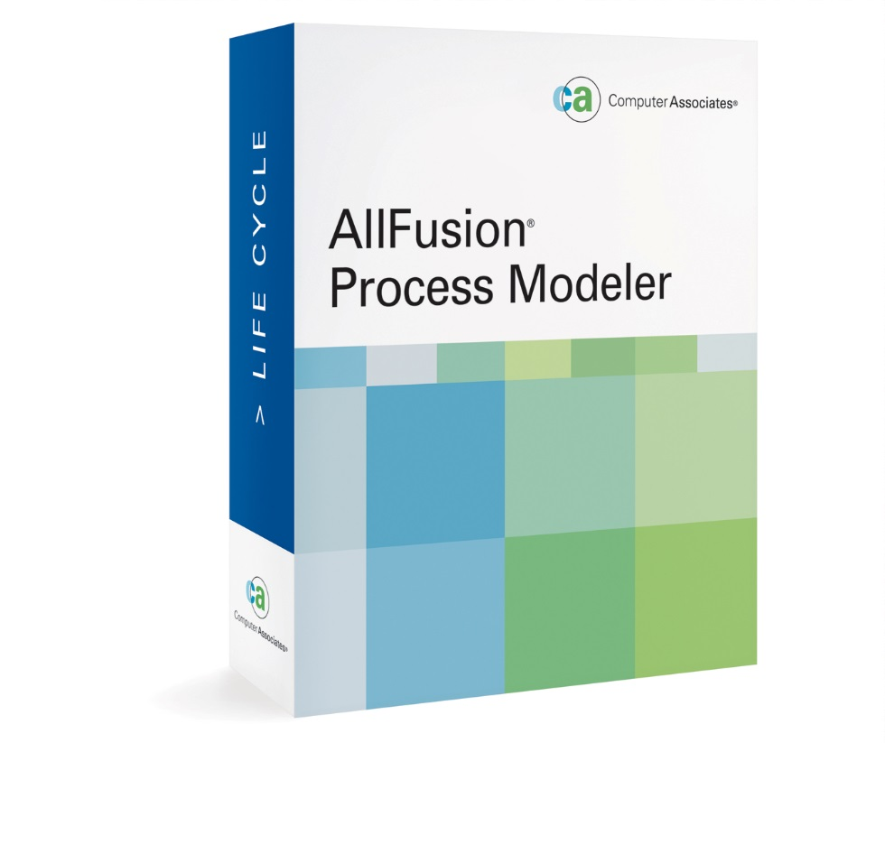**

**Учебно-методическое пособие**

**по дисциплине «Информационные системы в экономике»**

**Москва 2007**

Т.Е. Точилкина, И.Л. Катков,

В.М. Лебедев, Н.А. Мещерякова

Принципы создания информационных систем и моделирования бизнес-процессов с использованием пакета программ AllFusion Modeling Suite. Часть I. Автоматизированная информационная система моделирования бизнес-процессов AllFusion Process Modeler. Учебно-методическое пособие. – М.: изд. Академии бюджета и казначейства, 2007. - 145 с.

© Академия бюджета и казначейства, 2007

© Т.Е. Точилкина, И.Л. Катков,   
В.М. Лебедев, Н.А. Мещерякова

**Содержание**

1. Введение в проектирование информационных систем. 5

1.1. Состав АИС. 5

1.2. Этапы создания АИС. 5

1.3. Требования к инструментам разработки АИС. 6

1.4. Методика разработки АИС с помощью продуктов пакета AllFusion Modeling Suite. 7

2. Основные характеристики AllFusion Process Modeler. 14

2.1. Описание AllFusion Process Modeler. 14

2.2. Функциональные возможности AllFusion PM. 15

3. Инструментальная среда AllFusion PM. 20

3.1. Интерфейс AllFusion PM 7.2. 20

3.2. Русификация AllFusion PM. 22

3.3. Навигатор модели Model Explorer. 23

3.4. Стандартный бланк диаграммы. 25

4. Построение модели в AllFusion PM. 30

4.1. Система и модель в AllFusion PM. 30

4.2. Этапы построения модели. 32

4.3. Начало создания модели в AllFusion PM. 37

4.4. Диалог Model Properties и продолжение моделирования. 39

4.5. Построение функциональных диаграмм (IDEF0). 46

Состав IDEF0-модели. 46

Состав IDEF0-диаграммы. 46

Нумерация работ и диаграмм. 55

Этапы построения диаграмм IDEF0. 56

Палитра инструментов для построения диаграмм IDEF0. 57

4.6. Построение диаграмм потоков данных (DFD). 58

Состав DFD-модели. 58

Состав DFD-диаграммы. 58

Нумерация объектов. 60

Этапы построения диаграмм DFD. 60

Палитра инструментов для построения диаграмм DFD. 63

4.7.Построение диаграмм потоков процессов (IDEF3). Сценарии. 64

Состав IDEF3-модели. 65

Состав IDEF3-диаграммы. 65

Сценарии и декомпозиции работ. 72

Нумерация объектов. 73

Этапы построения диаграмм IDEF3. 75

Палитра инструментов для построения диаграмм IDEF3. 76

4.8. Дополнительные диаграммы. 77

Диаграммы дерева узлов. 77

FEO – диаграммы только для показа 78

Организационные диаграммы 79

Диаграммы Swim Lane 82

4.9. Построение смешенной модели, включающей диаграммы IDEF0, IDEF3, DFD 83

Декомпозиция работы IDEF0 в диаграмму DFD. 83

Граничные стрелки на диаграммах IDEF0 и DFD. 84

Декомпозиция работы IDEF0 или DFD в диаграмму IDEF3. 85

4.10. Использование нетрадиционного синтаксиса на диаграммах модели. 85

5. Слияние/расщепление моделей для организации одновременной работы. 88

5.1. Расщепление моделей. 88

5.2. Слияние моделей. 90

6. Анализ моделей в AllFusion PM. 92

6.1. Обнаружение синтаксических ошибок в диаграммах модели. 92

6.2. ABC – функционально стоимостной анализ. 93

6.3. UDP – свойства, определяемые пользователем. 97

Создание UDP. 99

Прикрепление UDP к объектам модели. 101

Сопутствующая документация и UDP. 102

Генерация отчетов по UDP. 103

Поддерживаемые типы UDP. 105

7. Создание отчетов в AllFusion PM. 108

7.1. Создание текстовых отчетов на основе встроенных шаблонов. 108

7.2. Создание отчетов с помощью встроенного построителя шаблонов отчетов Report Template Builder. 111

9. Задание для самостоятельной работы. 121

Приложение А. Стадии и этапы создания АИС. 123

Приложение B. Пример модели «Моделирование бизнес-процессов» (IDEF0). 125

Приложение C. Пример модели «Цикл IDEF-папки» (IDEF3). 131

Приложение D. Фрагмент функциональной метамодели абстрактной деятельности (IDEF0). 135

Приложение E. Пример модели деятельности предприятия ООО «Ресурс» (IDEF0). 140

Приложение F. Типы UDP и их характеристика. 142

Литература 144

# 1. Введение в проектирование информационных систем.

Информационная система - система обработки информации в совокупности с относящимися к ней ресурсами организации, такими, как люди, технические и финансовые ресурсы, которая предоставляет и распределяет информацию (ГОСТ ИСО/МЭК 2382-1-99). Автоматизированная информационная система основана на использовании средств вычислительной техники и программного обеспечения.

Автоматизированные информационные системы (АИС) и их компоненты являются сложными системами, и при их проектировании целесообразно использовать нисходящий стиль блочно-иерархического проектирования, включающего ряд уровней и этапов [1-5].

## 1.1. Состав АИС.

Автоматизированные информационные системы (АИС) и их компоненты являются сложными системами. В состав АИС входят следующие виды обеспечения (ГОСТ 34.602-89):

Техническое обеспечение,

Информационное обеспечение,

Программное обеспечение,

Математическое обеспечение,

Организационное обеспечение,

Лингвистическое обеспечение,

Методическое обеспечение,

Метрологическое обеспечение,

Другие. виды обеспечения.

## 1.2. Этапы создания АИС.

Выделяют следующие стадии создания АИС (ГОСТ 34.601-90):

1. Формирование требований,
2. Разработка концепции,
3. Техническое задание,
4. Эскизный проект,
5. Технический проект,
6. Рабочая документация,
7. Ввод в действие,
8. Сопровождение АС.

В Приложении А приведена информация об этапах работ по созданию АИС.

Верхний уровень проектирования АИС часто называют *концептуальным* проектированием. Концептуальное проектирование выполняется в процессе предпроектных исследований, формулировки технического предложения, разработки эскизного проекта.

Предпроектные исследования проводятся путем анализа (обследования) деятельности предприятия (компании, учреждения, офиса), на котором создается или модернизируется *АИС*. Перед обследованием формируются и в процессе его проведения уточняются цели обследования — определение возможностей и ресурсов для повышения эффективности функционирования предприятия на основе автоматизации процессов управления, проектирования, документооборота. Целью обследования является выявление структуры предприятия, выполняемых функций, информационных потоков, опыта и имеющихся средств автоматизации. Обследование проводится системными аналитиками совместно с представителями организации-заказчика.

На основе анализа результатов обследования разрабатывается исходная концепция АИС. Эта концепция включает предложения по изменению структуры предприятия и взаимодействия подразделений, по выбору базовых программно-аппаратных средств, причем предложения должны учитывать прогноз развития предприятия.

В концепции может быть предложено несколько вариантов выбора. При анализе выясняются возможности покрытия автоматизируемых функций имеющимися программными продуктами и, следовательно, объемы работ по разработке оригинального программного обеспечения (ПО). Подобный анализ необходим для предварительной оценки временных и материальных затрат на автоматизацию. Учет ресурсных ограничений позволяет уточнить достижимые масштабы автоматизации, выполнить разделение создания АИС на этапы.

Результаты анализа - техническое предложение и бизнес-план создания АИС - представляются заказчику для окончательного согласования.

## 1.3. Требования к инструментам разработки АИС.

Технология создания АИС предъявляет особые требования к методикам реализации и программным инструментальным средствам. К таким требованиям можно отнести следующее:

1. Реализацию проектов по созданию АИС принято разбивать на стадии и этапы, перечисленные выше. Известно, что наиболее критическими являются первые стадии проекта. Так, аналитическая компания Gartner Group, проводя оценку стоимости ошибки на различных стадиях подготовки производства, выявила следующую закономерность: ошибка в $1, допущенная на стадии концептуального проектирования, обходится в $1000000 на стадии серийного производства. Поэтому крайне важно иметь эффективные средства автоматизации ранних этапов реализации проекта.

2. Проект по созданию сложной АИС невозможно реализовать в одиночку. Коллективная работа существенно отличается от индивидуальной, поэтому при реализации крупных проектов необходимо иметь средства координации и управления всеми участники проекта: менеджеров, бизнес и системных аналитиков, администраторов баз данных (БД), разработчиков ПО.

3. Жизненный цикл создания сложной АИС сопоставим с ожидаемым временем ее эксплуатации. Другими словами, в современных условиях компании перестраивают свои бизнес-процессы примерно раз в два года, столько же требуется (если работать в традиционной технологии) для создания АИС. Может оказаться, что к моменту сдачи АИС она уже никому не нужна, поскольку компания, ее заказавшая, вынуждена перейти на новую технологию работы. Следовательно, для создания АИС жизненно необходим инструмент, значительно (в несколько раз) уменьшающий время разработки АИС.

4. Вследствие значительного жизненного цикла может оказаться, что в процессе создания системы внешние условия изменились. Обычно внесение изменений в проект на поздних этапах создании АИС – весьма трудоемкий и дорогостоящий процесс. Поэтому для успешной реализации крупного проекта необходимо, чтобы инструментальные средства, на которых он реализуется, были достаточно гибкими к изменяющимся требованиям.

5. Как на этапе обследования, так и на последующих этапах целесообразно придерживаться определенной дисциплины фиксации и представления получаемых результатов, основанной на той или иной методике формализации спецификаций. Формализация нужна для однозначного понимания исполнителями и заказчиками требований, ограничений и принимаемых решений, при этом наиболее информативным является графический способ представления информации.

## 1.4. Методика разработки АИС с помощью продуктов пакета AllFusion Modeling Suite.

На современном рынке средств разработки АИС достаточно много систем, в той или иной степени удовлетворяющих перечисленным требованиям. Остановимся на одной из них – пакете программ AllFusion Modeling Suite компании CA ([www.ca.com](http://www.ca.com)). Рассмотрим методику разработки ИС с помощью продуктов пакета AllFusion Modeling Suite.

Методика уделяет большое внимание разработке требований к ИС организации исходя из текущего состояния бизнеса и его потребностей, а также предоставлению требований в наиболее простой и наглядной форме, обеспечивающей понимание со стороны заказчика на каждом этапе разработки ИС. Методика охватывает следующие этапы разработки ИС: сбор и анализ информации, системное проектирование, реализацию (рис. 1) и предполагает применение продуктов линейки AllFusion Modeling Suite:

* **AllFusion Process Modeler** (ранее BPwin) - моделирование бизнес-процессов;
* **AllFusion ERwin Data Modeler** (ранее ERwin) - моделирование данных и генерация каталога БД;
* **AllFusion Data Model Validator** (ранее ERwin Examiner) - проверка структуры БД и моделей, созданных в ERwin;
* **AllFusion Model Manager** (ранее ModelMart) - среда командной работы проектировщиков;
* **AllFusion Model Navigator** - просмотр, навигация по моделям данных и бизнес-процессов.

Необходимым условием управляемости некоторого объекта является наличие модели объекта управления в системе управления этим объектом. Поэтому результатом этапа сбора и анализа информации является набор моделей типа «как есть»: функциональная модель, модели процессов, модель сети, организационно-штатная структура, информационная модель. Для разработки указанных моделей методика рекомендует использовать следующие инструменты и методологии: AllFusion Process Modeler (IDEF0, IDEF3, DFD), AllFusion ERwin Data Modeler (IDEF1x, IE DM), AllFusion Component Modeler (UML), Model Manager, входящие в пакет AllFusion Modeling Suite. Все модели выполняются в графических нотациях, что упрощает восприятие информации и взаимопонимание с заказчиком.

Однако, несмотря на то, что продукты пакета AllFusion Modeling Suite поддерживают несколько нотаций для описания бизнеса, рассматриваемая методика настоятельно рекомендует начинать описание моделей бизнеса в нотации IDEF0.

Нотация IDEF0 использует всего два графических элемента: функциональный блок и стрелку. В зависимости от способа подключения стрелок к функциональному блоку они делятся на *входы* (стрелка, входящая слева), *выходы* (стрелка, выходящая справа), *механизмы* (стрелка, входящая снизу) и *управление* (стрелка, входящая сверху).

*Вход* представляют объекты, которые поступают к данной функции и перерабатываются в *выходы*. *Выходы* – объекты, производимые функцией. Каждая функция должна иметь хотя бы один выход, в противном случае нет смысла ее моделировать. *Механизмы* – ресурсы, которые выполняют функции («кто выполняет функцию?», «с помощью чего выполняет функцию?»). Стрелка *управления* представляет управляющие и регламентирующие объекты (инструкции, правила, стандарты, …). Каждая функция должна иметь хотя бы одну стрелку управления. *Управление* влияет на функцию, но не преобразуется функцией. Функции могут детализироваться (декомпозироваться).

Простота графической нотации IDEF0 позволяет неподготовленному человеку за несколько минут понять принципы построения IDEF0-моделей. Несмотря на видимую простоту, нотация IDEF0 позволяет описать функциональность системы любой природы. Поэтому IDEF0-модели служат средством общения между всеми участникам бизнес-процессов: от руководителей до исполнителей. Простота и описательная мощь IDEF0 стали причиной того, что методология IDEF0 рекомендована для функционального моделирования Госстандартом РФ (Р 50.1.028-2001 Методология функционального моделирования), является федеральным стандартом США.

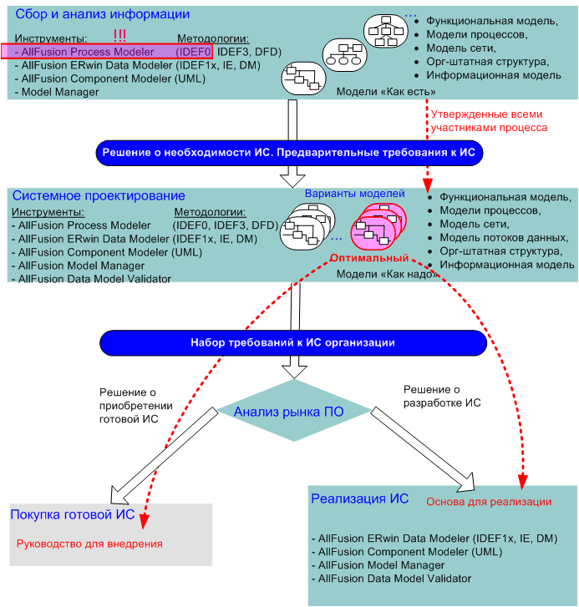Рис. 1.

Рассматриваемая методика рекомендует применять AllFusion Process Modeler на первых этапах разработки ИС: на этапе сбора и анализа информации и на этапе системного проектирования (рис.1). Process Modeler автоматизирует процесс построения IDEF0-моделей. Кроме функциональных моделей Process Modeler автоматизирует процесс создания следующих моделей: процессных моделей (IDEF3); моделей потоков данных (DFD); организационных диаграмм для определения ролей, состава и отношений участников процесса; Swim Lane-диаграмм для графического отображения должностных инструкций и др. Process Modeler поддерживает функционально-стоимостной анализ (ABC) и имеет базу для проведения анализа на основе метрик, введенных пользователем (UDP).

Уже на этапе описания текущей модели бизнеса можно создать модель структуры базы данных, используемой в организации. Рассматриваемая методика рекомендует применять AllFusion ERwin Data Modeler для документирования базы данных. ERwin Data Modeler автоматически построит модель данных из DDL-скрипта или базы данных. Если база данных лишь разрабатывается, то ERwin Data Modeler автоматизирует процесс проектирования базы данных, сгенерирует каталог базы данных, автоматизирует процесс сопровождения базы данных. Информационная модель (IDEF1x, IE), поддерживаемая ERwin Data Modeler, на концептуальном и логическом уровне оперирует понятиями экспертов предметной области, поэтому ее можно эффективно обсуждать с заказчиком.

Важным моментом при построении текущей модели бизнеса является отображение связи бизнес-процессов с данными. Предложенные инструменты моделирования: Process Modeler и ERwin Data Modeler – тесно интегрированы между собой. Благодаря этому модели бизнес-процессов и структуры данных организации могут быть автоматически синхронизированы, и эта связь будет отражена в требованиях к ИС.

В процессе сбора и анализа информации используется также инструмент AllFusion Model Manager. Model Manager представляет единый репозиторий для хранения моделей, поддерживает версионность моделей, обеспечивает коллективную работу команды аналитиков, позволяя назначить разные права доступа членам команды.

На основе моделей, полученных на этапе анализа, совместно с заказчиком делается заключение о необходимости ИС, формулируются предварительные требования к ИС (рис. 1).

Следующим этапом является разработка системного проекта. В процессе системного проектирования создается набор моделей типа «как надо»: функциональная модель, модель процессов, модель сети, модель потоков данных, организационно-штатная структура, модель потоков данных, информационная модель. Как правило, создаются несколько вариантов моделей «как надо». Определяются наиболее значимые критерии оценки моделей, проводится оценка и выбор лучших вариантов моделей бизнес процессов.

Для разработки моделей «как надо» используются те же инструменты и методологии, что и на этапе анализа. Поддержка функционально-стоимостного анализа (ABC) и метрик, введенных пользователем (UDP) позволяет использовать Process Modeler не только для разработки моделей «как надо», но и для оценки этих моделей для выбора оптимального варианта модели бизнеса с точки зрения данной организации.

С помощью ERwin Data Modeler модифицируют модели данных, созданные на предыдущем этапе или создают новые модели. Кроме этого, ERwin Data Modeler позволяет оценить размер базы данных в целом, а также таблиц, индексов и других объектов через определенный момент времени после начала эксплуатации ИС. Полученная информацию должна учитываться при выборе СУБД, на платформе которой будет развертываться ИС. Для отладки информационной модели, созданной с помощью AllFusion ERwin Data Modeler, рекомендуется использовать инструмент AllFusion Data Validator. Интеграция продуктов пакета AllFusion Modeling Suite позволяет обмениваться данными между моделями, созданными с помощью разных продуктов, в том числе не входящих в рассматриваемый пакет (рис. 2).

Результатом этапа системного проектирования является набор требований (функциональных и нефункциональных) к ИС для решения задач данной организации (рис.1). Заказчик доверяет полученным требованиям, т.к. участвовал в процессе их получении из описания текущего состояния бизнеса.

После определения требований проводится анализ имеющихся на рынке программного обеспечения готовых ИС. В качестве критериев для анализа обычно выбирают: уровень удовлетворения требований, временные и материальные затраты на внедрение и поддержку ИС. Кроме этого проводят оценку материальных и временных затрат на разработку ИС своими силами и/или разработку сторонней организации. Допустим, в результате анализа принято решение о покупке ИС. В этом случае разработанные на этапе системного проектирования модели будут служить руководством для внедрения и настройки купленной ИС. Если в результате анализа принято решение о разработке ИС, то созданные на этапе системного анализа модели станут основой для реализации ИС. Так, ERwin Data Modeler на основе информационной модели автоматически сгенерирует DDL-скрипты и/или каталог базы данных ИС.

Некоторые из продуктов пакета можно применять и на этапе сопровождения ИС. Так, ERwin Data Modeler благодаря функции Complete Compare поможет обнаружить различия между моделью и базой данных, сгенерирует скрипт на изменение структуры базы данных.

Таким образом, применение продуктов линейки AllFusion Modeling Suite: Process Modeler, ERwin Data Modeler и других позволяет повысить эффективность разработки ИС для конкретного бизнеса за счет: документирования текущего состояния бизнеса; точного формулирования требований к ИС; простоты и наглядности используемых графических нотаций моделей, упрощающих взаимопонимание с заказчиком; а также за счет использования согласованных с заказчиком моделей на этапе реализации ИС.

Направления интеграции между программами внутри пакета AllFusion Modeling Suite версии 7.2, а также между программами пакета AllFusion Modeling Suite и другими программами отображены на рис. 2: стрелка 1 демонстрирует возможность синхронизации модели бизнес-процессов и модели данных; стрелка 2 – возможность генерации каталога БД и обратной генерации БД (документирование); стрелки 3 – возможность использования единого репозитория для управления моделями; стрелки 4 – возможность просмотра и навигации по моделям без права редактирования моделей; стрелки 5 – возможность проверки моделей данных или каталога БД.

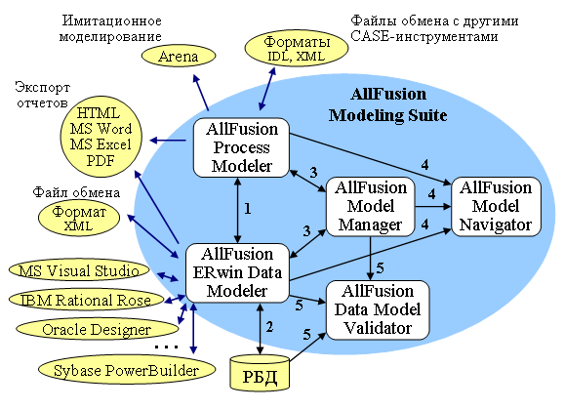Рис. 2.

Внешние связи программ пакета AllFusion Modeling Suite (рис. 2) обеспечивают обмен информацией между моделями, разработанными с помощью AllFusion Process Modeler и AllFusion ERwin Data Modeler с другими CASE-инструментами, генерацию кода приложений ИС, имитационное моделирование, публикацию отчетов.

Контрольные вопросы:

1. Что такое ИС, АИС?
2. Перечислите виды обеспечения, входящего в состав АИС.
3. Назовите этапы создания АИС и дайте их характеристику.
4. Перечислите требования к инструментам разработки АИС и дайте их характеристику.
5. Дайте характеристику пакету программ AllFusion Modeling Suite.
6. Опишите методику разработки АИС с помощью пакета AllFusion Modeling Suite.

# 2. Основные характеристики AllFusion Process Modeler.

## 2.1. Описание AllFusion Process Modeler.

AllFusion Process Modeler (ранее BPwin) - это инструмент для визуального моделирования, анализа, документирования и оптимизации бизнес-процессов.

AllFusion PM предлагает средство для сбора всей необходимой информации о работе предприятия и графического изображения этой информации в виде целостной и непротиворечивой модели. Простота и наглядность моделей Process Modeler упрощает взаимопонимание между всеми участниками бизнес-процессов: от руководителей до исполнителей.

AllFusion PM позволяет проанализировать работу организации, проверить ее на соответствие стандартам ISO 9000; позволяет оптимизировать работу организации спроектировать оргструктуру, снизить издержки, исключить ненужные операции, повысить гибкость и эффективность.

AllFusion PM зарекомендовал себя как эффективный инструмент в проектах, связанных с:

* описанием действующих бизнес-процессов.
* реорганизацией бизнес-процессов.
* внедрением корпоративных информационных систем.
* подготовкой к сертификации, например, по ISO 9000.
* подготовкой документации.

AllFusion PM используют коммерческие компании, государственные организации и учебные заведения, желающие добиться оптимальности и эффективности построения собственного бизнеса или бизнеса заказчиков. AllFusion PM активно применяют руководители проектов, бизнес-аналитики, системные аналитики, маркетологи, консультанты, менеджеры по качеству и т.д.

AllFusion PM поддерживает три методологии, позволяющие анализировать бизнес с трех ключевых точек зрения:

* С точки зрения функциональности системы (нотация моделирования IDEF0). В рамках методологии IDEF0 (Integration Definition for Function Modeling) бизнес-процесс представляется в виде набора элементов-работ, которые взаимодействуют между собой, а также отображаются информационные, людские и производственные ресурсы, потребляемые каждой работой.
* С точки зрения движения потоков информации (документооборота) в системе (нотация моделирования DFD). Диаграммы DFD (Data Flow Diagramming) могут дополнить то, что уже отражено в модели IDEF0, поскольку они описывают потоки данных, позволяя проследить, каким образом происходит обмен информацией между бизнес-функциями внутри системы. В тоже время диаграммы DFD оставляют без внимания взаимодействие между бизнес-функциями.
* С точки зрения последовательности выполняемых работ (нотация моделирования IDEF3). Еще более точную картину можно получить, дополнив модель IDEF0 диаграммами IDEF3. Этот метод привлекает внимание к очередности выполнения событий. В IDEF3 включены элементы логики, что позволяет моделировать и анализировать альтернативные сценарии развития бизнес-процесса.

Функциональная модель предназначена для описания существующих бизнес-процессов на предприятии (так называемая модель «AS-IS») и идеального положения вещей – того, к чему нужно стремиться (модель «ТО-ВЕ»). Методология IDEF0 предписывает построение иерархической системы диаграмм – единичных описаний фрагментов системы. Сначала проводится описание системы в целом и ее взаимодействия с окружающим миром (контекстная диаграмма), после чего проводится функциональная декомпозиция – система разбивается на подсистемы и каждая подсистема описывается отдельно (диаграммы декомпозиции). Затем каждая подсистема разбивается на более мелкие и так далее до достижения нужной степени подробности. После каждого сеанса декомпозиции проводится сеанс экспертизы: каждая диаграмма проверяется экспертами предметной области, представителями заказчика, людьми, непосредственно участвующими в бизнес-процессе. Такая технология создания позволяет построить модель, адекватную предметной области на всех уровнях абстрагирования. Если в процессе моделирования нужно осветить специфические стороны технологии предприятия, AllFusion PM позволяет переключиться на любой ветви модели на нотацию IDEF3 или DFD и создать смешанную модель. Нотация DFD включает такие понятия, как внешняя ссылка и хранилище данных, что делает ее более удобной (по сравнению с IDEF0) для моделирования документооборота. Методология IDEF3 включает элемент "перекресток", что позволяет описать логику взаимодействия компонентов системы.

## 2.2. Функциональные возможности AllFusion PM.

* Автоматизация процесса моделирования. Process Modeler автоматизирует многие задачи построения и анализа моделей бизнес-процессов: создание графического представления модели - диаграмм, ввод детальной информации об объектах модели, контроль корректности модели, анализ модели с помощью ABC-анализа и UDP, построение всевозможных отчетов по модели и др. – обеспечивая удобство построения и обновления корректных моделей бизнес-процессов.
* Интуитивно-понятный графический интерфейс, который быстро и легко осваивается, позволяет сосредоточиться на анализе самой предметной области, не отвлекаясь на изучение инструментальных средств. Интерактивная подсказка помогает ускорить процесс освоения продукта. Process Modeler автоматически поддерживает ссылочную целостность объектов модели, не допуская создания некорректных связей и гарантируя непротиворечивость отношений между объектами при моделировании.
* Поддержка нескольких технологий моделирования. AllFusion PM обеспечивает комплексное использование и автоматическое согласование самых популярных технологий моделирования бизнес-процессов IDEF0 (рекомендации Госстандарта РФ, федеральный стандарт США), потоков работ IDEF3 (федеральный стандарт США) и потоков данных (DFD).
* Методы контроля корректности модели. Наличие контекстно-зависимой панели инструментов, невозможность создания в модели некорректных связей, автоматическая миграция граничных стрелок, возможность автоматического отслеживание дисбаланса граничных стрелок на дочерней и родительской диаграммах (туннели), возможность автоматической проверки наличия имен стрелок и имен функциональных блоков, наличия выходов и управлений; а также дополнительные диаграммы и всевозможные отчеты по содержимому модели – все это помогает автоматизировать процесс построения корректных моделей бизнес-процессов.
* Организационные диаграммы. Организационные структуры оказывают огромное влияние на определение и выполнение бизнес-процессов. AllFusion PM поддерживает явное определение ролей, групп ролей и ресурсов. Основываясь на ролях, определенных пользователем, AllFusion PM формирует организационные диаграммы. Организационные диаграммы в AllFusion PM используют для определения ролей, состава и отношений участников бизнес-процесса.
* Диаграммы Swim Lane. Swim Lane помогают визуализировать должностные обязанности, позволяя на одной диаграмме рассматривать роли и обязанности роли.
* Диаграммы дерева узлов. Диаграммы Node Tree показывают иерархию функций в модели и позволяют рассмотреть всю модель целиком.
* Диаграммы FEO. Диаграммы «только для экспозиции» (FEO) можно использовать для иллюстрации альтернативных точек зрения, а также для отображения деталей, которые нарушают синтаксические правила.
* Сценарии и варианты декомпозиции функции. AllFusion PM поддерживает механизм сценариев, позволяющий создавать разные варианты декомпозиции одной и той же функции в IDEF3.
* Возможность использования нетрадиционного синтаксиса. AllFusion PM позволяет настроить разрешение для нетрадиционного синтаксиса на диаграммах модели бизнес-процессов IDEF0, IDEF3, DFD.
* Возможности разбиения/слияния модели. AllFusion PM позволяет разбивать сложные модели процессов на более простые и управляемые подмодели, а затем сливать эти подмодели обратно в общую модель. Это позволяет членам команды работать параллельно, сокращая этапы моделирования и анализа бизнес-процессов.
* Анализ моделей. AllFusion PM включает следующие механизмы для проведения анализа созданных моделей бизнес-процессов: Функционально-стоимостной анализ (ABC), анализ на основе свойств, определенных пользователем (UDP), экспорт моделей потоков работ в среду имитационного моделирования Arena для анализа их динамики.
* Функционально-стоимостной анализ (ABC). Функционально-стоимостной анализ, реализованный в AllFusion PM, позволяет оценить стоимостные и временные характеристики бизнес-процессов. Обычно ABC-анализ применяется для того, чтобы понять происхождение выходных затрат и/или облегчить выбор нужной модели бизнес-процессов при реорганизации (оптимизации) бизнес-процессов. Результаты стоимостного анализа могут быть наглядно представлены в специализированном отчете AllFusion PM.
* Свойства, определяемые пользователем (UDP). AllFusion PM позволяет настроить сбор дополнительной существенной для вашего бизнеса информации с помощью UDP – свойств, определенных пользователем. Введенная информация может быть отображена в отчетах, сгенерированных с помощью генератора отчетов AllFusion PM и экспортирована в другие программы, например в Microsoft Word, Microsoft Excel.
* Интерфейс к средствам имитационного моделирования. Имитационное моделирование позволяет исследовать результаты изменений в динамике. Для моделирования сложных условий деятельности AllFusion PM предлагает интерфейс к имитационному ПО (например, Arena). Это позволяет использовать готовые модели для изучения изменяющегося во времени (динамического) взаимодействия бизнес-процессов. Распределение ресурсов и потоки могут быть оптимизированы для достижения эффективной загрузки. Имитационное моделирование позволяет в динамике проанализировать воздействие изменений. Прежде чем эти изменения будут произведены, можно проверить различные сценарии и обеспечить тем самым принятие оптимального решения.
* Настраиваемый интерфейс пользователя. Перемещаемые панели инструментов, навигатор по объектам модели Model Explorer с разными режимами отображения и детализации, настраиваемое отображение диаграмм моделей – позволяют настроить продуктивное рабочее пространство.
* Настраиваемые отображения диаграмм. AllFusion PM позволяет настроить внешний вид диаграмм, выбрать уровень детализации отображаемой информации.
* Редакторы свойств объектов модели. AllFusion PM имеет удобные редакторы свойств объектов модели бизнес-процессов.
* Настраиваемый интерфейс электронной таблицы и мастера экспорта/импорта словарей. При желании свойства объектов модели можно просматривать, создавать, редактировать непосредственно в словарях модели. Все словари имеют единую структуру с настраиваемым интерфейсом, сходную со структурой электронных таблиц. Это обеспечивает удобство просмотра, ввода и корректировки данных непосредственно в словарях, а также простоту экспорта/импорта данных в словари из других источников (например, Excel) с помощью мастера экспорта/импорта словарей.
* Документальный центр проекта. Модель бизнес-процессов в AllFusion PM может быть организована как документальный центр проекта, когда все связанные с проектом документы, инструкции, программные приложения могут быть открыты непосредственно из среды модели. Реализуется такая возможность с помощью UDP – свойств, определенных пользователем.
* Работа с моделями бизнес-процессов из собственных программных приложений. AllFusion PM имеет хорошо документированный API с примерами, демонстрирующими возможность организации работы ваших собственных программных приложений с моделями бизнес-процессов, созданными с помощью AllFusion PM.
* Интеграция процессов/данных. Интеграция AllFusion PM и AllFusion ERwin Data Modeler поддерживает возможность синхронизации моделей бизнес-процессов, разработанных в AllFusion PM, с моделями данных, разработанными в AllFusion ERwin Data Modeler. Вся информация о синхронизации сохраняется в модели бизнес-процессов.
* Интеграция с AllFusion Model Manager. Интеграция AllFusion PM с AllFusion Model Manager позволяет организовать многопользовательскую среду для работы целого коллектива разработчиков с моделями бизнес-процессов, сохранение моделей в единый репозиторий, обеспечивая аутентификацию и контроль доступа, разрешение конфликтов, возникающих при одновременной работе с одной моделью нескольких разработчиков, а также управление версиями моделей.
* Собственный генератор шаблонов отчетов. Report Template Builder – общий для AllFusion Process Modeler и AllFusion ERwin Data Modeler генератор шаблонов отчетов. Report Template Builder позволяет однократно разработать шаблон отчета, который впоследствии будет доступен для использования в любых моделях для генерации отчетов в любом из форматов: HTML, RTF, TXT, PDF. Сгенерированные отчеты могут быть опубликованные на внутренних сайтах компании, предоставляя необходимую документацию для всех заинтересованных лиц, имеющих необходимый уровень доступа к информации.

Контрольные вопросы:

1. Дайте характеристику инструмента AllFusion PM.
2. В каких проектах эффективно использовать AllFusion PM?
3. Перечислите основные функциональные возможности AllFusion PM.

# 3. Инструментальная среда AllFusion PM.

## 3.1. Интерфейс AllFusion PM 7.2.

AllFusion PM имеет достаточно простой и интуитивно понятный интерфейс пользователя, дающий возможность аналитику создавать и анализировать сложные модели при минимальных усилиях. Ниже будет описан интерфейс версии 7.2 (рис. 3).

Приложение AllFusion PM имеет стандартный пользовательский интерфейс Windows. Вид окна приложения AllFusion PM представлен на рисунке . Окно AllFusion PM включает следующие элементы:

* Область системного меню,
* Стандартную панель инструментов,
* Панель инструментов AllFusion Model Manager (Services Toolbar),
* Область для рисования диаграмм,
* Строку текущего состояния (Status bar).
* Навигатор модели (Model Explorer),
* Панель инструментов AllFusion PM,

Системное меню предоставляет доступ ко всем функциям AllFusion PM. Стандартная панель инструментов обеспечивает быстрый вызов часто выполняемых задач моделирования. Панель инструментов AllFusion Model Manager предназначена для выполнения повседневных задач и задач администрирования единого репозитория моделей AllFusion Model Manager (не требуется, если модели сохраняются как файлы \*.bp1, .а не в репозитории AllFusion Model Manager). Область для рисования диаграмм предназначена для создания и редактирования диаграмм модели. Строка текущего состояния (Status bar) содержит информацию об открытом окне приложения: опциях меню, кнопках инструментов и т.п. Навигатор модели (Model Explorer) позволяет представить иерархию работ и диаграмм в удобном и компактном виде. Панель инструментов AllFusion PM включает инструменты для рисования объектов в области диаграмм. Панель инструментов AllFusion PM является контекстно-зависимой, т.е. изменяется автоматически при переключении между нотациями моделирования, поэтому будет рассмотрена позднее в разделах, посвященных построению диаграмм в конкретных нотациях: IDEF0, IDEF3, DFD. Все панели инструментов, а также окно навигатора модели являются перемещаемыми. При наведении курсора на пиктограмму инструмента в панели инструментов появляется краткая подсказка; детальную информацию можно найти в меню Help.

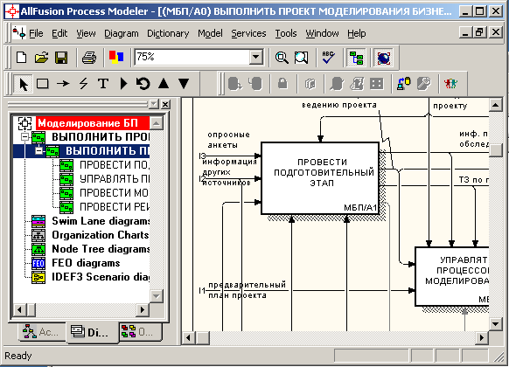Рис. 3.

Состав и описание функций стандартной панели инструментов представлено в таблице 1. Все функции стандартной панели инструментов доступна также из основного меню AllFusion PM.

Таблица 1. Описание элементов управления стандартной панели   
инструментов AllFusion PM 7.2.

|  |  |  |
| --- | --- | --- |
| **Элемент  управления** | **Описание** | **Соответствующий пункт меню** |
| 003 | Создать новую модель | File/New |
| 004 | Открыть модель | File/Open |
| 005 | Сохранить модель | File/Save |
| 006 | Напечатать модель | File/Print |
| 007 | Запуск встроенного построителя отчетов Report Template Builder | Tools/Report Builder |
| 008 | Выбор масштаба | View/Zoom |
| 009 010 | Масштабирование | View/Zoom |
| 011 | Проверка правописания | Tools/Spelling |
| 012 | Включение/выключение  навигатора модели Model Explorer | View/Model Explorer |
| 013 | Включение/выключение панели инструментов для работы с  AllFusion Model Manager | View/Services Toolbar |

Модель в AllFusion PM рассматривается как совокупность работ, каждая из которых оперирует с некоторым набором данных. Если щелкнуть по любому объекту модели левой кнопкой мыши, появляется всплывающее контекстное меню, каждый пункт которого соответствует редактору какого-либо свойства объекта.

## 3.2. Русификация AllFusion PM.

В версии 7.2 русифицировать можно рамку (бланк) диаграмм, а также все тексты, вводимые пользователем.

Для русификации рамки диаграммы следует перед установкой продукта сохранить файл BPwinLoc.ini[[1]](#footnote-1) в каталог C:\Windows.

Для русификации пользовательских текстов можно применять разные способы. Первый заключается в корректировке ключа системного реестра Windows HKEY\_LOCAL\_MACHINE / SYSTEM / CurrentControlSet / Control / Nls / CodePage: для параметров 1250 и 1252 требуется установить значение «c\_1251.nls». Этот способ - самый быстрый, т.к. не требует настройки шрифтов для каждого типа объектов модели. Однако, для правки указанного ключа системного реестра требуются права администратора.

Второй способ может быть применен обычным пользователем, и заключается в настройке шрифтов по умолчанию для каждого типа объекта. Для этого следует выбрать пункт меню «Model/Default Fonts», после чего появляется меню, в котором перечислены типы объектов, для которых можно настроить значения шрифтов по умолчанию:

*Context Activity* – название работы на контекстной диаграмме;

*Context Arrow* – название стрелки на контекстной диаграмме;

*Decomposition Activity* – название работы на диаграмме декомпозиции;

*Decomposition Arrow – название стрелки на диаграмме декомпозиции;*

*Node Tree Text* – текст на диаграмме дерева узлов;

*Frame User Text* – текст, вносимый пользователем в рамке диаграмм;

*Frame System Text* – системный текст в рамке диаграмм;

*Text Blocks* – текстовые блоки;

*Parent Diagram Text* – текст родительской диаграммы;

*Parent Diagram Title Text –* текст заголовка родительской диаграммы;

*Report Text* – текст отчетов.

Третий способ русификации пользовательских текстов – наиболее трудоемкий. Он заключается в настройке шрифта каждого конкретного экземпляра объекта. Настройка в этом случае осуществляется с помощью команды Font контекстного меню выбранного объекта модели.

Рассмотренные второй и третий способы русификации применяются также в случаях, когда в организации используются корпоративные стандарты на оформление моделей и отчетов, включающие требования к шрифтам.

## 3.3. Навигатор модели Model Explorer.

Model Explorer – удобный инструмент для навигации по одной или нескольким открытым моделям, быстрого перехода к определенной диаграмме или работе, а также для выполнения ряда других задач.

Чтобы открыть окно навигатора модели следует щелкнуть левой кнопкой мышки по инструменту 012 в Стандартной панели инструментов или выбрать в меню View пункт Model Explorer.

В навигаторе работы с диаграмм IDEF0 показываются зеленым цветом, IDEF3 – желтым, DFD - голубым. Навигатор модели имеет иерархическую древоподобную структуру и включает 3 закладки: Activities, Diagrams, Objects.

**Закладка Activities** (рис. 4) позволяет просматривать иерархию всех работ, используемых на диаграммах модели, обеспечивает быстрый переход к соответствующему функциональному блоку на диаграмме в области диаграмм окна AllFusion PM. Для редактирования свойств работы следует щелкнуть по ней правой кнопкой мыши. Появится контекстное меню. В таблице 2 приведено значение пунктов контекстного меню.

Таблица 2. Контекстное меню редактирования свойств работы.

|  |  |
| --- | --- |
| **Пункт меню** | **Описание** |
| Insert Before | Создать новую работу на той же самой диаграмме. В списке работ новая работа будет вставлена перед текущей. |
| Insert After | Создать новую работу на той же самой диаграмме. В списке работ новая работа будет вставлена после текущей. |
| Decompose | Декомпозировать работу. В результате будет создана новая диаграмма декомпозиции. |
| Name | Вызов редактора имени работы. |
| Definition/Note | Вызов редактора определения и примечания к работе. |
| Font | Изменения шрифта работы. |
| Color | Изменения цвета работы. |
| Costs | Задание стоимости работы. |
| Data Usage | Ассоциация работы с данными. |
| UDP | Задание свойств, определяемых пользователем |
| UOW | Задание свойств для работ IDEF3 |

**Закладка Diagrams** (рис. 5) отображает иерархию диаграмм модели, служит для быстрого перехода к любой диаграмме модели, включая Organization Chart, Node Tree, Swim Lane, FEO, и IDEF3 Scenario, о которых речь пойдет позже.

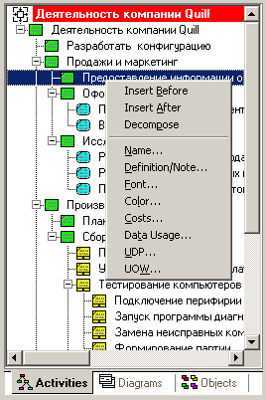 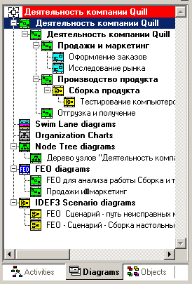

Рис. 4. Рис. 5.

**Закладка Objects** (рис. 6) показывает объекты, соответствующие диаграмме, выбранной на закладке Diagrams, а именно: работы модели, которые не используются на выбранной диаграмме, но существуют в словаре модели, а также связанные с выбранной диаграммой хранилища данных, внешние ссылки, перекрестки, роли, ресурсы. Находясь в закладке Objects навигатора модели можно с помощью мышки перетащить объект из словаря модели на открытую диаграмму (технология drag and drop).

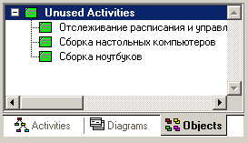

Рис. 6.

## 3.4. Стандартный бланк диаграммы.

AllFusion PM по умолчанию использует английские названия полей бланка. Способ русификации бланка диаграмм и приведения его в соответствие с рекомендациями Госстандарта показан в разделе Русификация AllFusion PM данной главы.

Стандартный бланк диаграммы (рис. 7) обеспечивает единообразное оформление и хранение всех документов, относящихся к модели. Согласно рекомендациям Госстандарта РФ Р 50.1.028-2001 стандартный бланк содержит следующие информационные поля:

* область проектной информации - в верхней части бланка,
* рабочее поле - в средней части бланка,
* область идентификации – в нижней части бланка.

**Рабочее поле** содержит всю информацию, относящуюся к диаграмме: изображения блоков и стрелок, метки, примечания и т.д. Оно служит также для размещения глоссария, текстовых комментариев, замечаний, иллюстраций, эскизов и т.д. Автор не должен использовать никаких других бумаг, кроме стандартного бланка.

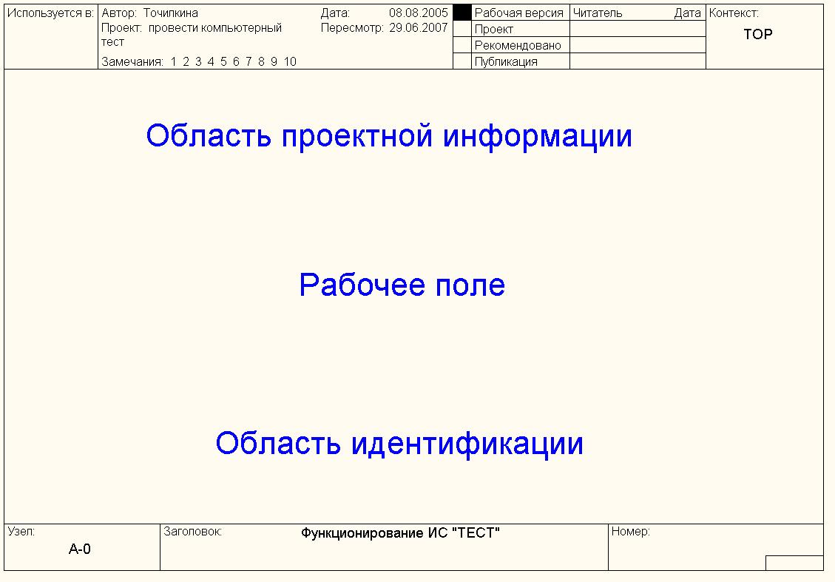

Рис. 7.

Область проектной информации содержит следующие поля:

**Used At** («Используется в») содержит название общей модели, составной частью которой является настоящая модель, или область ее применения.

**Author** («Автор») – имя автора диаграммы или наименование организации - разработчика проекта.

**Project** («Проект») – содержит название проекта или его аббревиатуру.

**Date** («Дата») – дата создания проекта.

**Rev** («Пересмотрено») – дата последнего редактирования диаграммы.

**Notes 12345678910** («Замечания») используется при проведении сеанса экспертизы. Эксперт должен (на бумажной копии диаграммы) указать число замечаний, вычеркивая цифру из списка каждый раз при внесении нового замечания.

**Status** («Статус») - наименования статуса, присваиваемого диаграмме по мере ее продвижения по циклам «автор — чита­тель». Приняты следующие виды статусов диаграмм в зависимости от уровня их готовности:

**Working** («Рабочая версия») – диаграмма с большим числом изменений. Новые диаграммы являются рабочими версиями.

**Draft** («Проект») – диаграмма имеет меньше изменений по сравнению с предыдущим уровнем. Статус «Проект» присваивается диаграмме по предложению руководителя работ, до ее рассмотрения экспертами и одобрения техническим советом.

**Recommended** («Рекомендовано») – диаграмма и все ее сопровождающие документы прошли экспертизу и утверждены техническим советом. В нее не предполагается внесение существенных изменений.

**Publication** («Публикация») – материал, который может быть представлен заказчику модели и рассылаться для окончательной печати и опубликования.

**Reader** («Читатель») и **Date** («Дата») – соответственно подпись читателя (эксперта) и дата прочтения (экспертизы).

**Context** («Контекст») – содержит миниатюрную картинку родительской диаграммы (без стрелок). Работа, являющаяся родительской, показана темным прямоугольником, остальные – светлым. Это позволяет иметь перед глазами структуру родительской диаграммы и место на ней декомпозируемого блока, не вызывая диаграмму на экран. На контекстной диаграмме (А-0) в поле Context («Контекст») показывается надпись ТОР. В левом нижнем углу поля показывается номер узла родительской диаграммы.

**Область идентификации**, расположенная в нижней части бланка диаграммы, включает следующие поля:

**Node** («Узел») – номер узла диаграммы – номер родительского блока для текущей диаграммы..

**Title** («Заголовок») – имя диаграммы. По умолчанию, имя родительского блока.

**Number** («Номер») – уникальный номер версии диаграммы.

**Page** («Страница») – номер страницы. Может использоваться как номер страницы при формировании папки.

Некоторые поля бланка диаграммы доступны для правки в диалоге Diagram Properties (меню Diagram/Diagram Properties), в закладках Name, Kit, Status (см. рис. 8).

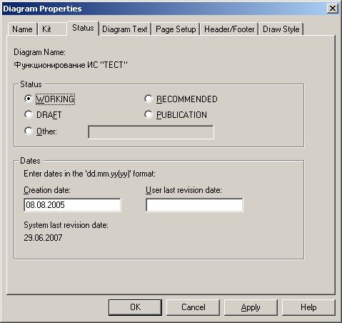

Рис. 8.

При необходимости в AllFusion PM можно изменить стандартный бланк диаграммы: удалить верхнюю и/или нижнюю область бланка или создать собственный бланк. В этих целях используют закладки Page Setup и Header/Footer диалога Diagram Properties (меню Diagram/Diagram Properties) (рис. 9,10).

Контрольные вопросы:

1. Дайте характеристику пользовательского интерфейса приложения AllFusion PM.
2. Как русифицировать рамку диаграмм в AllFusion PM?
3. Как русифицировать тексты, вводимые пользователем в AllFusion PM?
4. Опишите структуру навигатора моделей (Model Explorer).
5. Какие операции можно выполнять с помощью навигатора моделей?
6. Дайте характеристику полям стандартного бланка диаграммы.

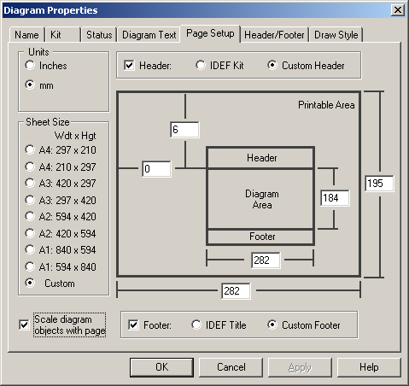

Рис. 9.

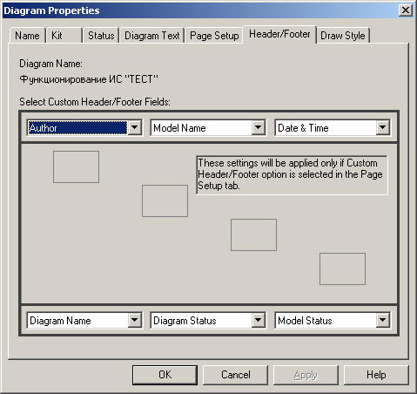

Рис. 10.

# 4. Построение модели в AllFusion PM.

Разработка моделей в AllFusion PM осуществляется на основе структурного подхода, суть которого состоит в последовательной декомпозиции (разбиении) сложной системы на более простые и управляемые составляющие (рис. 11).

Рис. 11.

## 4.1. Система и модель в AllFusion PM.

Под **системой** понимается совокупность взаимосвязанных компонент и связей между ними. Под **моделью** системы понимают описание системы, которое отвечает на заранее определенные вопросы относительно системы с допустимой точностью. Описание системы (моделирование) в AllFusion PM может выполняться в методологиях IDEF0, IDEF3, DFD.

Выделяют **три компонента модели** в AllFusion PM: иерархия диаграмм, пояснительного текста и глоссария (рис. 12). **Диаграмма** является графическим описанием компонента моделируемой системы и располагается на отдельном листе. **Текст** требуется для пояснения модели, диаграмм модели и объектов диаграмм. **Глоссарий** – это словарь терминов и сокращений, используемых в модели. Каждый из трех компонентов модели можно выносить на стандартный бланк диаграммы в область для рисования диаграмм. Для размещения пояснительного текста и глоссария в области для рисования диаграмм рекомендуется использовать инструмент 2-Text tool (вставка текстовых блоков).

В AllFusion PM для каждого объекта модели, включая объекты диаграмм, диаграммы, саму модель, предусмотрен механизм ввода пояснительного текста (Definition). Например, чтобы ввести пояснительный текст для работы, можно щелкнуть по ней правой кнопкой мышки, выбрать в контекстном меню пункт Definition и открывшемся диалоговом окне в поле Definition ввести требуемый текст. Чтобы ввести пояснительный текст к диаграмме, можно щелкнуть правой кнопкой мышки по свободному месту на диаграмме, выбрать в контекстном меню пункт Diagram Properties и открывшемся диалоговом окне в закладке Diagram Text ввести требуемый текст. На основе информации, введенной разработчиком в модель, AllFusion PM ведет словари Dictionary объектов модели: работ, стрелок, хранилищ данных и т.д. Содержимое словарей можно просматривать и редактировать в диалоге Dictionary (меню Dictionary). Кроме этого содержимое словарей может быть выведено в отчеты с помощью встроенных инструментов AllFusion PM (см. Главу 7).



Рис. 12.

Контрольные вопросы:

1. Дайте характеристику структурного подхода к разработке моделей.
2. Дайте определение понятиям «модель» и «система».
3. Назовите три компонента модели в AllFusion PM, дайте их характеристику.

## 4.2. Этапы построения модели.

Можно выделить следующие этапы построения модели.

1. Определение контекста модели, включая:

* определение границ системы,
* выбор цели,
* определение точки зрения.

1. Создание контекстной диаграммы (А-0).
2. Создание первой декомпозиции - диаграммы А0.
3. Анализ и корректировка диаграмм А-0, А0.
4. Создание диаграмм декомпозиции и их экспертиза.
5. Анализ модели, рекомендации по использованию модели.

Процесс моделирования какой-либо системы в IDEF0 начинается с определения **контекста**, т. е. наиболее абстрактного уровня описания системы в целом. В контекст входит определение **субъекта моделирования**, **цели** и **точки зрения** на модель (рис. 12).

Под **субъектом моделирования (Scope)** понимается сама система, требуется точно установить, что входит в систему, а что лежит за ее пределами, другими словами, необходимо определить, что в дальнейшем будет рассматриваться как компоненты системы, а что как внешнее воздействие. На определение субъекта системы будет существенно влиять **позиция**, с которой рассматривается система, и **цель моделирования** - вопросы, на которые построенная модель должна дать ответ. Хотя предполагается, что в течение моделирования область может корректироваться, она должна быть в основном сформулирована изначально, поскольку именно область определяет направление моделирования и то, когда должна быть закончена модель**.**

**Цель моделирования (Purpose).** Модель не может быть построена без четко сформулированной цели. Цель должна отвечать на следующие вопросы:

Почему этот процесс должен быть замоделирован?

Что должна показывать модель?

Что может получить читатель модели?   
(Для чего будет использоваться?)

Формулировка цели позволяет команде аналитиков сфокусировать усилия в нужном направлении. В таблице 3 приведены примеры формулирования цели.

Таблица 3. Пример формулирования цели моделирования.

| **№** | **Цель** | **Составляющие** |
| --- | --- | --- |
|  | Анализ требований и проектирование спецификаций разрабатываемой корпоративной информационной системы для автоматизирования процессов производства. | Почему процесс моделируется? – *(Провести) анализ требований разрабатываемой корпоративной ИС.*  Что показывает модель? – *Спецификацию (описание подсистем, функций и условия их взаимодействия) системы.*  Для чего будет использоваться? - *Для автоматизирования процессов производства.* |
|  | Упорядочивание информационных потоков (в том числе документооборота) внутри предприятия для выявления «узких мест» в документообороте и работе персонала. | Почему процесс моделируется? – *Упорядочивание информационных потоков.*  Что показывает модель? – *Информационные потоки.*  Для чего будет использоваться? - *Выявление «узких мест» в документообороте и работе персонала.* |
|  | Формирование, на основании анализа процессов производства, рекомендаций по изменению организационно-управленческой структуры для оптимизации системы организационного управления. | Почему процесс моделируется? – *(Необходимо) формирование предложений по реализации организационно-управленческой структуры.*  Что показывает модель? – Организационно-управленческую структуру.  Для чего будет использоваться? – *Для оптимизации системы организационного управления.* |

**Точка зрения (Viewpoint).** Хотя при построении модели учитываются мнения различных людей, модель должна строиться **с единой точки зрения**. Точку зрения можно представить как взгляд человека, который видит систему в нужном для моделирования аспекте. Точка зрения должна соответствовать цели моделирования. Очевидно, что описание работы предприятия с точки зрения финансиста и технолога будет выглядеть совершенно по-разному, поэтому в течение моделирования важно оставаться на выбранной точке зрения. Как правило, выбирается точка зрения человека, ответственного за моделируемую работу в целом. Часто при выборе точки зрения на модель важно задокументировать дополнительные альтернативные точки зрения. Для этой цели обычно используют диаграммы **FEO (For Exposition Only),** которые будут описаны в дальнейшем.

**Контекстная диаграмма** является вершиной древовидной структуры диаграмм (рис. 12). Она представляет собой общее описание системы и ее взаимодействия с внешней средой. Кроме этого на контекстной диаграмме рекомендуется размещать цель моделирования, точку зрения, иногда на диаграмму выносят также описание субъекта моделирования. Контекстная диаграмма имеет условное название (А-0).

После описания в целом проводится разбиение системы на крупные фрагменты. Этот процесс называется **декомпозицией**. Диаграммы, которые описывают каждый фрагмент и взаимодействие фрагментов, называются **диаграммами декомпозиции**. Первая диаграмма декомпозиции имеет условное название А0 (рис. 12).

После завершения построения контекстной диаграммы и первой диаграммы декомпозиции проводят их анализ и корректировку диаграмм.

Далее проводится декомпозиция каждого большого фрагмента системы на более мелкие до достижения нужного уровня подробности описания. После каждого сеанса декомпозиции проводятся сеансы экспертизы - эксперты предметной области указывают на соответствие реальных бизнес-процессов созданным диаграммам. Найденные несоответствия исправляются, и только после прохождения экспертизы без замечаний можно приступать к следующему сеансу декомпозиции. Так достигается соответствие модели реальным бизнес-процессам на каждом уровне модели. Кроме этого после каждого сеанса декомпозиции проверяют, может ли модель на данном уровне декомпозиции ответить на поставленные в начале моделирования вопросы. Если да, то декомпозиция прекращается.

Завершается процесс моделирования анализом модели и написанием рекомендации по ее использованию.

Для обеспечения итеративного характера рецензирования и для обеспечения обратной связи при построении модели рекомендуется использовать так называемый цикл IDEF-папки (рис. 13, 14). В Приложении B дано описание цикла IDEF-папки в методологии IDEF3.

Контрольные вопросы:

1. Перечислите этапы построения модели в AllFusion PM.
2. Что такое «цель», «точка зрения», «субъект» моделирования?
3. Что такое «контекстная диаграмма»? Назовите состав контекстной диаграммы.
4. Что такое «диаграмма декомпозиции»? Чем определяется количество уровней декомпозиции?
5. Расскажите о процессе моделирования с использованием методологий IDEF.
6. Расскажите об итеративном процессе рецензирования моделей (цикл IDEF-папки).

 Рис. 13.



Рис. 14.

## 4.3. Начало создания модели в AllFusion PM.

При создании новой модели возникает окно (рис. 15), в котором, следует указать, будет ли создана новая модель «с нуля», или на основе шаблона. Далее требуется ввести имя новой модели.

Если модель будет создаваться «с нуля», нужно выбрать методологию, в которой будет строиться первая диаграмма новой модели: IDEF0, IDEF3 или DFD. Модель может быть выдержана в рамках одой методологии или включать диаграммы, выполненные в разных методологиях (см. пункт 4.9. Построение смешанной модели).

Если новая модель создается на основе шаблона, то в диалоге требуется сначала указать, хранится ли шаблон в файле (Файл шаблона модели имеет расширение \*.bp1\_tmpl.) или в репозитории AllFusion Model Manager, а затем в следующем диалоговом окне выбрать сам шаблон. В AllFusion PM шаблон создается из модели процессов, и используется как основа для создания новых моделей процессов.

Представленный на рис. 15 диалог может быть использован и для открытия существующей модели из файла \*.bp1 либо из репозитория AllFusion Model Manager.

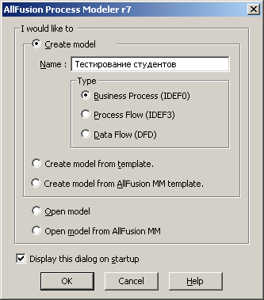 Рис. 15.

Если модель создается «с нуля», то после задания основных параметров модели и щелчка по кнопке ОК появляется диалоговое окно свойств будущей модели. В данном окне в закладке General вводят информацию об авторе модели (рис. 16). В закладке Layout рекомендуется установить опцию Wrap text to fit box, чтобы обеспечить автоматическое размещение длинных названий работ в несколько строк (рис. 17).

После щелчка по кнопке ОК создается новая модель, а на области для рисования диаграмм независимо от выбранной методологии отображается заготовка для контекстной диаграммы: бланк диаграммы и контекстная функция (работа). Требуется ввести имя контекстной функции.

Рис. 16.

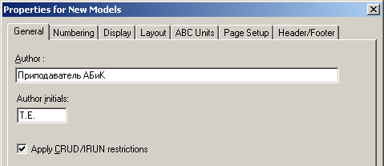

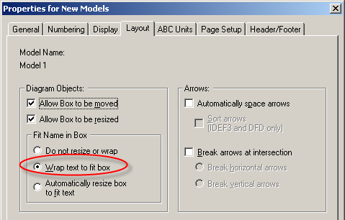

11-Model Properpies - General 2

Рис. 17.

Для ввода имен объектов на диаграммах, например, работ или стрелок, можно щелкнуть по объекту правой кнопкой мышки и в появившемся контекстном меню выбрать опцию Name (Имя). В результате откроется диалоговое окно свойств объекта, например, для работы откроется диалог Activity Properties (рис. 18). В закладке Name можно ввести имя новой работы или выбрать имя новой работы из выпадающего списка Unused Activity Names (Неиспользованные имена работ). При именовании работ важно помнить, что в AllFusion PM все работы уникальны, т.е. не допускается существование двух работ с одинаковыми именами.

После определения имени контекстной функции следует определить важные свойства модели, такие как субъект, цель, точка зрения и другие.

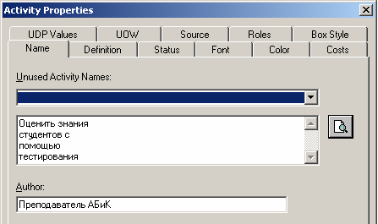

12- Activity Properties - Name 2

Рис. 18.

Контрольные вопросы:

1. Как создать новую модель в AllFusion PM?
2. Где выбирать методологию для контекстной диаграммы новой модели?
3. Как подключить существующий шаблон для новой модели?
4. Какие свойства новой модели рекомендуется установить при ее создании?

## 4.4. Диалог Model Properties и продолжение моделирования.

Важные свойства модели, такие как субъект, цель, точка зрения и многие другие определяются в диалоге Model Properties (меню Model/Model Properties).

Закладка **General** служит для внесения имени модели и проекта, имени и инициалов автора и временных рамок модели - AS-IS и ТО-ВЕ (рис. 19).

**Модели AS-IS и ТО-ВЕ.** Технология проектирования ИС подразумевает сначала создание модели AS-IS (Как есть), ее анализ и улучшение бизнес-процессов, т.е. создание модели ТО-ВЕ (Как будет), и только на основе модели ТО-ВЕ строится модель данных, прототип ИС и затем окончательный вариант ИС. Построение информационной системы на основе модели AS-IS приводит к автоматизации предприятия по принципу «все оставить как есть, лишь бы компьютеры стояли», т.е. ИС автоматизирует несовершенные бизнес-процессы и дублирует, а не заменяет существующий документооборот. В результате внедрения и эксплуатации такой системы приводит лишь к дополнительным издержкам.

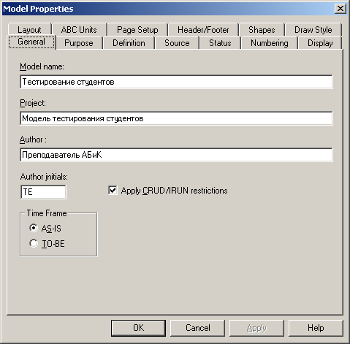

Рис. 19.

Иногда текущая модель AS-IS и будущая ТО-ВЕ различаются очень сильно, в результате переход от одной текущего состояния к новому становится неочевидным. В этом случае необходима третья модель, описывающая процесс перехода от начального к конечному состоянию системы, т.к. такой переход – тоже бизнес-процесс.

Вернемся к диалогу Model Properties. В закладке **Purpose** (рис. 20) следует внести цель и точку зрения, а в закладке **Definition** - пояснительный текст (описание) к модели и описание области (рис. 21). В закладке **Source** (рис. 22) описываются источники информации для построения модели (например, "Опрос экспертов предметной области и анализ документации"). В закладке **Status** того же диалога (рис. 23) можно описать **статус модели** (рабочая версия, проект, рекомендовано, публикация), время создания и последнего редактирования (отслеживается в дальнейшем автоматически по системной дате). В таблице 4 приведен навигатор по основным свойствам модели в диалоге Model Properties.

Результат описания модели можно получить в отчете «Model Report». Окно настройки отчета по модели вызывается из пункта меню «Report/Model Report». В данном окне (рис. 24) следует отметить необходимые поля отчета. При этом автоматически отображается очередность вывода информации в отчете (рис. 25).

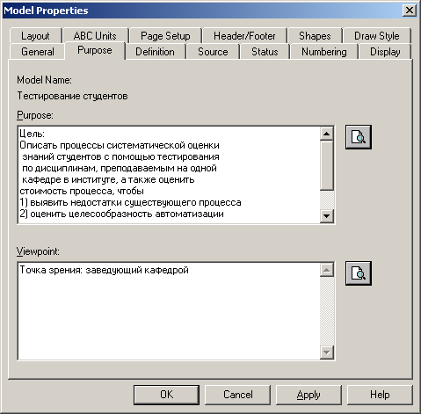

Рис. 20.

После того как важные свойства модели определены в диалоге Model Properties, следует разместить на контекстной диаграмме текст цели моделирования и точки зрения. Для этого используют инструмент для вставки текстовых блоков 2-Text tool (Text Тооl) После того как выбран инструмент 2-Text tool на панели инструментов AllFusion PM, щелкают левой кнопкой мышки по тому месту на контекстной диаграмме, где собираются размещать текстовую информацию. В результате открывается диалог Text Block Properties на закладке Text. Внизу диалога имеются 3 переключателя: Normal, Purpose, Viewpoint. Переключатель Normal позволяет вывести на диаграмму произвольный текст. При выборе переключателей Purpose или Viewpoint в поле Text автоматически подставляется соответственно текст цели моделирования (рис. 26) или точки зрения, определенные ранее в диалоге Model Properties. После щелчка по кнопке ОК в диалоге Text Block Properties текст из поля Text выводится на диаграмму.

Размещенные на диаграмме текстовые блоки можно редактировать, настраивать параметры шрифта и цвета текста. Для этого следует щелкнуть по текстовому блоку правой кнопкой мышки и в появившемся контекстном меню выбрать требуемую опцию: Text Block – для редактирования текста, Font – для редактирования параметров шрифта, Color – для редактирования цвета текста.

Другие компоненты контекстной диаграммы зависят от выбранной методологии моделирования: IDEF0, IDEF3, DFD, поэтому будут рассмотрены позднее.

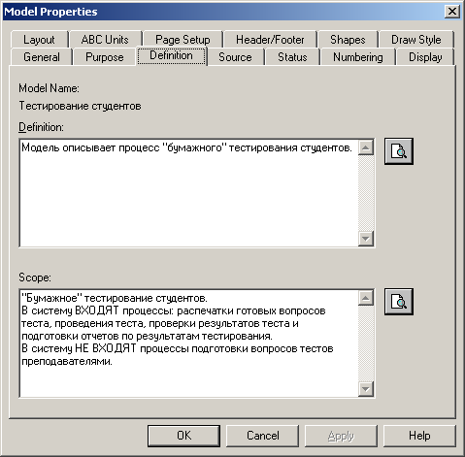

Рис. 21.

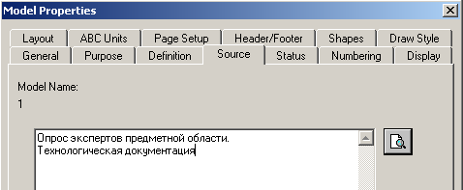

Рис. 22.

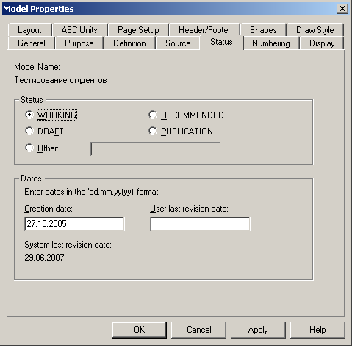

Рис. 23.

Таблица 4. Навигатор по основным свойствам модели в диалоге Model Properties.

|  |  |  |
| --- | --- | --- |
| **№** | **Свойство модели** | **Размещение в диалоге**  **Model Properties** |
|  | Имя модели | Закладка General, поле Model Name |
|  | Имя проекта | Закладка General, поле Project |
|  | Фамилия автора | Закладка General, поле Author |
|  | Инициалы автора | Закладка General, поле Author initials |
|  | Временные рамки | Закладка General, поле Time Frame |
|  | Субъект | Закладка Definition, поле Scope |
|  | Цель | Закладка Purpose, поле Purpose |
|  | Точка зрения | Закладка Purpose, поле Viewpoint |
|  | Описание модели | Закладка Definition, поле Definition |
|  | Источники информации | Закладка Source |
|  | Статус | Закладка Status, поле Status |

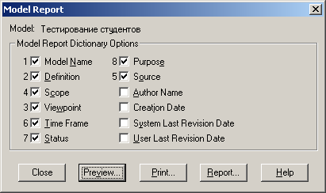

Рис. 24.

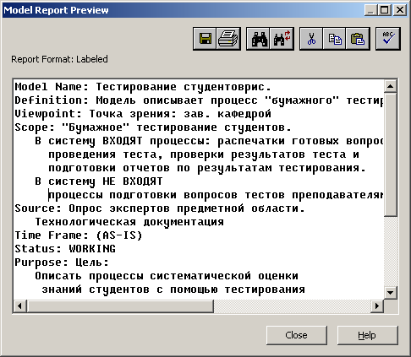

Рис. 25.

Рис. 26.

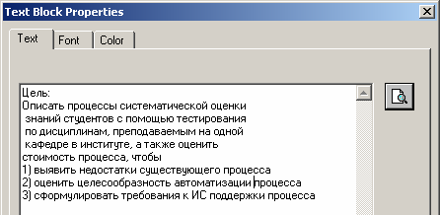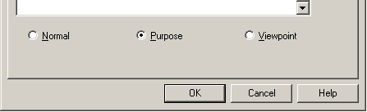

После проработки контекстной диаграммы создают диаграмму декомпозиции. Создать диаграмму декомпозиции можно двумя способами. В первом случае в навигаторе модели Model Explorer в закладке Activities из иерархического списка работ выбирают работу, которую требуется декомпозировать, щелкают по ней правой кнопкой мышки и в контекстном меню выбирают пункт Decompose. Во втором случае выбирают графический образ работы – функциональный блок непосредственно на диаграмме, затем на панели инструментов AllFusion PM выбирают инструмент 3-кнопка декомп (Go to Child Diagram). В обоих случаях появляется диалог Activity Box Count (рис. 27). В этом диалоге с помощью переключателей следует выбрать методологию для новой диаграммы и первоначальное число работ на ней. Допустимый интервал первоначального числа работа 0-8. Для обеспечения наглядности и лучшего понимания рекомендуется использовать от 3 до 6 функциональных блоков на диаграмме. Если на диаграмме требуется разместить более 8 работ, то дополнительные работы добавляются на диаграмму с помощью инструмента Activity Box Tool из панели инструментов AllFusion PM.

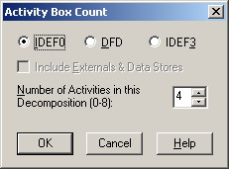

Рис. 27.

Контрольные вопросы:

1. Дать характеристику диалога Model Properties.
2. Как задать следующие свойства модели: название и автор модели; временные рамки модели; цель, точку зрения, субъект, описание, источники информации, статус модели?
3. Как получить отчет о свойствах модели?
4. Как отобразить на диаграмме цель и точку зрения, зафиксированные в свойствах модели?
5. Как создать диаграмму декомпозиции?
6. Сколько функций можно разместить на диаграмме?

## 4.5. Построение функциональных диаграмм (IDEF0).

IDEF0 рекомендована В России как методология функционального моделирования. В 2001 году Госстандартом России выпущен соответствующий нормативный документ Р 50.1.028-2001 [6]. Как стандарт методология IDEF0 используется также в США, NATO, IMF (International Monetary Fund) и других организациях. Основы методологии IDEF0 восходят к методологии SADT (Structured Analysis & Design Technique - Методология структурного анализа и проектирования.), разработанной в 1960-е годы. Методология SADT подробно изложена в [4].

IDEF0 – методология, предполагающая графическое представление бизнес-функций как набор взаимодействующих работ, а также информации и ресурсов, необходимых для каждой работы. Взаимодействие системы с окружающим миром описывается как *вход* (нечто, что перерабатывается системой), *выход* (результат деятельности системы), *управление* (стратегии и процедуры, под управлением которых производится работа) и *механизм* (ресурсы, необходимые для проведения работы). **Находясь под управлением, система преобразует входы в выходы, используя механизмы**.

### Состав IDEF0-модели.

Модель, выполненная в методологии IDEF0, может содержать четыре типа диаграмм:

* контекстную диаграмму;
* диаграммы декомпозиции;
* диаграммы дерева узлов (будут рассмотрены позднее);
* FEO-диаграммы (будут рассмотрены позднее).

### Состав IDEF0-диаграммы.

Основными графическими элементами в нотации IDEF0 являются **функциональные блоки**, отображающие работы, и **стрелки**, отображающие взаимодействие работ с внешним миром и между собой. В IDEF0 различают пять основных типов стрелок: вход, выход, управление, механизм, вызов. Кроме этого на диаграмме, выполненной в методологии IDEF0, могут размещаться текстовые блоки.

#### Работы (Activity).

Работы обозначают поименованные процессы, функции или задачи, которые происходят в течение определенного времени и имеют распознаваемые результаты. Работы изображаются в виде прямоугольников. Все работы должны быть названы и определены. Имя работы должно быть выражено неопределенной формой глагола (например, "Изготовить детали", "Принять заказ" и т. д.) или отглагольным существительным, обозначающим действие (например, "Изготовление детали", "Прием заказа" и т. д.). Работа "Изготовление детали" может иметь, например, следующие пояснительный текст (Definition): "Работа относится к полному циклу изготовления изделия от контроля качества сырья до отгрузки готового изделия".

При создании новой IDEF0-модели (меню «File/New») автоматически создается контекстная IDEF0-диаграмма с единственной работой, изображающей систему в целом. Примеры фрагментов контекстных диаграмм представлены на рис. 28 и 29.

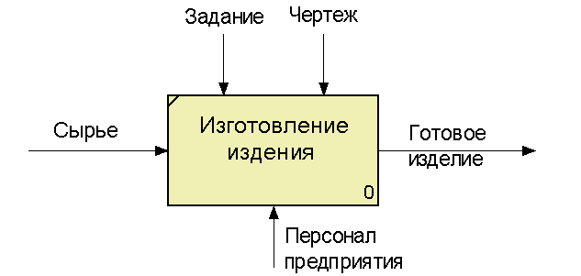

Рис. 28.

Затем контекстная работа декомпозируется одним из указанных выше способов. Работы на диаграммах декомпозиции обычно располагаются по диагонали от левого верхнего угла к правому нижнему. Такой порядок называется порядком **доминирования**. Согласно этому принципу расположения в левом верхнем углу располагается самая важная работа или работа, выполняемая по времени первой. Далее правее вниз располагаются менее важные или позже выполняемые работы. Такое расположение облегчает чтение диаграмм, а, кроме того, на нем основывается понятие взаимосвязей работ. На диаграмме декомпозиции работы нумеруются автоматически слева направо. Номер работы показывается в правом нижнем углу (рис. 28, 29, 30, 31). В левом верхнем углу изображается небольшая диагональная черта, которая показывает, что данная работа не была декомпозирована. Так, на рис. 28 работа "Изготовление изделия" не была еще декомпозирована, а на рис. 29 работа "Контроль качества" уже имеет нижний уровень декомпозиции. Каждая из работ на диаграмме декомпозиции может быть в свою очередь декомпозирована.

Пример диаграммы декомпозиции для контекстной диаграммы "Изготовление изделия" приведен на рис. 30, а для контекстной диаграммы "Деятельность компании дистрибьютора" - на рис. 31.

Рис. 29.

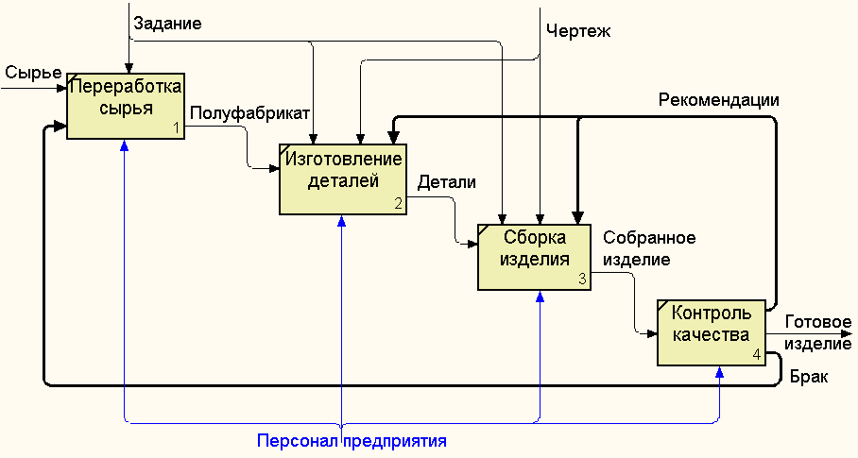

Рис. 30.

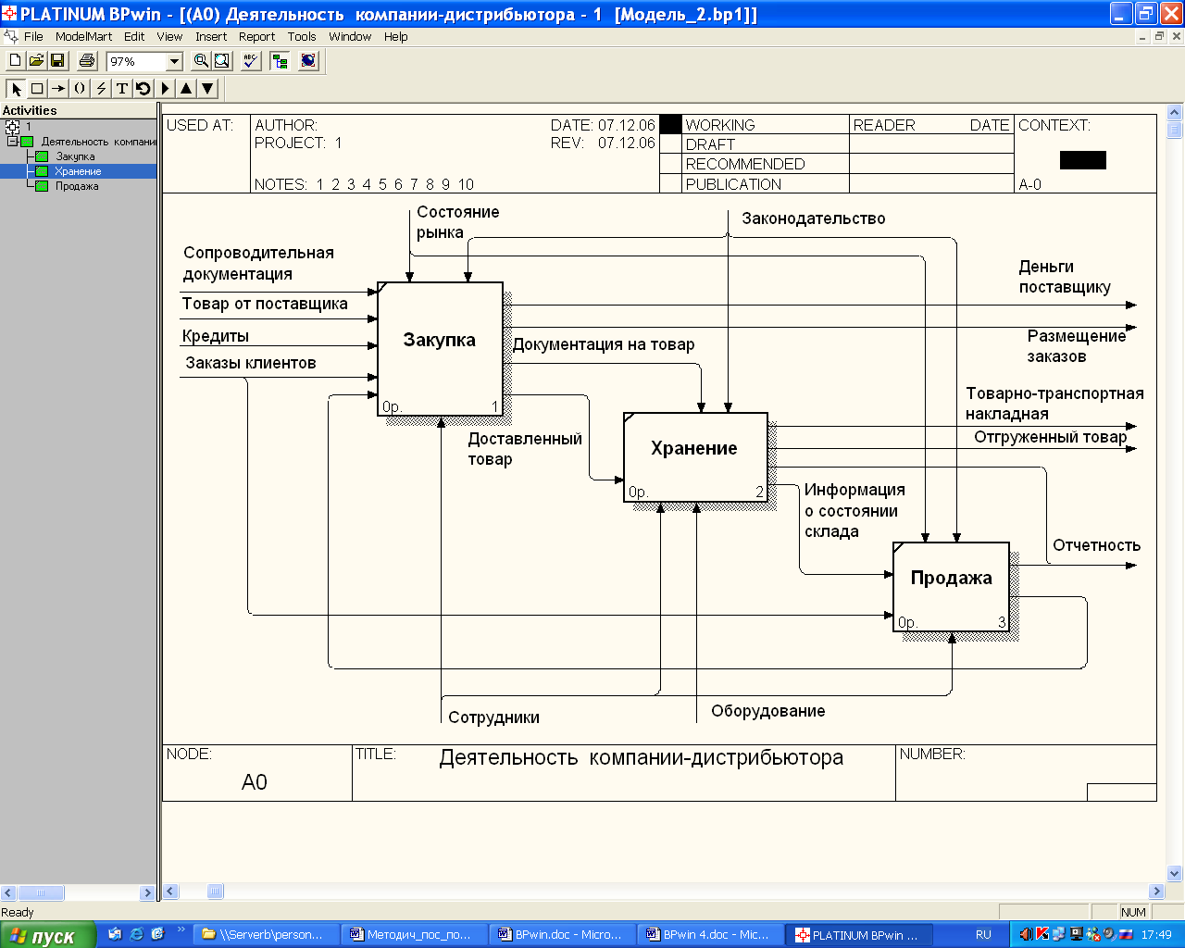Рис. 31.

#### Стрелки (Arrow).

Взаимодействие работ с внешним миром и между собой описывается в виде стрелок. Стрелки представляют собой некую информацию и именуются существительными, например, "Заготовка", "Изделие", "Заказ". Каждый тип стрелок подходит к определенной стороне прямоугольника, изображающего работу, или выходит из нее.

В IDEF0 различают пять основных типов стрелок:

* Вход **(input)** – материал или информация, которые используются или преобразуются работой для получения результата (выхода). Допускается, что работа может не иметь ни одной стрелки входа. Стрелка входа рисуется как входящая в левую грань работы. При описании технологических процессов (для этого и был придуман IDEF0) не возникает проблем определения входов. Действительно, "Сырье" на рис. 28 – это нечто, что перерабатывается в процессе работы «Изготовление изделия» для получения результата. При моделировании информационной системы (ИС), когда стрелками являются не физические объекты, а данные, не все так очевидно. Например, при работе "Прием пациента" карта пациента может быть и на входе и на выходе, между тем качество этих данных меняется. Другими словами, в нашем примере для того, чтобы оправдать свое назначение, стрелки входа и выхода должны быть точно определены с тем, чтобы указать на то, что данные действительно были переработаны, например, на выходе – "Заполненная карта пациента". Очень часто сложно определить, являются ли данные входом или управлением. В этом случае подсказкой может быть следующее, перерабатываются (изменяются) ли данные в работе или нет. Если изменяются, то, скорее всего, это вход, если нет – управление.
* **Управление (Control)** – правила, стратегии, процедуры или стандарты, которыми руководствуется работа. Каждая работа должна иметь хотя бы одну стрелку управления. Стрелка управления рисуется как входящая в верхнюю грань работы. На рис. 28 стрелки "Задание" и "Чертеж" – управление для работы "Изготовление изделия". Управление влияет на работу, но не преобразуется ею. Если цель работы – изменить процедуру или стратегию, то такая процедура или стратегия будет для работы входом. В случае возникновения неопределенности в статусе стрелки (управление или вход) рекомендуется рисовать стрелку управления.
* **Выход (Output)** – материал или информация, которые производятся работой. Каждая работа должна иметь хотя бы одну стрелку выхода. Работа без результата не имеет смысла и не должна моделироваться. Стрелка выхода рисуется как исходящая из правой грани работы. На рис. 28 стрелка "Готовое изделие" является выходом для работы "Изготовление изделия".
* **Механизм (Mechanism)** – ресурсы, которые выполняют работу, например персонал предприятия, станки, устройства и т. д. Стрелка механизма рисуется как входящая в нижнюю грань работы. На рис. 28 стрелка "Персонал предприятия" является механизмом для работы "Изготовление изделия". По усмотрению аналитика стрелки механизма могут не изображаться в модели.
* **Вызов (Call)** – специальная стрелка, указывающая на другую модель работы. Стрелка вызова рисуется как исходящая из нижней грани работы. Стрелка вызова используется для указания того, что некоторая работа выполняется за пределами моделируемой системы. В AllFusion PM стрелки вызова используются в механизме слияния и разделения моделей (см. Главу 5. Слияние/расщепление моделей для организации одновременной работы).

В AllFusion PM существует и другие классификации стрелок. Существует деление стрелок на:

граничные и внутренние стрелки,

связанные и несвязанные граничные стрелки,

явные и неявные стрелки,

разветвляющиеся и сливающиеся стрелки.

Рассмотрим эти разновидности стрелок.

*Граничные стрелки*. Стрелки на контекстной диаграмме служат для описания взаимодействия системы с окружающим миром. Они могут начинаться у границы диаграммы и заканчиваться у работы, или наоборот. Такие стрелки называются граничными. Для внесения граничной стрелки входа надо:

1. Щелкнуть по кнопке с символом стрелки 3-кнопка стрелка в палитре инструментов и перенести курсор к левой стороне экрана, пока не появится начальная штриховая полоска;
2. Щелкнуть один раз по полоске (откуда выходит стрелка) и еще раз в левой части работы со стороны входа (где заканчивается стрелка);
3. Щелкнуть правой кнопкой мыши на линии стрелки, во всплывающем меню выбрать пункт «Name» и добавить имя стрелки в закладке «Name» диалога «Arrow Properties».

Стрелки управления, вызова, механизма и выхода изображаются аналогично. Для рисования стрелки выхода, например, следует щелкнуть по кнопке с символом стрелки 3-кнопка стрелка в палитре инструментов, щелкнуть в правой части работы со стороны выхода (где начинается стрелка), перенести курсор к правой стороне экрана, пока не появится начальная штриховая полоска, и щелкнуть один раз по штриховой полоске. Имена вновь внесенных стрелок автоматически заносятся в словарь стрелок AllFusion PM (Arrow Dictionary).

Словарь стрелок редактируется при помощи специального редактора «Arrow Dictionary Editor», в котором определяется стрелка и вносится относящийся к ней комментарий. Словарь стрелок решает очень важную задачу. Диаграммы создаются аналитиком для того, чтобы провести сеанс экспертизы, т. е. обсудить диаграмму со специалистом предметной области. В любой предметной области формируется профессиональный жаргон. Причем очень часто жаргонные выражения имеют нечеткий смысл и воспринимаются разными специалистами по-разному. В то же время аналитик (автор диаграмм) должен употреблять те выражения, которые наиболее понятны экспертам. Поскольку формальные определения часто сложны для восприятия, аналитик вынужден употреблять профессиональный жаргон, а, чтобы не возникло неоднозначных трактовок, в словаре стрелок каждому понятию можно дать расширенное и, если это необходимо, формальное определение.

Содержимое словаря стрелок можно распечатать в виде отчета (меню «Report/Arrow Report...») и получить тем самым толковый словарь терминов предметной области, использующихся в модели.

*Несвязные граничные стрелки* (unconnected border arrow). При декомпозиции работы входящие и исходящие из нее стрелки (кроме стрелки вызова) автоматически появляются на диаграмме декомпозиции, но при этом не касаются работ. Сам процесс называется **миграцией стрелок,** а стрелки называются несвязанными и воспринимаются в AllFusion PM как синтаксическая ошибка. Для связывания стрелок входа, управления или механизма необходимо перейти в режим редактирования стрелок 3-кнопка стрелка, щелкнуть по наконечнику стрелки и щелкнуть по соответствующему сегменту работы. Для связывания стрелки выхода необходимо перейти в режим редактирования стрелок, щелкнуть по сегменту выхода работы и затем по стрелке.

*Внутренние стрелки.* Для связи работ между собой используются внутренние стрелки, т.е. стрелки, которые не касаются границы диаграммы, начинаются у одной и кончаются у другой работы. Для рисования внутренней стрелки необходимо в режиме рисования стрелок щелкнуть по сегменту (например, выхода) одной работы и затем по сегменту (например, входа) другой.

*Явные стрелки.* Явная стрелка имеет источником одну-единственную работу и назначением тоже одну-единственную работу.

*Разветвляющиеся и сливающиеся стрелки.* Одни и те же данные или объекты, порожденные одной работой, могут использоваться сразу в нескольких других работах. С другой стороны, стрелки, порожденные в разных работах, могут представлять собой одинаковые или однородные данные или объекты, которые в дальнейшем используются или перерабатываются в одном месте. Для моделирования таких ситуаций в IDEF0 используются разветвляющиеся и сливающиеся стрелки. Для разветвления стрелки нужно в режиме редактирования стрелки 3-кнопка стрелка щелкнуть по фрагменту стрелки и по соответствующему сегменту работы. Для слияния двух стрелок выхода нужно в режиме редактирования стрелки 3-кнопка стрелкасначала щелкнуть по сегменту выхода работы, а затем по соответствующему фрагменту стрелки.

Смысл разветвляющихся и сливающихся стрелок передается именованием каждой ветви стрелок. Существуют определенные правила именования таких стрелок. Рассмотрим их на примере разветвляющихся стрелок. Если стрелка именована до разветвления, а после разветвления ни одна или какая-либо из ветвей не именована, то подразумевается, что каждая из этих ветвей моделирует те же данные или объекты, что и ветвь до разветвления (рис. 32, 33).

Если стрелка именована до разветвления, а после разветвления какая-либо из ветвей именована, то подразумевается, что эта ветвь соответствуют данному именованию (например, на рис. 33 ветви «Чертеж деталей» и «Сборочный чертеж»).

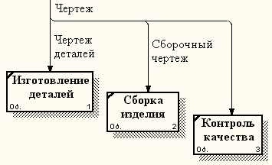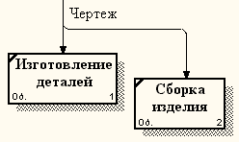

Рис. 32.

Рис. 33.

Недопустима ситуация, когда стрелка до разветвления не именована, и после разветвления не именована какая-либо из ветвей. AllFusion PM определяет такую стрелку как синтаксическую ошибку (Рис. 34).

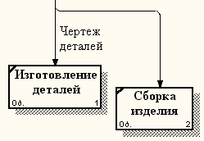

Рис. 34.

Правила именования сливающихся стрелок полностью аналогичны. Ошибкой будет считаться стрелка, которая после слияния не именована, и до слияния не именована какая-либо из се ветвей.

Для именования отдельной ветви разветвляющихся и сливающихся стрелок следует выделить на диаграмме только одну ветвь, щелкнуть правой кнопкой мышки по выделенному фрагменту стрелки, в контекстном меню выбрать пункт Name и редакторе свойств стрелки присвоить имя стрелке. Это имя будет соответствовать только выделенной ветви.

*Тоннелирование стрелок*. Вновь внесенные граничные стрелки на диаграмме декомпозиции нижнего уровня изображаются в квадратных скобках и автоматически не появляются на диаграмме верхнего уровня (рис. 35).

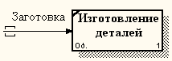

Рис. 35.

Для их "перетаскивания" наверх в родительскую диаграмму нужно щелкнуть правой кнопкой мышки по квадратным скобкам граничной стрелки. В появившемся окне «Border Arrow Editor» (рис. 36) выбрать переключатель «Resolve it to Border Arrow». В результате стрелка мигрирует на диаграмму верхнего уровня. Если щелкнуть по кнопке «Change it to resolved rounded Tunnel», стрелка будет эатоннелирована и не попадет на другую диаграмму.

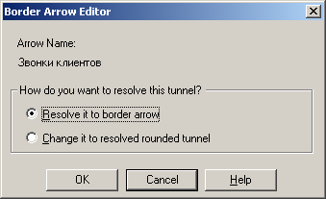

Рис.36.

Тоннельная стрелка изображается с круглыми скобками на конце (рис. 37). Тоннелирование может быть применено для изображения малозначимых стрелок. Если на какой-либо диаграмме нижнего уровня необходимо изобразить малозначимые данные или объекты, которые не обрабатываются или не используются работами на текущем уровне, то их необходимо направить на вышестоящий уровень (на родительскую диаграмму). Если эти данные не используются на родительской диаграмме, их нужно направить еще выше, и т.д. В результате малозначимая стрелка будет изображена на всех уровнях и затруднит чтение всех диаграмм, на которых она присутствует. Выходом является тоннелирование стрелки на самом нижнем уровне. Такое тоннелирование называется "не-в-родительской-диаграмме".

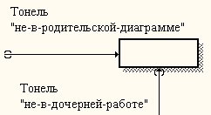

Рис. 37.

#### Связи.

В IDEF0 различают пять типов связей работ, три из них прямые и две обратные (рис. 38). Следует обратить внимание, что все пять допустимых связей начинаются с выхода работы.

Рис. 38.

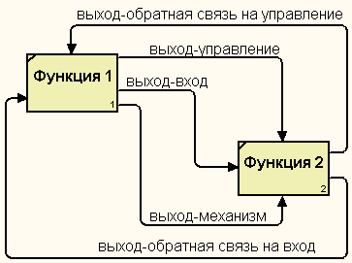

**Связь по входу (output-input).** Данная связь возникает, когда стрелка выхода вышестоящей работы (далее - просто выход) направляется на вход нижестоящей. Например, на рис. 39 стрелка "Полуфабрикат" связывает работы "Переработка сырья" и "Изготовление деталей".

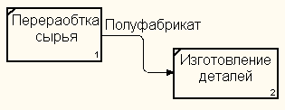

Рис. 39.

**Связь по управлению (output-control).** Данная связь возникает, когда выход вышестоящей работы направляется на управление нижестоящей. Связь по управлению показывает доминирование вышестоящей работы. Данные или объекты выхода вышестоящей работы не меняются в нижестоящей. На рис. 40 стрелка "Чертеж" связывает работы "Создание чертежа детали" и "Изготовление деталей". При этом чертеж не претерпевает изменений в процессе изготовления деталей, а управляет процессом.

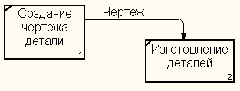

Рис. 40.

**Связь выход-механизм (output-mechanism).** Данная связь возникает, когда выход одной работы направляется на механизм другой. Эта взаимосвязь показывает, что одна работа подготавливает ресурсы, необходимые для проведения другой работы (рис. 41).

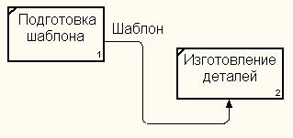

Рис. 41.

**Обратная связь по входу (output-input feedback).** Данная связь возникает, когда выход нижестоящей работы направляется на вход вышестоящей. Такая связь, как правило, используется для описания циклов. Например, на рис. 30 стрелка "Брак" связывает работы "Переработка сырья" и "Контроль качества". При этом выявленный на контроле брак направляется на вторичную переработку.

**Обратная связь по управлению (output-control feedback).** Данная связь возникает, когда выход нижестоящей работы направляется на управление вышестоящей (стрелка "Рекомендации" на рис. 30). Обратная связь по управлению часто свидетельствует об эффективности бизнес-процесса. На рис. 30 качество изделия может быть повышено путем непосредственного регулирования процессами изготовления деталей и сборки изделия в зависимости от результата (выхода) работы "Контроль качества".

### Нумерация работ и диаграмм.

Все работы и диаграммы модели нумеруются. Номер состоит из префикса и числа. Может быть использован префикс любой длины, но обычно используют префикс «А».

Контекстная (корневая), работа дерева имеет номер А0. Работы декомпозиции А0 имеют номера А1, A2, A3 и т. д. Работы декомпозиции нижнего уровня имеют номер родительской работы и очередной порядковый номер, например работы декомпозиции A3 будут иметь номера А31, А32, АЗЗ, А34 и т.д. Работы образуют иерархию (дерево), где каждая работа может иметь одну родительскую и несколько дочерних работ. Такое дерево называют деревом узлов, а вышеописанную нумерацию - нумерацией по узлам. Имеются варианты нумерации, которые можно настроить в закладке Numbering диалога Model Properties (меню Model /Model Properties). Чтобы отключить отображение номеров работ на диаграммах следует в закладке Display диалога Model Properties отключить опцию Activity Numbers.

Диаграммы IDEF0 имеют двойную нумерацию. Во-первых, номер диаграммы равен номеру узла - номеру родительской работы. Исключение составляет контекстная диаграмма. Ее номер всегда А-0. Декомпозиция контекстной диаграммы имеет номер А0, остальные диаграммы декомпозиции - номера по соответствующему узлу (например, А1, A2, А21, А213 и т. д.). AllFusion PM автоматически поддерживает нумерацию по узлам, т.е. при проведении декомпозиции создается новая диаграмма и ей автоматически присваивается соответствующий номер. В результате проведения экспертизы диаграммы могут уточняться и изменяться, следовательно, могут быть созданы различные версии одной и той же (с точки зрения ее расположения в дереве узлов) диаграммы декомпозиции.

AllFusion PM позволяет иметь в модели только одну диаграмму декомпозиции в данном узле. Прежние версии диаграммы можно хранить в виде бумажной копии либо как FEO-диаграмму. (К сожалению, при создании FEO-диаграмм отсутствует возможность отката, т.е. можно получить из диаграммы декомпозиции FEO, но не наоборот.) В любом случае следует отличать версии одной и той же диаграммы. Для этого существует специальный номер - С-number, который должен присваиваться автором модели вручную. C-number - это произвольная строка. Однако, рекомендуется придерживаться стандарта, когда номер состоит из буквенного префикса и порядкового номера. Причем в качестве префикса используются инициалы автора диаграммы, а порядковый номер отслеживается автором вручную, например МСВ00021. Для присвоения текущей диаграмме специального номера (C-number) следует щелкнуть правой кнопкой мышки по свободному месту на диаграмме, в контекстном меню выбрать пункт Diagram Properties. В результате откроется диалог Diagram Properties. Следует переключиться в закладку Kit и в поле C-number ввести требуемое значение специального номера диаграммы.

### Этапы построения диаграмм IDEF0.

Перечислим этапы построения IDEF0-диаграммы [4].

1. Перечислить данные (объекты).
2. Перечислить функции.
3. Сгруппировать функции в 3-6 блоков.
4. Расположить блоки в порядке уменьшения доминантности.
5. Начертить внешние связи.
6. Начертить внутренние связи.

Начинать построение очередной диаграммы следует с выделения всех основных групп и категорий данных, используемых и генерируемых системой. Далее нужно представить себе функции системы, использующие тот или иной класс (тип) или набор данных. Список функций должен находиться на одной странице (бланке диаграммы) со списком данных, чтобы можно было сосредоточиться на каждой конкретной функции и ее отношении к группам данных. Затем следует объединить функции в "агрегаты", чтобы на диаграмме осталось 3-6 функциональных блока. Расположить функциональные блоки в порядке уменьшения доминантности. Далее начертить внешние связи, «привязывая» граничные стрелки к работам. Затем прорисовать внутренние связи.

### Палитра инструментов для построения диаграмм IDEF0.

Состав палитры инструментов изменяется автоматически, когда происходит переключение с одной нотации на другую, поэтому рассмотрим палитру инструментов диаграммы IDEF0 (рис. 42), которая возникает по умолчанию.

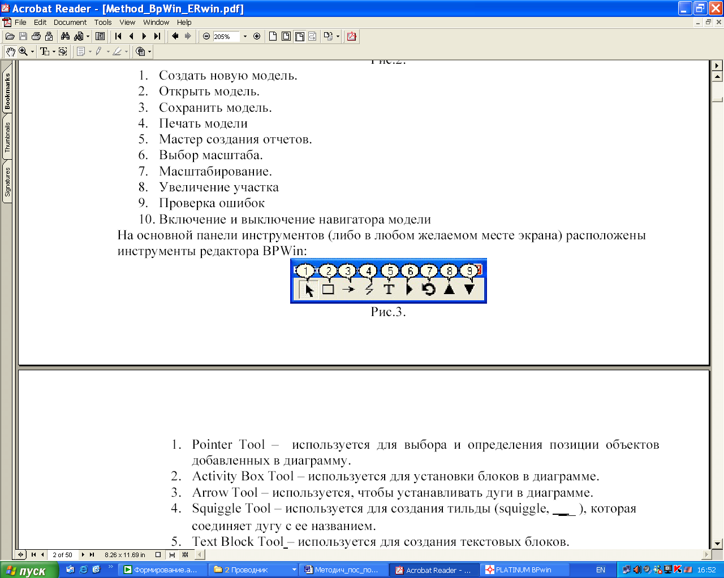 Рис. 42.

На панели инструментов AllFusion PM расположены следующие инструменты:

1. Кнопка «Pointer Tool» используется для выбора и определения позиции объектов, добавленных в диаграмму.
2. Кнопка «Activity Box Tool» используется для установки блоков в диаграмме.
3. Кнопка «Precedence Arrow Tool» используется, чтобы устанавливать дуги в диаграмме.
4. Кнопка «Squiggle Tool» используется для создания тильды, которая соединяет дугу с ее названием.
5. Кнопка «Text Тооl» используется для создания текстовых блоков.
6. Кнопка «Diagram Dictionary Editor» открывает диалоговое окно «Diagram Manager» для перехода на какую-либо диаграмму или удаления диаграммы.
7. Кнопка «Go to Sibling Diagram» используется для перехода и отображения связанных диаграмм: FEO-диаграмм и диаграмм дерева узлов, построенных на основе текущей диаграммы.
8. Кнопка «Go to Parent Diagram» является переходом на родительскую диаграмму.
9. Кнопка «Go to Child Diagram» используется для перехода на дочернюю диаграмму, если она существует, или для создания новой дочерней диаграммы, декомпозирующей выделенную работу.

Контрольные вопросы:

1. В чем суть методологии IDEF0?
2. Назовите состав модели IDEF0.
3. Назовите состав диаграммы IDEF0.
4. Дайте характеристику объекта «работа» («функция») в диаграммах IDEF0: смысл, графическое представление, правила именования.
5. Дайте характеристику объекта «стрелка» в диаграммах IDEF0: смысл, графическое представление, правила именования, классификации стрелок.
6. Проиллюстрируйте допустимые связи в диаграммах IDEF0.
7. Как нумеруются диаграммы и работы в IDEF0?
8. Как строится диаграмма IDEF0?
9. Дайте характеристику палитры инструментов IDEF0?

## 4.6. Построение диаграмм потоков данных (DFD).

Диаграммы потоков данных (Data flow diagramming, DFD) обеспечивают графическое представление взаимодействия данных и процессов (работ). Используются для описания документооборота и обработки информации. Диаграммы DFD можно использовать как дополнение к модели IDEF0 для более наглядного отображения текущих операций документооборота в корпоративных системах обработки информации. В AllFusion PM для построения диаграмм потоков данных используется нотация Гейна-Сарсона (Gane/Sarson).

### Состав DFD-модели.

Модель, выполненная в методологии DFD, может содержать четыре типа диаграмм:

* контекстную диаграмму;
* диаграммы декомпозиции;
* диаграммы дерева узлов (будут рассмотрены позднее);
* FEO-диаграммы (будут рассмотрены позднее).

### Состав DFD-диаграммы.

В состав диаграммы DFD могут входить четыре графических объекта: **функциональные блоки**, отображающие работы, **стрелки**, **внешние ссылки** и **хранилища данных**. Кроме этого на диаграмме, выполненной в методологии IDEF0, могут размещаться текстовые блоки. Рассмотрим более подробно объекты диаграммы DFD.

#### Работы.

В DFD работы представляют собой функции системы, преобразующие входы в выходы, например, обрабатывают и изменяют входную информацию в выходную. Работы представлены на диаграммах в виде прямоугольников со скругленными углами, например, работа “Ведение системы обработки информации” на рис. 44. Смысл работ в DFD совпадает со смыслом работ IDEF0 и IDEF3. Так же как работы IDEF0, они имеют входы и выходы, но не поддерживают управления и механизмы.

#### Внешние сущности (ссылки).

Внешние ссылки изображают входы в систему и/или выходы из нее. Например, внешние ссылки могут указывать на место, организацию или человека, которые участвуют в процессе обмена информацией с системой, но располагаются за рамками этой диаграммы, например, ссылка “Клиент” на рис. 44. Внешние ссылки изображаются в виде прямоугольника с тенью и обычно располагаются по краям диаграммы. Одна внешняя сущность может быть использована многократно на одной или нескольких диаграммах. Обычно такой прием используют, чтобы не рисовать слишком длинных и запутанных стрелок.

#### Хранилище данных.

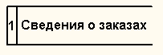

Рис. 43.

Хранилища данных представляют собой собственно данные, к которым осуществляется доступ, эти данные также могут быть созданы или изменены работами. В отличие от стрелок, описывающих объекты в движении, хранилища данных изображают объекты в покое (рис. 43). В материальных системах хранилища данных изображаются там, где объекты ожидают обработки, например в очереди, на складе. В системах обработки информации хранилища данных являются механизмом, который позволяет сохранить данные для последующих процессов (например, таблицы в базе данных). На одной диаграмме может присутствовать несколько копий одного и того же хранилища данных.

#### Стрелки (Потоки данных).

Рис. 44.

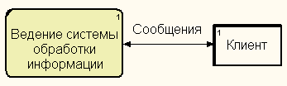

Стрелки описывают движение объектов (включая данные) из одной части системы в другую. Поскольку в DFD каждая сторона работы не имеет четкого назначения, как в IDEF0, стрелки могут подходить и выходить из любой грани прямоугольника работы. В DFD также применяются двунаправленные стрелки для описания диалогов типа "команда-ответ" между работами, между работой и внешней сущностью и между внешними сущностями (рис. 44).

#### Слияние и разветвление стрелок.

В DFD стрелки могут сливаться и разветвляться, что позволяет описать декомпозицию стрелок- Каждый новый сегмент сливающейся или разветвляющейся стрелки может иметь собственное имя.

В диаграммах потоков данных все используемые символы складываются в общую картину, которая дает четкое представление о том, какие данные используются, и какие функции выполняются системой документооборота. При этом часто выясняется, что существующие потоки информации, важные для деятельности компании, реализованы ненадежно и нуждаются в реорганизации.

Представление потоков данных (стрелки) совместно с хранилищами данных и внешними сущностями делает модели DFD более похожими на физические характеристики системы – движение объектов (data flow), хранение объектов (data stores), поставка и распространение объектов (external reference) (рис. 45, 46).

Контекстная диаграмма включает работы и внешние ссылки. Работы обычно именуются по названию системы, например "Система обработки информации". Включение внешних ссылок в контекстную диаграмму не отменяет требования методологии четко определить цель, область и единую точку зрения на моделируемую систему.

### Нумерация объектов.

В DFD номер каждой работы может включать префикс, номер родительской работы и номер объекта. Номер объекта - это уникальный номер работы на диаграмме. Например, работа может иметь номер А.12.4. Уникальный номер имеют хранилища данных и внешние ссылки независимо от их расположения на диаграмме. Кроме этого каждое хранилище данных может иметь еще префикс D, например D5, а каждая внешняя ссылка - префикс Е, например Е5. Варианты нумерации объектов можно настроить в закладке Numbering диалога Model Properties (меню Model/Model Properties). Отключить отображение номеров объектов на диаграммах можно в закладке Display диалога Model Properties: отключить опции Activity Numbers, Data Store Numbers, External Numbers

### Этапы построения диаграмм DFD.

Построение иерархии диаграмм потоков данных согласно методологии Гейна-Сарсона включает следующие этапы.

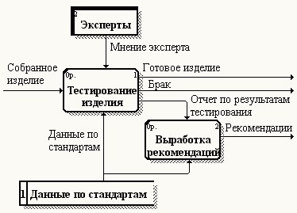

Рис. 46.



Рис. 45.

#### 1. Построение контекстной диаграммы.

Строится единственная контекстная диаграмма со звездообразной топологией, в центре которой находится так называемый главный процесс (работа), соединенный с приемниками и источниками информации, посредством которых с системой взаимодействуют пользователи и другие внешние системы.

Для сложных ИС строится иерархия контекстных диаграмм. При этом контекстная диаграмма верхнего уровня содержит не единственный главный процесс, а набор подсистем, соединенных потоками данных. Контекстные диаграммы следующего уровня детализируют контекст и структуру подсистем.

Иерархия контекстных диаграмм определяет взаимодействие основных функциональных подсистем проектируемой ИС как между собой, так и с внешними входными и выходными потоками данных и внешними объектами (источниками и приемниками информации), с которыми взаимодействует ИС.

#### 2. Декомпозиция контекстной диаграммы.

Для каждой подсистемы, присутствующей на контекстных диаграммах, выполняется ее детализация при помощи DFD.

#### 3. Декомпозиция процессов.

Каждый процесс на DFD, в свою очередь, может быть детализирован при помощи DFD или миниспецификации. При декомпозиции должно соблюдаться правило балансировки.

**Правило балансировки** означает, что при детализации подсистемы или процесса детализирующая диаграмма в качестве внешних источников/приемников данных может иметь только те компоненты (подсистемы, процессы, внешние сущности, накопители данных), с которыми имеет информационную связь детализируемая подсистема или процесс на родительской диаграмме

**Миниспецификация** (описание логики процесса) должна формулировать его основные функции таким образом, чтобы в дальнейшем специалист, выполняющий реализацию проекта, смог выполнить их или разработать соответствующую программу.

Миниспецификация является конечной вершиной иерархии DFD. Решение о завершении детализации процесса и использовании миниспецификации принимается аналитиком исходя из следующих критериев:

* наличия у процесса относительно небольшого количества входных и выходных потоков данных (2-3 потока);
* возможности описания преобразования данных процессом в виде последовательного алгоритма;
* выполнения процессом единственной логической функции преобразования входной информации в выходную;
* возможности описания логики процесса при помощи миниспецификации небольшого объема (не более 20-30 строк).

Диаграммы DFD могут быть построены с использованием традиционного структурного анализа [5], подобно тому, как строятся диаграммы IDEF0. Сначала строится физическая модель, отображающая текущее состояние дел. Затем эта модель преобразуется в логическую модель, которая отображает требования к существующей системе. После этого строится модель, отображающая требования к будущей системе. И, наконец, строится физическая модель, на основе которой должна быть построена новая система.

Альтернативным подходом является подход, популярный при создании программного обеспечения, называемый событийным разделением (event partitioning), в котором различные диаграммы DFD выстраивают модель системы. В этом случае, на разных этапах построения используются следующие модели системы: логическая, модель окружения, модель поведения.

На первом этапе строится логическая модель в виде совокупности работ и документирования того, что они (эти работы) должны делать.

Затем модель окружения (environment model) описывает систему как объект, взаимодействующий с событиями из внешних сущностей. Модель окружения обычно содержит описание цели системы, одну контекстную диаграмму и список событий. Контекстная диаграмма содержит один прямоугольник работы, изображающий систему в целом, и внешние сущности, с которыми система взаимодействует.

Наконец, модель поведения (behavior model) показывает, как система обрабатывает события. Эта модель состоит из одной диаграммы, в которой каждый прямоугольник изображает каждое событие из модели окружения. Хранилища могут быть добавлены для моделирования данных, которые необходимо запоминать между событиями. Потоки добавляются для связи с другими элементами, и диаграмма проверяется с точки зрения соответствия модели окружения.

Полученные диаграммы могут быть преобразованы с целью более наглядного представления системы, в частности, работы на диаграммах могут быть декомпозированы

### Палитра инструментов для построения диаграмм DFD.

При переключении в методологию DFD на контекстно-зависимой панели инструментов AllFusion изменилось назначение кнопок или появились следующие новые кнопки (рис. 47):

2c-dfd

Рис. 47.

1. Кнопка «Activity Box Tool» используется для установки блоков в диаграмме.
2. Кнопка «External Reference Tool» используется для установки внешних ссылок в диаграмме.
3. Кнопка «Data store Tool» используется для установки хранилищ данных в диаграмме.
4. Кнопка «Go to Sibling Diagram» используется для перехода и отображения связанных диаграмм: FEO-диаграммы и диаграмм дерева узлов, построенных на основе текущей диаграммы.

Контрольные вопросы:

1. В чем суть методологии DFD?
2. Назовите состав модели DFD.
3. Дайте характеристику объектов в диаграммах DFD.
4. Как нумеруются объекты в диаграммах DFD?
5. Как строится диаграмма DFD?
6. В чем суть правила балансировки?
7. Что такое миниспецификация? Когда используется миниспецификация?

Дайте характеристику палитры инструментов DFD?

## 4.7.Построение диаграмм потоков процессов (IDEF3). Сценарии.

Методология IDEF3, называемая также workflow diagramming - диаграммы потоков процессов, поддерживает описание бизнес-процессов как последовательность событий. IDEF3 – это метод, имеющий основной целью дать возможность аналитикам описать ситуацию, когда процессы выполняются в определенной последовательности, а также описать объекты, участвующие совместно в одном процессе.

Диаграммы Workflow могут быть использованы в моделировании бизнес-процессов для анализа завершенности процедур обработки информации. С их помощью можно описывать сценарии действий сотрудников организации. В качестве такого примера можно привести последовательность обработки заказа или события, которые необходимо обработать за конечное время. Каждый сценарий сопровождается описанием процесса и может быть использован для документирования каждой функции.

Методика IDEF3 отражает поведенческие аспекты приложений. Если методика IDEF0 связана с функциональными аспектами и позволяет отвечать на вопрос "Что делает система?", то IDEF3-модель отвечает на вопрос "Как система это делает?". При этом в IDEF3 детализируются и конкретизируются IDEF0-функции,

Техника описания набора данных IDEF3 является частью структурного анализа. В отличие от некоторых методик описаний процессов IDEF3 не ограничивает аналитика чрезмерно жесткими рамками синтаксиса, что может привести к созданию неполных или противоречивых моделей.

IDEF3 содержит все необходимое для построения моделей, которые в дальнейшем могут быть использованы для имитационного анализа.

### Состав IDEF3-модели.

Модель, выполненная в методологии IDEF3, может содержать четыре типа диаграмм:

* контекстную диаграмму;
* диаграммы декомпозиции;
* диаграммы дерева узлов (будут рассмотрены позднее);
* сценарии.

### Состав IDEF3-диаграммы.

В состав диаграммы IDEF3 могут входить четыре графических объекта: **функциональные блоки**, отображающие единицы работы (UOW), также называемые работами (activity), **стрелки**, **перекрестки**, **объекты ссылки** (рис. 48). Кроме этого на диаграмме, выполненной в методологии IDEF3, могут размещаться текстовые блоки. Рассмотрим более подробно объекты диаграммы IDEF3.

#### Единицы работы – Unit of Work (UOW).

UOW, также называемые работами (activity), являются центральными компонентами модели. В IDEF3 работы изображаются прямоугольниками с прямыми углами. Они имеют имя и номер (идентификатор). Имя – это отглагольное одиночное или в составе фразы существительное, обозначающее процесс действия. Другое имя существительное в составе той же фразы обычно отображает основной выход (результат) работы, например, "Изготовление изделия".

Рис. 48.

Работа в IDEF3 требует более подробного описания, чем работа в IDEF0. Каждая работа в IDEF3 (UOW) должна иметь ассоциированный документ, который включает текстовое описание компонент процесса:

Objects - объекты, вовлеченные в процесс;

Facts - факты, связанные с UOW и его объектами;

Description - описание UOW;

Constraints - ограничительные условия, которые влияют на начало или завершение UOW.

Для ввода текстового описания компонент UOW, следует щелкнуть правой кнопкой мышки по работе, которую требуется документировать, затем в контекстном меню выбрать пункт UOW. В результате откроется диалог Activity Properties на закладке UOW. Пример значений свойств UOW приведен на рис. 49.

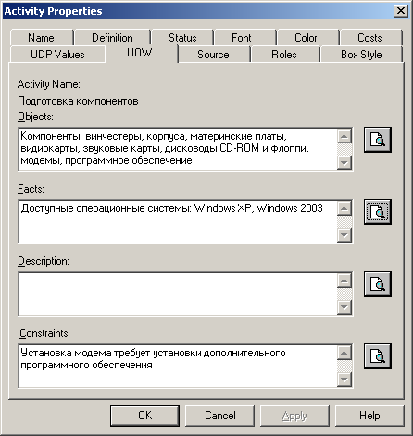

Рис. 49.

#### Стрелки и связи.

Связи показывают взаимоотношения между объектами. Все связи в IDEF3 однонаправлены (с версии 7 появились и двунаправленные связи) и могут быть направлены в любую сторону. Но обычно диаграммы IDEF3 стараются построить так, чтобы связи были направлены слева направо. В IDEF3 для изображения связей между двумя работами, между работой и перекрестком используют стрелки. Для связи между объектом ссылки и другим объектом (работой или перекрестком) используют сплошную линию. Различают четыре типа связей, три из которых рисуются с помощью стрелок (см. табл. 5).

Таблица 5. Типы связей в IDEF3.

|  |  |  |
| --- | --- | --- |
| **Тип связи** | **Вид** | **Назначение** |
| Precedence  Предшествование (см. рис. 50) | 5-стрелка 1 | Показывает, что работа-источник должна закончиться прежде, чем работа-цель начнется. (Рисуется слева направо или сверху вниз.) |
| Relational  Отношение (см. рис. 51) | 5-стрелка 2 | Показывает наличие зависимости между работами, при этом работа- цель должна начинаться после начала работы-источника. |
| Object Flow  Поток объектов (см. рис. 52) | 5-стрелка 3 | Показывает, что работа-источник закончиться прежде, чем работа-цель начнется, при этом объекты, порожденные в работе-источнике, используются в работе-цели. Имя стрелки должно ясно идентифицировать отображаемый объект. |
| Referent  Ссылка (см. рис. 53) | 5-стрелка 4 | Применяется для связи между объектом ссылки и другим объектом (работой или перекрестком). |

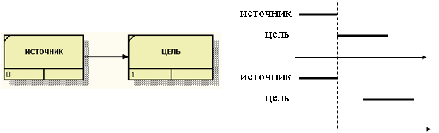

Рис. 50.

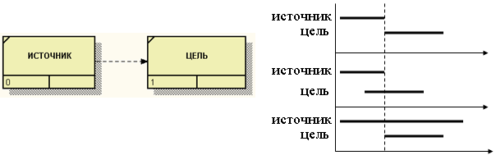

Рис. 51.

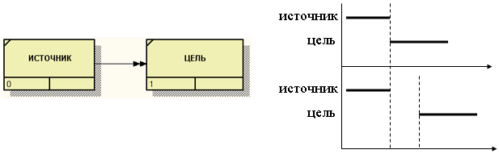

Рис. 52.

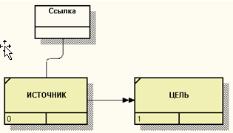

Рис. 53.

Чтобы изменить тип связи по умолчанию используют меню Model/Default Arrow Types. Для изменения типа определенной связи на диаграмме, сначала следует перейти в режим указателя 3-кнопка указатель (Pointer Tool), затем щелкнуть правой кнопкой мышки по связи, тип которой требуется изменить, далее в контекстном меню выбрать пункт Style и в открывшемся диалоге Arrow Properties в поле Type установить переключатель на требуемый тип связи (рис. 54).

#### Объект ссылки.

Объект ссылки в IDEF3 выражает некую идею, концепцию или данные, которые нельзя связать со стрелкой, перекрестком или работой. Для внесения объекта ссылки служит кнопка 3-кнопка объект ссылки(Referent-добавить в диаграмму объект ссылки) из палитры инструментов. Объект ссылки изображается в виде прямоугольника, похожего на прямоугольник работы. Имя объекта ссылки задается в диалоге «Referent» (пункт Name всплывающего контекстного меню), в качестве имени можно использовать имя какой-либо стрелки с других диаграмм или имя сущности из модели данных. Объекты ссылки должны быть связаны с единицами работ или перекрестками сплошными линиями (рис. 53).

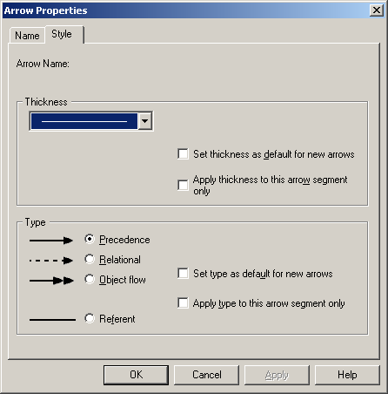

Рис. 54.

Официальная спецификация IDEF3 различает три стиля объектов ссылок - безусловные (unconditional), синхронные (synchronous) и асинхронные (asynchronous). AllFusion PM поддерживает только безусловные объекты ссылок. Синхронные и асинхронные объекты ссылок, используемые в диаграммах переходов состояний объектов, не поддерживаются.

При внесении объектов ссылок помимо имени следует различать тип объекта ссылки. Типы объектов ссылок приведены в таблице 6.

Таблица 6. Типы объектов ссылок.

|  |  |
| --- | --- |
| **Тип  ссылки** | **Назначение** |
| OBJECT -  Объект | Указывает объект, важный для работы. |
| GOTO -  Ссылка | Применяется для реализации цикличности выполнения действия (в повторяющейся последовательности работ). Если все работы цикла присутствуют на текущей диаграмме, цикл может также изображаться стрелкой, возвращающейся на стартовую работу. GOTO может ссылаться на перекресток. |
| UOB  (Unit of behavior) -  Единица  действия | Применяется для многократного отображения на диаграмме одного и того же действия (работы) без цикла. Например, работа "Контроль качества" может быть использована в процессе "Изготовления изделия" несколько раз, после каждой единичкой операции. Обычно этот тип ссылки не используется для моделирования автоматически запускающихся работ. |
| NOTE -  Сноска или заметка | Используется для документирования графических объектов на диаграмме. NOTE является альтернативой внесению текстового объекта в диаграмму. |
| ELAB (Elaboration) -  Уточнение | Используется для подробного описания на диаграммах логики разветвления и слияния стрелок на перекрестках. |

#### Перекрестки (Junction).

Окончание одной работы может служить сигналом к началу нескольких работ, или же одна работа для своего запуска может ожидать окончания нескольких работ. Перекрестки используются для отображения логики взаимодействия стрелок при слиянии и разветвлении или для отображения множества событий, которые могут или должны быть завершены перед началом следующей работы. Различают перекрестки для слияния (Fan-in Junction) и разветвления (Fan-out Junction) стрелок. В отличие от IDEF0 и DFD в IDEF3 стрелки могут сливаться и разветвляться только через перекрестки.

Перекресток не может использоваться одновременно для слияния и для разветвления. Для внесения в диаграмму перекрестка следует выбрать инструмент 3-кнопка перекресток(Junction Tool) из палитры инструментов, затем щелкнуть левой кнопкой мышки по области диаграммы, в которой требуется разместить перекресток. Появится диалог Select Junction Type, в котором необходимо выбрать тип перекрестка. Описание типов приведено в таблице 7.

Таблица 7. Типы перекрестков.

|  |  |  |  |
| --- | --- | --- | --- |
| **Обозначение** | **Наименование** | **Смысл при слиянии (Fan-in Junction)** | **Смысл при**  **разветвлении  (Fan-out Junction)** |
| tlb_01 | Асинхронное «И» (Asynchronous AND) | Все предшествующие процессы должны быть завершены | Все следующие процессы должны быть запущены |
| tlb_01 | Синхронное «И» (Synchronous AND) | Все предшествующие процессы завершены одновременно | Все следующие процессы запускаются одновременно |
| tlb_01 | Асинхронное «ИЛИ» (Asynchronous OR) | Один или несколько предшествующих процессов должны быть завершены | Один или несколько следующих процессов должны быть запущены |
| tlb_01 | Синхронное «ИЛИ» (Synchronous OR) | Один или несколько предшествующих процессов завершены одновременно | Один или несколько следующих процессов запускаются одновременно |
| tlb_01 | Исключающее «ИЛИ»  XOR (Exclusive OR) | Только один предшествующий процесс завершен | Только один следующий процесс запускается |

Свойства перекрестка на диаграмме можно редактировать при помощи диалога Junction Properties, открывающегося через контекстное меню.

**Правила создания перекрестков**:

1. Каждому перекрестку для слияния должен предшествовать перекресток для разветвления.
2. Перекресток для слияния «И» не может следовать за перекрестком разветвления «ИЛИ».
3. Перекресток для слияния «И» не может следовать за перекрестком для разветвления типа исключающего «ИЛИ».
4. Перекресток для слияния типа исключающего «ИЛИ» не может следовать за перекрестком для разветвления типа «И».
5. Перекресток, имеющий одну стрелку на одной стороне, должен иметь более одной стрелки на другой.

### Сценарии и декомпозиции работ.

Методология IDEF3 позволяет декомпозировать одну и ту же работу многократно, т.е. работа может иметь множество дочерних диаграмм, причем в один момент времени только одна из них считается основной декомпозицией и входит в состав дерева узлов модели, а все другие называются **сценариями** и не входят в состав дерева узлов модели. Если основная диаграмма декомпозиции процесса (работы) включает все возможные пути развития процесса, то сценарий иллюстрируют один из возможных путей реализации процесса.

Для создания нового сценария следует выбрать опцию Add IDEF3 Scenario в меню Diagram. В открывшемся диалоге Add New IDEF3 Scenario diagram в поле *Name Of New* diagram нужно ввести название сценария, в поле *IDEF3 Scenario of* выбрать тип и название исходной диаграммы (контекстной или основной декомпозиции), внизу диалога рекомендуется выбрать опцию *Copy contents of source diagram*, чтобы скопировать в новый сценарий содержимое исходной диаграммы (рис. 55).

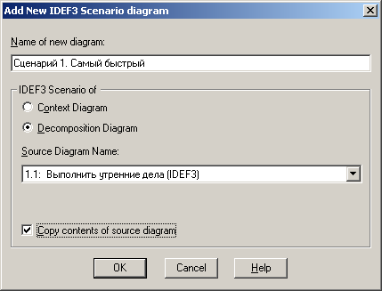

Рис. 55.

Список всех сценариев модели можно посмотреть в окне навигатора модели в закладке Diagrams в папке IDEF3 Scenario diagrams.

При создании сценария или основной декомпозиции следует придерживаться дополнительных ограничений:

* Для каждого сценария и каждой декомпозиции может быть, только одна крайняя левая точка входа. Крайняя левая точка является UOW (работой) или перекрестком.
* Основная декомпозиция может иметь только одну точку выхода.
* Сценарий может иметь несколько точек выхода.

Можно подставить любой сценарий вместо основной декомпозиции. Для этого в меню Diagram выбрать пункт Diagram Manager, в открывшемся диалоге Diagram Manager установить переключатель типа диаграммы Diagram Type на IDEF3 Scenario, нажать на кнопку Order Scenarios, затем в открывшемся диалоге IDEF3 Scenario diagrams выбрать сценарий, который должен занять место основной декомпозиции, и с помощью стрелки 1-стрелка вверх переместить сценарий на вершину списка (рис. 56).

### Нумерация объектов.

Идентификатор работы присваивается при ее создании и не меняется никогда. Даже если работа будет удалена, ее идентификатор не будет использоваться для других работ. Обычно номер работы состоит из номера родительской работы и порядкового номера на текущей диаграмме.

Поскольку разные фрагменты модели IDEF3 могут быть созданы разными группами аналитиков в разное время, IDEF3 поддерживает простую схему нумерации работ в рамках всей модели. Разные аналитики оперируют разными диапазонами номеров, работая при этом независимо. Пример выделения диапазона приведен в таблице 8.

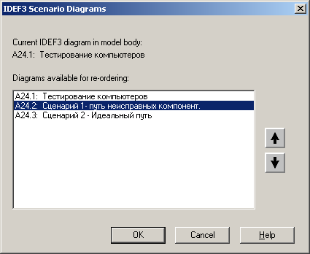

Рис. 56.

Таблица 8. Диапазоны номеров работ

|  |  |
| --- | --- |
| **Аналитик** | **Диапазон номеров IDEF3** |
| Иванов | 1-999 |
| Петров | 1000-1999 |
| Сидоров | 2000-2999 |

Возможность множественной декомпозиции предъявляет дополнительные требования к нумерации работ. Так, номер работы состоит из номера родительской работы, версии декомпозиции и собственного номера работы на текущей диаграмме (рис. 57).

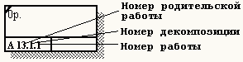 Рис. 57.

Всё перекрестки на диаграмме нумеруются автоматически, каждый номер имеет префикс «J». Отключить отображение номера перекрестка на диаграмме можно в диалоге Preferences (меню Tools/ Preferences) (рис. 58).

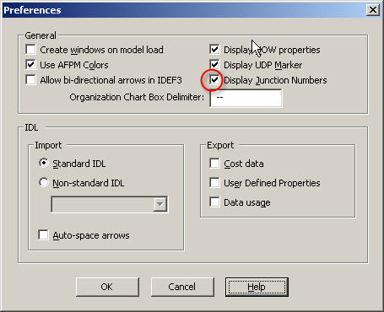

Рис. 58.

### Этапы построения диаграмм IDEF3.

Рассмотрим процесс построения диаграмм IDEF3, включающий взаимодействие автора (аналитика) и одного или нескольких экспертов предметной области [5].

**Описание сценария, области и точки зрения.** Перед проведением сеанса экспертизы у экспертов предметной области должны быть задокументированы сценарии и рамки модели для того, чтобы эксперт мог понять цели декомпозиции. Кроме того, если точка зрения моделирования отличается от точки зрения эксперта, она должна быть особенно тщательно задокументирована.

Возможно, что эксперт самостоятельно не сможет передать необходимую информацию. В этом случае аналитик должен приготовить список вопросов для проведения интервью.

**Определение работ и объектов.** Обычно эксперт предметной области передает аналитику текстовое описание сценария. В дополнение к этому может существовать документация, описывающая интересующие процессы. Из всей этой информации аналитик должен составить список кандидатов на работы (отглагольные существительные, обозначающие процесс, одиночные или в составе фразы) и кандидатов на объекты (существительные, обозначающие результат выполнения работы), которые необходимы для перечисленных в списке работ.

В некоторых случаях целесообразно создать графическую модель для представления ее эксперту предметной области. Графическая модель может быть также создана после сеанса сбора информации для того, чтобы детали форматирования диаграммы не смущали участников.

**Последовательность и согласование.** Если диаграмма создается после проведения интервью, аналитик должен примять некоторые решения, относящиеся к иерархии диаграмм, например, сколько деталей включать в одну диаграмму. Если последовательность и согласование диаграмм неочевидны, может быть проведена еще одна экспертиза для детализации и уточнения информации. Важно различать подразумевающее согласование (согласование, которое подразумевается в отсутствие связей) и ясное согласование (согласование, ясно наложенное на мнении эксперта).

**Работы, перекрестки и документирование объектов.** IDEF3 позволяет внести информацию в модель различными способами. Например, логика взаимодействия может быть отображена графически в виде комбинации перекрестков. Та же информация может быть отображена в виде объекта ссылки типа ELAB (Elaboration). Это позволяет аналитику вносить информацию в удобном в данный момент времени виде. Важно учитывать, что модели могут быть реорганизованы, например, для их представления в более презентабельном виде. Выбор формата для презентации часто имеет важное значение для организации модели, поскольку комбинация перекрестков занимает значительное место на диаграмме и использование иерархии перекрестков затрудняет расположение работ на диаграмме.

### Палитра инструментов для построения диаграмм IDEF3.

При переключении в методологию IDEF3 на контекстно-зависимой панели инструментов AllFusion изменилось назначение кнопок или появились следующие новые кнопки (рис. 59):

2с-idef3 Рис. 59.

1. Кнопка «Activity Box Tool» используется для установки блоков в диаграмме.
2. Кнопка «Junction Tool» используется для установки перекрестков в диаграмме.
3. Кнопка «Referent Tool» используется для установки внешних ссылок в диаграмме.
4. Кнопка «Go to Sibling Diagram» используется для перехода и отображения связанных диаграмм: сценариев и диаграмм дерева узлов, построенных на основе текущей диаграммы.

Контрольные вопросы:

1. В чем суть методологии IDEF3?
2. Назовите состав модели IDEF3.
3. Назовите состав диаграммы IDEF3.
4. Дайте характеристику объекта «Unit of Work» («работа») в диаграммах IDEF3: смысл, графическое представление, правила именования, компоненты.
5. Дайте характеристику связей в диаграммах IDEF3: тип связи, графическое представление, назначение.
6. Дайте характеристику объекта «ссылка» в диаграммах IDEF3.
7. Дайте характеристику объекта «перекресток» в диаграммах IDEF3: смысл, графическое представление, классификации.
8. Назовите правила создания перекрестков в диаграммах IDEF3.
9. Что такое сценарий?
10. Перечислите ограничения при создании декомпозиций и сценариев в IDEF3.
11. Как подставить сценарий вместо основной декомпозиции?
12. Как нумеруются объекты в IDEF3?
13. Перечислите этапы построения диаграмм IDEF3.
14. Дайте характеристику палитры инструментов IDEF3?

## 4.8. Дополнительные диаграммы.

Основными диаграммами, создаваемыми с помощью AllFusion PM являются IDEF0, IDEF3 и DFD. Кроме основных диаграмм AllFusion PM позволяет создавать ряд дополнительных диаграмм, полезных для моделирования и анализа. К ним относятся:

* Диаграммы дерева узлов;
* FEO - диаграммы только для показа;
* Организационные диаграммы;
* Диаграммы Swim Lane.

### Диаграммы дерева узлов.

Диаграмма дерева узлов (рис. 60) показывает иерархическую зависимость работ. С помощью диаграммы можно рассмотреть всю модель целиком или лишь определенную ветвь модели, поскольку дерево узлов может быть построено на произвольную глубину и не обязательно с корня. Диаграмм деревьев узлов может быть в модели сколь угодно много.

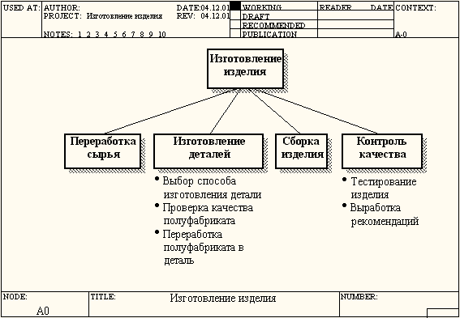 Рис. 60.

Чтобы не запутаться и проверить способ декомпозиции, следует после каждого изменения создавать диаграмму дерева узлов. Впрочем, AllFusion PM имеет мощный инструмент навигации по модели - Model Explorer, который позволяет представить иерархию работ и диаграмм в удобном и компактном виде.

Для создания диаграммы дерева узлов следует выбрать в меню Diagram пункт «Add Node Tree». В результате возникает первый и двух диалогов Мастера формирования диаграммы дерева узлов «Node Tree Wizard». Следуя Мастеру можно сформировать диаграмму дерева узлов требуемого вида.

### FEO – диаграммы только для показа

Диаграммы для экспозиции (FEO) строятся для иллюстрации альтернативных точек зрения, либо для концентрации внимания на отдельных деталях, либо для внесения на диаграмму элементов, которые не поддерживаются синтаксисом IDEF0 или DFD. FEO-диаграммы являются просто картинками – копиями стандартных диаграмм, и не включаются в процесс синтаксического анализа модели, поэтому на FEO-диаграммах можно нарушать правила синтаксиса.

Для создания FEO-диаграммы следует выбрать в меню Diagram пункт Add FEO Diagram. В результате возникает диалог Add New FEO Diagram, в котором следует указать имя FEO-диаграммы, выбрать из выпадающего списка исходную диаграмму, содержимое которой будет скопировано в FEO-диаграмму (рис. 61). Новая диаграмма получает номер, который генерируется автоматически: номер исходной диаграммы + «F», например, АA3F.

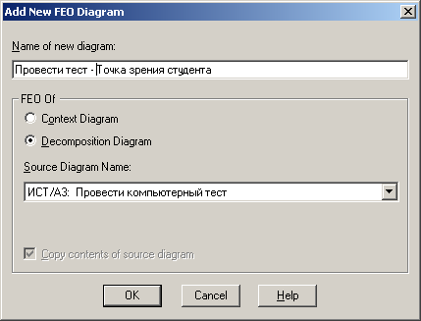

Рис. 61.

### Организационные диаграммы

AllFusion PM содержит набор инструментов для моделирования организационной структуры предприятия. Для этого он содержит четыре словаря - **словарь изображений**, **словарь ресурсов**, **словарь ролей** и **словарь групп ролей**.

**Словарь изображений** **Bitmaps** служит для импорта файлов в формате \*.bmp в модель. Импортированные изображения можно использовать в диаграммах для улучшения их внешнего вида. Для импорта изображения следует перейти в меню Dictionary/Bitmaps. Появляется диалог Bitmap Dictionary, в котором следует щелкнуть по кнопке Import и найти файл формата bmp.

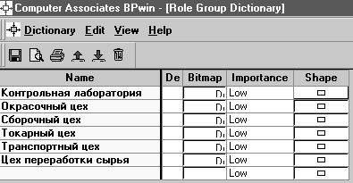

Рис. 62.

**Словарь групп ролей Role Group Dictionary** (меню Dictionary/Role Group) (рис. 62) позволяет создать и определить свойства групп ролей. Группы ролей могут использоваться как на организационных диаграммах, так и на диаграммах Swim Lane. В качестве значения группы ролей может быть название пред­приятия, отдела, цеха или название региона, города и т. д.

**Словарь ролей Role Dictionary** (меню Dictionary/Role)(рис. 63). Ролью может быть должность или позиция конкретного исполнителя. Каждой роли может соответствовать одна или несколько групп ролей (Role Group). Кро­ме того, в словаре ролей для каждой роли можно внести пояснительный текст (Definition), связать роль с изображением (Bitmap) и геометрической фигу­рой (Shape), указать важность роли (Importance).

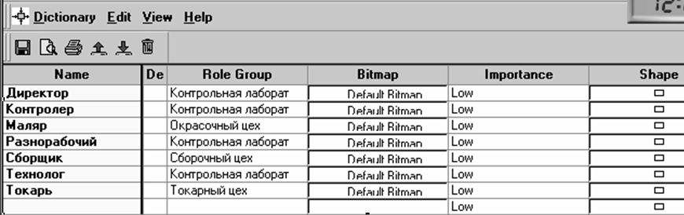

Рис. 63.

**Словарь ресурсов** **Resource Dictionary** (меню Dictionary/Resource) (рис. 64) позволяет соз­дать ресурс и связать его с комбинацией "группа ролей/роль" Ресурсом для роли может быть конкретный исполнитель. В качестве значения ресурса, например, можно использовать фамилию и имя сотрудника.

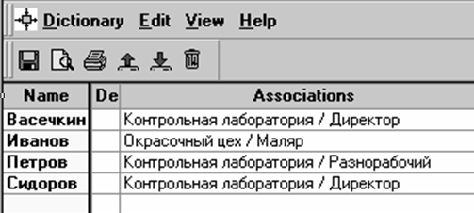

Рис. 64.

На основе информации, внесенной в словари изображений, групп ролей, ролей и ресурсов, можно создать организационную диаграмму (рис. 65). Организа­ционная диаграмма позволяет документировать и представить в виде дерева структуру организации (например, штатное расписание и т д.). Для созда­ния организационной диаграммы следует выбрать меню Diagram/Add Organization Chart. Появляется Мастер формирования организационной диаграммы Organization Chart Wizard. В первом диало­ге Мастера следует внести название и имя автора диаграммы, груп­пу ролей и роль для верхнего уровня иерархического дерева. Второй диалог Мастера позволяет создать второй уровень ие­рархического дерева. Верхний список содержит все доступные роли с ассо­циированными ресурсами, нижний - роли и ресурсы второго уровня иерар­хии. Кнопка Add позволяет перенести роли и ресурсы из верхнего списка в нижний, кнопка Remove - из нижнего в верхний. Третий диалог Мастера Organization Chart Wizard предназначен для изменения свойств организационной диаграммы. В группе Drawing можно указать, ка­кая именно информация будет ото­бражаться на блоках диаграммы (на­именование блока, имя группы ролей, роль и ресурс). Для отображения ико­нок на диаграмме в группе Draw Style следует выбрать опцию Bitmap.

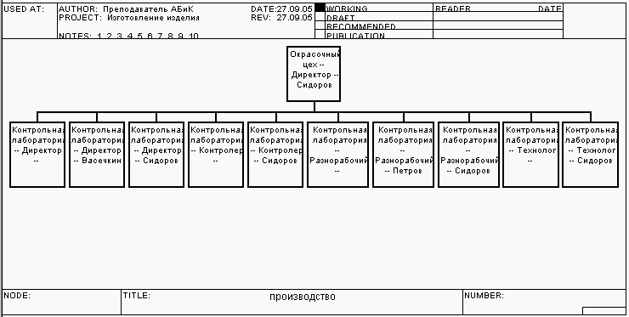 Рис. 65.

Созданную диаграмму можно редактировать. Для дополнения диаграммы следует щелкнуть правой кнопкой мыши по блоку и выбрать в контекстном меню один из пунктов:

Edit subordinate list - редактирование блока;

Add subordinates - добавляет нижний уровень;

Add sibling on left - добавляет блок на текущий уровень слева от редак­тируемого блока;

Add sibling on right - добавляет блок на текущий уровень справа от редактируемого блока.

### Диаграммы Swim Lane

Созданные в словаре Role Dictionary роли могут быть также исполь­зованы в диаграмме Swim Lane. Диаграмма Swim Lane является разно­видностью диаграммы IDEF3, позволяющей явно описать роли и ответст­венности исполнителей в конкретной технологической операции. Часто диаграммы Swim Lane используют для визуализации должностных обязанностей. Диаг­рамма Swim Lane разделена на горизонтальные полосы, с каждой полосой может быть связана роль или UDP типа Text List. Полоса может содержать объекты диа­граммы IDEF3 (UOW, перекрестки и объекты ссылок), относящиеся к соответствующей роли (рис. 66).

Для создания диаграммы Swim Lane требуется сначала сформировать словарь Role Dictionary, затем для объектов на исходной IDEF3-диаграмме определить роли (контекстное меню, пункт Roles), затем выбрать меню Diagram/Add Swim Lane diagram. В результате появится Мастер Swim Lane diagram Wizard. В первом диалоге Мастера следует внести название и имя автора диаграммы, выбрать исходную диаграмму IDEF3, на основе которой будет построена диаграмма Swim Lane, и группу ролей, из которой можно будет выбрать роли, связан­ные с диаграммой. Во втором окне Мастера нужно «перетащить» мышкой роли, которые не должны отображаться на Swim Lane-диаграмме на отдельных дорожках, из списка Swim Lanes on Diagram в список Swim Lanes NOT on Diagram.

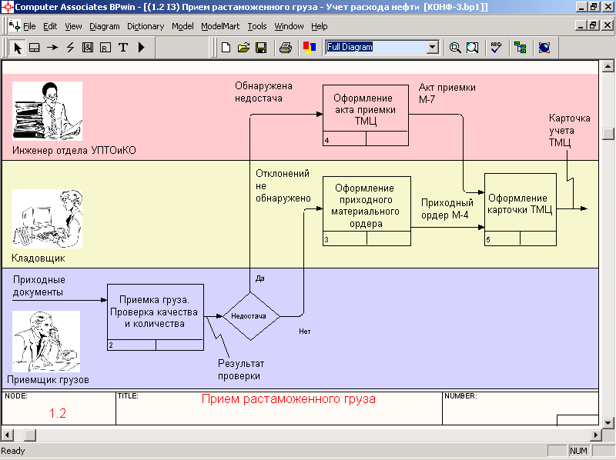 Рис. 66.

Контрольные вопросы:

1. Перечислите дополнительные типы диаграмм модели AllFusion PM?
2. Дайте характеристику диаграммы дерева узлов: назначение, способ генерации.
3. Дайте характеристику FEO-диаграммы: назначение, способ генерации.
4. Дайте характеристику организационной диаграмме: назначение, способы генерации и редактирования.
5. Дайте характеристику диаграмме Swim Lane: назначение, способы генерации.

## 4.9. Построение смешенной модели, включающей диаграммы IDEF0, IDEF3, DFD

В результате дополнения диаграмм IDEF0 диаграммами DFD и IDEF3 может быть создана смешанная модель, которая наилучшим образом описывает все стороны деятельности предприятия. Иерархию работ в смешанной модели можно увидеть в окне навигатора модели Model Explorer. В нем работы в нотации IDEF0 изображаются зеленым цветом, IDEF3 – желтым, DFD – синим.

Авторы нотаций IDEF0, IDEF3 и DFD не предполагали совместного использования диаграмм различных нотаций в одной модели, поэтому создание смешанной модели в AllFusion PM имеет ряд особенностей.

AllFusion PM допускает следующие переходы с одной нотации на другую:

IDEF0 → DFD

IDEF0 → IDEF3

DFD → IDEF3.

### Декомпозиция работы IDEF0 в диаграмму DFD.

При декомпозиции работы с IDEF0 в диаграмму DFD не разрешается связать произвольным образом граничные стрелки в диаграмме DFD, мигрировавшие из родительской диаграммы IDEF0. Т.е. если на родительской диаграмме стрелка имела тип «управление», то на дочерней DFD-диаграмме соответствующая граничная стрелка должна также подходить к верхней грани работы, и т.д. Это ограничение накладывает AllFusion PM.

Согласно нотации DFD диаграмма не должна иметь граничных стрелок. Поэтому, чтобы строго следовать правилам нотации, следует:

1) удалить все граничные стрелки на диаграмме DFD;

2) создать соответствующие внешние сущности и хранилища данных;

3) создать внутренние стрелки, начинающиеся с внешних сущностей вместо граничных стрелок;

4) стрелки на диаграмме IDEF0 затонеллировать.

Не всегда удобно строго придерживаться нотации DFD, поэтому при создании смешанных моделей AllFusion PM позволяет создавать граничные стрелки на диаграммах DFD и не рассматривает такие стрелки как синтаксическую ошибку.

### Граничные стрелки на диаграммах IDEF0 и DFD.

Для существенного облегчения построения смешанной модели AllFusion PM позволяет нарушать традиционный синтаксис IDEF0 и DFD. В частности, AllFusion PM позволяет создавать на диаграммах IDEF0 (рис. 67) и DFD (рис. 68) граничные стрелки следующих типов: обычная граничная стрелка, межстраничная ссылка, тоннельная стрелка и внешняя ссылка. В таблице 9 рассмотрены типы граничных стрелок, допускаемых в AllFusion PM, и отношение традиционных нотаций IDEF0 и DFD к наличию данных стрелок на диаграммах модели.

Перевод граничной стрелки с неразрешенным тоннелем 1-гран стр-0в граничную стрелку любого из перечисленных выше типов стрелок осуществляется через контекстное меню (правая кнопка мышки по квадратным скобкам на стрелке). Для создания обычной граничной стрелки и стрелки с разрешенным (круглым) тоннелем используют пункт Arrow Tunnel контекстного меню, для создания межстраничной ссылки – пункт Off-Page Reference, для создания внешней ссылки – пункт External Reference.

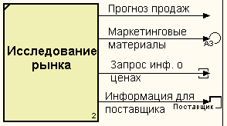 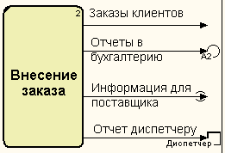

Рис. 67. Рис. 68.

Таблица 9. Типы граничных стрелок на диаграммах IDEF0 и DFD.

| **Тип граничной  стрелки** | | **Отношение традиционного синтаксиса к типу стрелки** | |
| --- | --- | --- | --- |
| **Вид** | **Название** | **IDEF0** | **DFD** |
| 1-гран стр-1 | Обычная граничная | Предусмотрена | Не допускается |
| 1-гран стр-2 | Межстраничная ссылка | Не предусмотрена | Предусмотрена |
| 1-гран стр-3 | Тоннельная | Предусмотрена | Не предусмотрена |
| 1-гран стр-4 | Внешняя ссылка | Не предусмотрена | Предусмотрена |

### Декомпозиция работы IDEF0 или DFD в диаграмму IDEF3.

Стрелки на диаграммах IDEF0 или DFD означают потоки объектов или информации, передаваемых от одной работы к другой. На диаграммах IDEF3 стрелки могут показывать только последовательность выполнения работ, т.е. имеют другой смысл, нежели стрелки IDEF0 или DFD. Поэтому при декомпозиции работы IDEF0 или DFD в диаграмму IDEF3 стрелки не мигрируют на дочернюю диаграмму. Для того чтобы показать на дочерней диаграмме объекты с родительской диаграммы IDEF0 или DFD, следует использовать объекты ссылки (Referent).

Контрольные вопросы:

1. Что такое смешанная модель? Какие переходы между нотациями допускаются в AllFusion PM?
2. Как декомпозировать работу с диаграммы IDEF0 в диаграмму DFD?
3. Назовите типы граничных стрелок на диаграммах IDEF0 и DFD.
4. Какие ограничения существуют при декомпозиция работы IDEF0 или DFD в диаграмму IDEF3?

## 4.10. Использование нетрадиционного синтаксиса на диаграммах модели.

AllFusion PM позволяет нарушить традиционный синтаксис нотаций IDEF0, IDEF3, DFD и использовать для отображения объектов диаграмм практически любые геометрические фигуры. Более того, можно разместить на геометрической фигуре изображения, импортированные в словарь Bitmap Dictionary. Для переключения на нетрадиционный синтаксис объекта диаграммы (например, по работе) следует щелкнуть по нему правой кнопкой мышкой и в контекстном меню выбрать пункт Box Style.

В появившемся диалоге свойств объекта (например, Activity Properties) в закладке Box Style (рис. 69) установить переключатель на опцию Custom, затем выбрать из выпадающего списка Shape подходящую геометрическую фигуру, из выпадающего списка Bitmap выбрать картинку, затем установить переключатель размещения картинки относительно геометрической фигуры на подходящую опцию (например, Center Bitmap – центровать картинку внутри геометрической фигуры). Три опции внизу диалога позволяют указать, отображать ли на диаграмме свойства объекта: имя, номер, данные стоимостного анализа. После щелчка по кнопке OK на диаграмме объект отображается в нетрадиционном синтаксисе (рис. 70).

Использование нетрадиционного синтаксиса может быть полезно, например, для преобразования диаграммы IDEF3 в имитационную модель Arena [5]. Совместное использование AllFusion PM и системы имитационного моделирования Arena позволяет наиболее эффективно оптимизировать технологические процессы практически в любой сфере деятельности.

Контрольные вопросы:

1. На каких диаграммах AllFusion PM разрешает использовать нетрадиционный синтаксис?
2. Как переключиться на нетрадиционный синтаксис объекта диаграммы?
3. В каких случаях может быть полезно использование нетрадиционного синтаксиса?

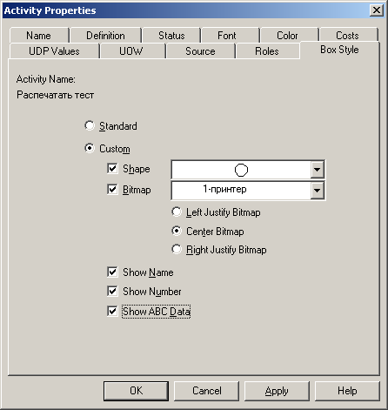

Рис. 69.

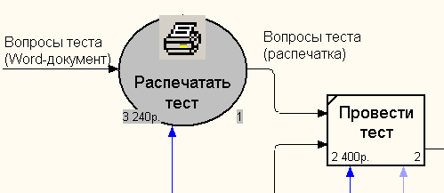

Рис. 70.

# 5. Слияние/расщепление моделей для организации одновременной работы.

AllFusion PM позволяет разбивать сложные модели процессов на более простые и управляемые подмодели. Эти подмодели могут дорабатываться независимо разными моделировщиками. Затем подмодели можно объединить (слить) обратно в общую модель. Это позволяет членам команды работать параллельно, сокращая этапы моделирования и анализа бизнес-процессов.

## 5.1. Расщепление моделей.

Для расщепления модели следует щелкнуть правой клавишей мышки по работе, имеющей диаграмму декомпозиции, и в контекстном меню выбрать пункт Split Model (рис. 71). В появившемся диалоге Split Options следует указать имя создаваемой (отщепляемой) модели. В результате расщепления в старой модели работа станет недекомпозированной, у работы появится стрелка вызова, причем имя стрелки вызова будет совпадать с именем новой модели (рис. 72). Кроме этого будет создана новая модель, причем имя контекстной работы будет совпадать с именем работы, от которой была «отщеплена» декомпозиция (рис. 73). В новую отщепленную модель можно скопировать словари из исходно модели, что избавляет от повторного ввода информации.

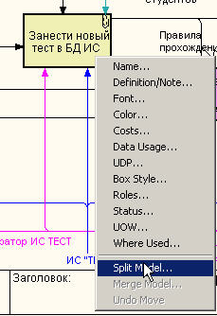 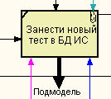

Рис. 71. Рис. 72.

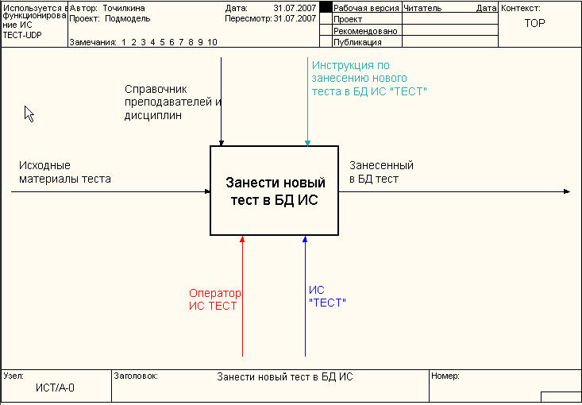

Рис. 73.

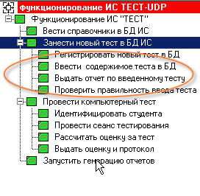 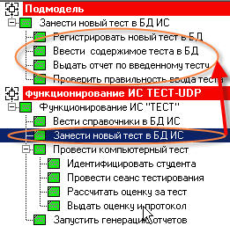

Рис. 74. Рис. 75.

На рис. 74 и 75 показано состояние навигатора модели Model Explorer до и после расщепления модели «Функционирование ИС ТЕСТ». Из рисунка видно, что до расщепления в AllFusion PM была загружена лишь одна модель «Функционирование ИС ТЕСТ», причем работа «Занести новый тест в БД ИС» имела декомпозицию. После расщепления в исходной модели работа «Занести новый тест в БД ИС» уже без декомпозиции. Вместе с тем в верхней части навигатора появилась новая модель с именем «Подмодель», причем имя ее контекстной работы совпадать с именем работы «Занести новый тест в БД ИС» совпадает с именем работы, от которой была «отщеплена» декомпозиция.

## 5.2. Слияние моделей.

После того как отщепленные подмодели доработаны, их можно слить в единую модель. Для слияния необходимо выполнить следующие условия:

Обе модели: модель-источник и целевая модель - должны быть открыты в Process Modeler.

Имя модели-источника и стрелки вызова в целевой модели должны совпадать.

Стрелка вызова должна исходить из недекомпозированной функции.

Имя функции в целевой модели, к которой будем подсоединять модель-источник, и имя контекстной функции в модели-источнике должны совпадать.

Модель-источник должна иметь не менее одной диаграммы декомпозиции.

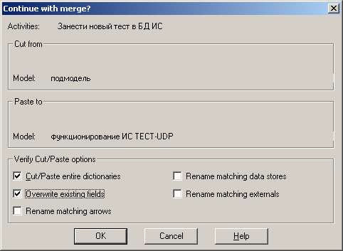

Рис. 76.

Для слияния моделей нужно щелкнуть правой кнопкой мышки по работе со стрелкой вызова в модели-цели, затем в контекстном меню выбрать пункт Merge Model. Появляется диалог, в котором следует указать опции слияния моделей (рис. 76). При слиянии моделей объединяются словари стрелок и словари работ модели-источника и модели-цели. В случае одинаковых определений возможна перезапись определений (Overwrite) или принятие переименованных определений из модели-источника (Rename). То же относится к именам стрелок, хранилищ данных и внешним ссылкам.

После завершения слияния модель-источник остается неизменной, ее копия присоединяется к модели-цели, исчезает стрелка вызова, а работа, у которой была стрелка вызова, становится декомпозируемой – к ней присоединяется диаграмма декомпозиции А0 из модели-источника. Стрелки, касающиеся работы на диаграмме модели-цели автоматически мигрируют в декомпозицию. На рис. 77 показано, как выглядят модели после слияния в навигаторе модели Model Explorer.

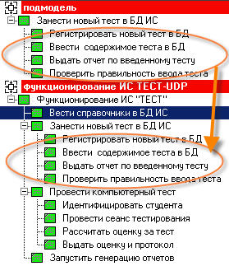

Рис. 77.

Контрольные вопросы:

1. Для каких целей используется механизм слияния/расщепления моделей?
2. Как расщепить модель? Как меняется состояние навигатора модели после ее расщепления?
3. Перечислите необходимые условия слияния моделей.
4. Как слить модели? Как меняется модель-источник и модель-цель после слияния?

# 6. Анализ моделей в AllFusion PM.

## 6.1. Обнаружение синтаксических ошибок в диаграммах модели.

Синтаксические ошибки IDEF0 в AllFusion PM разделяются на три типа:

* Во-первых, это ошибки, которые AllFusion PM выявить не в состоянии. Например, синтаксис IDEF0 требует, чтобы имя работы было выражено отглагольным существительным ("Изготовление изделия", "Обслуживание клиента", "Выписка счета") или глаголом с дополнениями ("Изготовить изделия", "Обслуживать клиента", "Выписать счета"), выражающей действие, а имя стрелки должно быть выражено существительным. Выявление таких ошибок - ручная работа, которая ложится на плечи аналитиков и должна контролироваться руководителем проекта. Для автоматизации выявления ошибок такого рода можно использовать простые текстовые отчеты на основе шаблонов **«Arrow Report»** или **«Diagram Object Report»** (подробно о встроенных шаблонах отчетов будет рассказано в главе 7)или анализировать колонку Name в словарях работ и стрелок через меню Dictionary.
* Ошибки второго типа AllFusion PM просто не допускает. Например, каждая грань работы предназначена для определенного типа стрелок. AllFusion PM не позволит создать на диаграмме IDEF0 внутреннюю стрелку, выходящую из левой грани работы и входящую в правую грань.
* Третий тип ошибок AllFusion PM позволяет допустить, но способен выявить их автоматически. На рис. 78 приведен пример отчета, содержащий ошибки третьего типа.

Полный список ошибок третьего типа можно получить в отчете на основе шаблона **«Model Consistency Report»**. Ниже дается характеристика пунктов данного шаблона отчета.

Report Activities Without Control Arrows – выявить работы, у которых отсутствуют стрелки управления (Control).

Report Activities Without Output Arrows - выявить работы, у которых отсутствуют стрелки выхода (Output).

Report Unnamed Junctions – выявить неименованные перекрестки.

Report Unnamed IDEF3 Arrows - выявить неименованные стрелки на диаграммах IDEF3.

Report Activities Without Input Arrows Arrows - выявить работы, у которых отсутствуют стрелки входа (Input).

Report Activities Without Mechanism Arrows - выявить работы, у которых отсутствуют стрелки механизма (Mechanism).

Report Objects with Neither Inputs nor Outputs – выявить объекты (работы, перекрестки, внешние ссылки и т.д.) диаграммы, у которых отсутствуют одновременно как стрелки входа, так и стрелки выхода.

Report Objects with Identical Inputs and Outputs – выявить работы, в которых есть стрелка выхода и стрелка входа – идентичны.

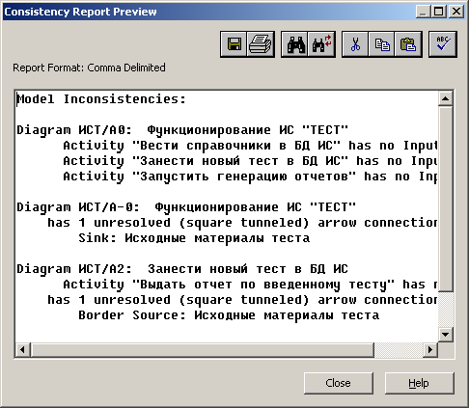

Рис. 78.

## 6.2. ABC – функционально стоимостной анализ.

Стоимостной анализ используется для оценки модели. Он основан на работах (Activity Based Costing, ABC) и представляет собой соглашение об учете, используемое для сбора связанных с работами затрат с целью определить общую стоимость процесса. Обычно ABC применяется для того, чтобы понять происхождение выходных затрат и облегчить выбор нужной модели работ при реорганизации деятельности предприятия (Business Process Reengineering, BPR). ABC может проводиться только тогда, когда создание модели работы закончено.

ABC включает следующие основные понятия:

**Объект затрат** - причина, по которой работа выполняется, обычно, основной выход работы. Стоимость работ есть суммарная стоимость объектов затрат.

**Движитель затрат** - характеристики входов и управлений работы, которые влияют на то, как выполняется и как долго длится работа.

**Центры (статьи) затрат**, которые можно трактовать как статьи расходов.

При проведении стоимостного анализа в AllFusion PM

1. Сначала задаются единицы измерения денег. Для их задания используется закладка ABC Unitsокна Model Properties(рис. 79),вызов которого осуществляется изменю Model**/**Model Properties.

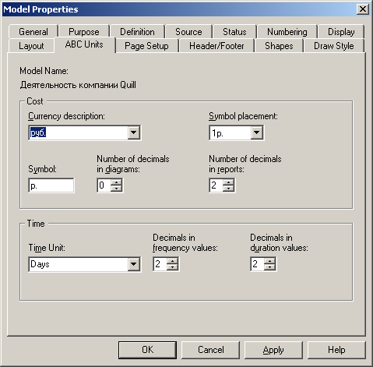

Рис. 79.

2. Следующий этап - формирование списка статей расходов. Создать список статей расходов можно двумя способами: либо непосредственно в словаре Cost Center Dictionary (меню Dictionary/Cost Center) (рис. 80) либо с помощью специализированного редактора центров затрат Cost Center Editor (меню Model/Cost Center Editor) (рис. 81). Каждой статье (центру) затрат следует дать подробное описание в закладке **Definition**. Список статей затрат упорядочен. Порядок в списке можно менять при помощи стрелок, расположенных справа от списка. Задание определенной последовательности статей затрат в списке необходимо, так как это, во-первых, облегчает последующую работу при присвоении стоимости работам, во-вторых, имеет значение при использовании единых стандартных отчетов в разных моделях.

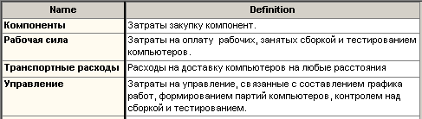

Рис. 80.

*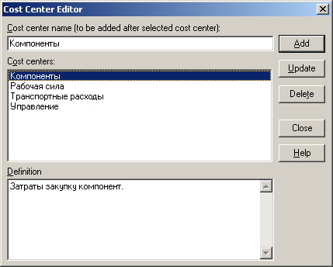*

Рис. 81.

3. Заключительный этап состоит в задании стоимости работ (для каждой работы на диаграмме декомпозиции). Для этого следует щелкнуть правой кнопкой мыши по работе и во всплывающем меню выбрать пункт Costs. В окне Activity Properties в закладке Costs(рис. 82) указывается частота проведения данной работы в рамках общего процесса (элемент Frequency) и ее продолжительность (элементDuration). Затем следует выбрать в списке одну из статей расходов и задать ее стоимость. Аналогично назначаются суммы по каждой статье затрат, т. е. задается стоимость каждой работы по каждой статье расхода. Если в процессе назначения стоимости возникает необходимость внесения дополнительных статей затрат, то надо использовать окно Cost Center Editor, которое вызывается прямо из окна Activity Cost по соответствующей кнопке.

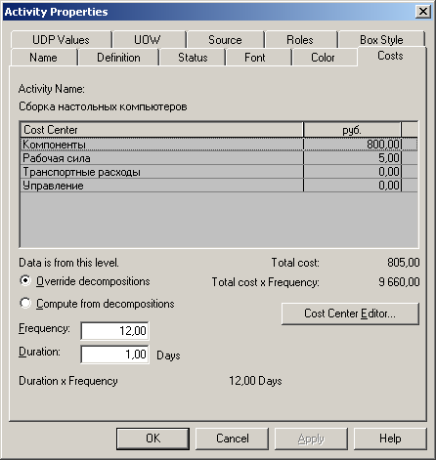

Рис. 82.

Общие затраты по работе рассчитываются как сумма по всем статьям затрат (рис. 83). При вычислении затрат вышестоящей (родительской) работы сначала вычисляется произведение затрат дочерней работы на частоту работы (число раз, которое работа выполняется в рамках проведения родительской работы), затем результаты складываются. Если во всех работах модели включен режим Compute from Decompositions (рис. 82), подобные вычисления автоматически проводятся по всей иерархии работ снизу вверх.

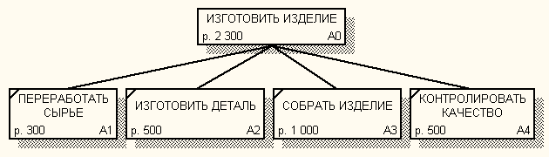

Рис. 83.

Для проведения более тонкого анализа можно воспользоваться специализированными средствами стоимостного анализа. Для экспорта данных из AllFusion PM в другие приложения следует использовать встроенные механизмы экспорта/импорта.

## 6.3. UDP – свойства, определяемые пользователем.

User Defined Properties (UDP), или свойства, определяемые пользователем, - полезный механизм AllFusion PM, который позволяет настроить сбор, структуризацию и публикацию дополнительной существенной для организации информации. Эта дополнительная информация может быть «прикреплена» посредством механизма UDP к объектам модели: работам, стрелкам, внешним ссылкам, хранилищам данных и т.д. Веденная таким образом в модель информация может быть отображена в отчетах, сгенерированных с помощью генератора отчетов AllFusion PM и проанализирована либо экспортирована в другие программы, например в Microsoft Word, Microsoft Excel, Microsoft Project или в ваши собственные приложения для проведения дополнительного анализа.

Часто UDP применяют в следующих случаях:

* Установка собственных метрик для работ модели. Примерами метрик могут быть «Время» (например, «дата начала работы», «дата окончания работы»), «Значение» (например, «расход электроэнергии для работы»), «Качество» (например, «качество выполнения работы»), «Ответственность» (например, «ответственный за выполнение работы») и т.д.
* Облегчение процесса отображения информации.
* Отслеживание изменений модели.
* Привязка приложений Windows к объектам модели.
* Привязка дополнительной документации к объектам модели.
* Структуризация фактов, полученных в процессе сбора информации. Рекомендуется создавать UDP для каждого типа собираемых фактов, например: «результаты опроса», «техническая документация» и т.д.

Описание всех созданных в модели UDP находятся в словаре UDP Dictionary. Просмотреть содержимое словаря UDP можно в диалоговом окне UDP Dictionary (меню Dictionary/UDP) (рис. 84) или в редакторе User Defined Property Dictionary Editor (меню Model/UDP Definition Editor) (рис. 87). Каждое свойство UDP имеет структуру, представленную в таблице 10. Свойству UDP можно поставить в соответствие одно или несколько ключевых слов (Keyword).

Ключевые слова, или категории, служат для систематизации и/или группировки UDP. Ключевые слова могут быть использованы для фильтрации UDP при присвоении свойств работам, стрелкам, хранилищам данных и другим объектам модели, а также при печати отчетов (рис. 92-94). Информация о ключевых словах сохраняется в словаре UDP Keyword. Просмотреть содержимое словаря можно в диалоге UDP Keyword Dictionary (меню Dictionary/UDP Keyword) (рис. 85). Для внесения нового ключевого слова следует щелкнуть по кнопке 1-кнопка Нов элем и в активной строке списка Keywords ввести значение ключевого слова.

Таблица 10. Структура UDP.

|  |  |
| --- | --- |
| **Название поля  словаря** | **Содержание поля** |
| Name | Имя UDP |
| Definition | Полное описание UDP |
| UDP Datatype | Тип данных UDP |
| Value | Значение UDP или массив значений для типа данных List, например Integer List или Text List |
| Keyword | Список ключевых слов |

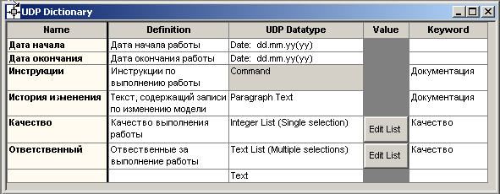

Рис. 84.

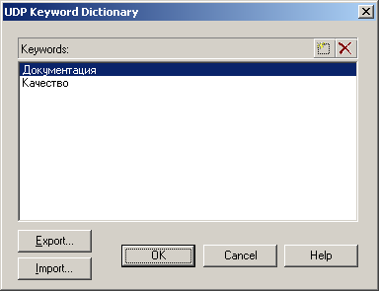

Рис. 85.

### Создание UDP.

Создать и редактировать свойство UDP можно непосредственно в словаре UDP Dictionary (меню Dictionary/UDP) (рис. 84) или в редакторе User Defined Property Dictionary Editor (меню Model/UDP Definition Editor) (рис. 87).

Для создания нового свойства UDP в словаре UDP Dictionary следует перейти к нижней строке списка и дважды щелкнуть по полю Name. Находясь в режиме редактирования имени, следует ввести имя нового UDP. В поле UDP Datatype ввести тип свойства (подробно о типах UDP будет рассказано позднее). Если тип свойства списковый (List, например Integer List, Text List), то требуется ввести список предопределенных возможных значений UDP. Для этого в поле Value следует нажать на кнопку Edit List. В результате откроется диалоговое окно UDP List Editor (рис. 86). Следует щелкнуть по кнопке 1-кнопка Нов элем и в активной строке списка ввести очередное значение. Операцию повторяют до тех пор, пока не введут все значения из списка предварительно определенных значений свойства. Для назначения свойству UDP ключевого слова следует в словаре UDP Dictionary перейти в поле Keyword и выбрать из списка требуемые ключевые слова. Одному свойству UDP может соответствовать несколько ключевых слов, и одно ключевое слово может соответствовать нескольким свойствам UDP.

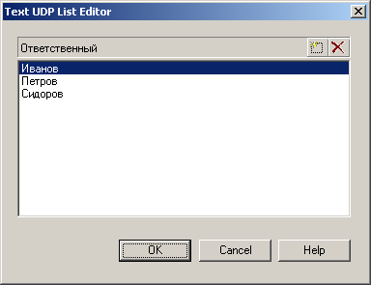

Рис. 86.

Рассмотрим структуру диалогового окна User Defined Property Dictionary Editor. Данный диалог можно использовать как для создания/редактирования свойства UDP, так и для создания/редактирования ключевых слов. В верхней части диалога в строке ввода вносится имя свойства UDP, в выпадающем списке Datatype выбирается тип свойства, в списке Keywords выбирают требуемые ключевые слова. Если требуемого ключевого слова еще нет в списке Keywords, его можно создать. Для этого в левой нижней части диалога User Defined Property Dictionary Editor в строке New Keyword следует ввести новое ключевое слово, затем нажать кнопку Add Keyword. После определения нового UDP следует нажать на кнопку Add.

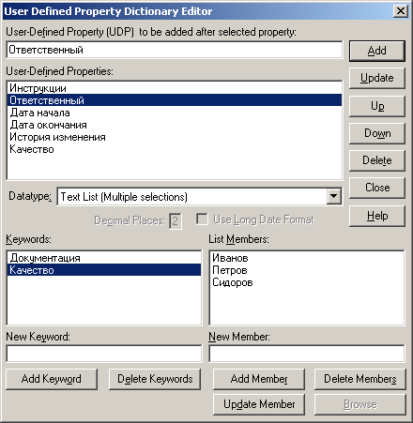

Рис. 87.

Если свойство UDP имеет списковый тип, то это свойство следует отредактировать: ввести список предварительно определенных возможных значений свойства. Для этого сначала в списке User-Defined Properties левой кнопкой мышки выбирают свойство, которое требуется редактировать, затем в правой нижней части диалога в строке New Member вводят новое значение свойства, затем нажимают кнопку Add Member. Операцию повторяют до тех пор, пока не введут все значения из списка предварительно определенных значений. После завершения редактирования свойства UDP следует нажать на кнопку Update.

Кнопка Browse внизу диалога User Defined Property Dictionary Editor становится активной, когда редактируется свойство UDP типа Command List. Кнопка позволяет найти и выбрать исполняемый файл, чтобы включить его в список List Members.

Кнопки Up и Down служат для перемещения выбранного свойства UDP вверх и вниз в списке User-Defined Properties.

### Прикрепление UDP к объектам модели.

«Прикрепить» свойства UDP к объекту модели: работе, хранилищу данных, перекрестку и т.д. – можно двумя способами. Первый заключается в использовании пункта UDP контекстного меню, которое появляется после щелчка правой кнопки мышки по объекту диаграммы, например, работе (рис. 88).

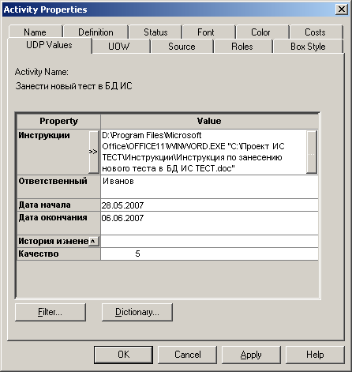

Рис. 88.

В закладке UDP Value диалога Activity Properties можно задать значения UDP. Свойства типа List отображаются выпадающим списком предварительно определенных значений. Из этого списка можно выбрать одно или несколько значений для данного объекта диаграммы в зависимости от типа UDP: Single selections или Multiple selections.

Свойства типа Command могут иметь в качестве значения командную строку, которая выполняется при нажатии на кнопку 1-Command. Например, свойство «Инструкции» может иметь значение D:\Program Files\Microsoft Office\OFFICE11\WINWORD.EXE "C:\Проект ИС ТЕСТ\Инструкции\  
Инструкция по занесению нового теста в БД ИС ТЕСТ.doc".

Кнопка Filter служит для настройки фильтра по ключевым словам UDP. По умолчанию в списке показываются свойства всех категорий.

Кнопка Dictionary вызывает диалог User Defined Property Dictionary Editor, рассмотренный ранее.

Второй способ прикрепления свойств UDP к объектам модели предполагает работу непосредственно в словаре этого объекта. Например, для прикрепления свойств UDP к работам воспользуемся диалогом Activity Dictionary (меню Dictionary/Activity) (рис. 89).

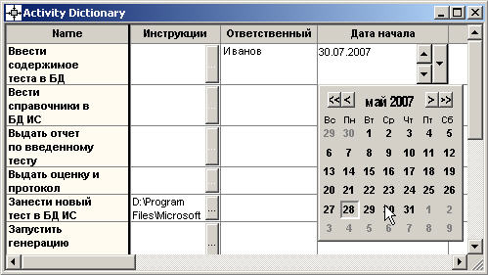

Рис. 89.

Если работе, хранилищу данных, перекрестку и т.д. ставится в соответствие значение UDP, то на диаграмме в углу работы, хранилища и т.д. отображается метка в виде канцелярской скрепки (рис. 90). Если стрелке поставить в соответствие значение UDP, то вид стрелки на диаграмме не изменится.

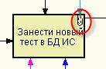

Рис. 90.

Отображение метки UDP у объектов на диаграммах модели можно отменить в диалоге Preferences (меню Tools/Preferences). Для этого в диалоге Preferences необходимо отключить опцию Display UDP Marker.

### Сопутствующая документация и UDP.

Особый интерес представляют UDP типа Command. Любое приложение Windows может быть связано с объектом модели процессов AllFusion PM посредством UDP типа Command (рис. 91):

Документы Word,

Электронные таблицы,

Системы проектирования,

Другие инструменты (calculator, audio, video),

Ваши собственные приложения.

Часто UDP используют для привязки дополнительной документации к объектам модели. Собранные факты могут находиться в различных форматах:

* отчеты, экранные формы,
* модели процессов, модели данных и т.д.,
* системная документация, инструкции.

UDP типа command может помочь систематизировать и сохранить все собранные факты. Таким образом, модель процессов в AllFusion PM становится документальным центром проекта.

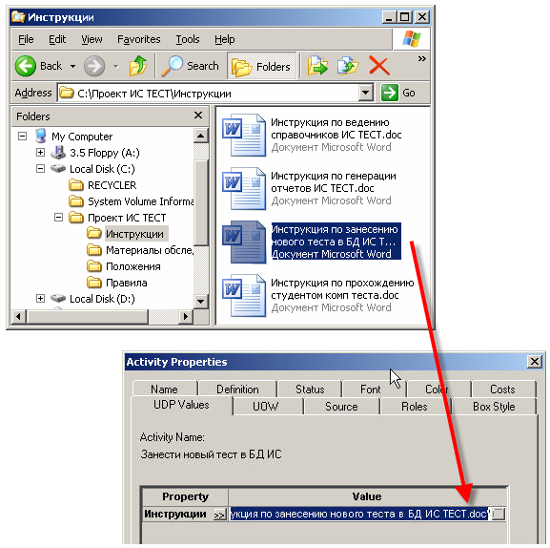

Рис. 91.

### Генерация отчетов по UDP.

Результаты привязки UDP к объектам модели можно проанализировать с помощью встроенных отчетов AllFusion PM, например в отчете Diagram Object Report (меню Tools\Reports\Diagram Object Report) (рис. 92). В левом нижнем углу диалога отображается список UDP. В этом списке с помощью левой кнопки мышки выбирают интересующие UDP, причем порядок выбора свойств UDP сохраняется в сгенерированном отчете. В рассматриваемом примере в диалоге Diagram Object Report в списке UDP отображены не все имеющиеся в модели свойства UDP. С помощью фильтра (кнопка Filter, диалог Diagram Object Report UDP Filter) (рис. 93) были отобраны свойства UDP из категории «Документация»: «Инструкции» и «История изменения». Результат генерации отчета в Microsoft Word представлен на рис. 94.

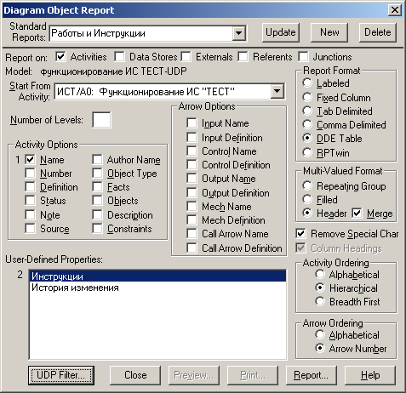

Рис. 92.

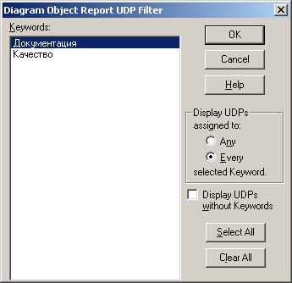

Рис. 93.

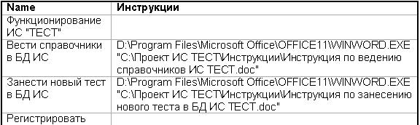

Рис. 94.

### Поддерживаемые типы UDP.

AllFusion PM поддерживает 18 типов UDP, которые можно классифицировать несколькими способами:

по типу свойства пользователя,

по множественности значений свойства пользователя,

по количеству значений, которые допускается выбирать одновременно.

По типу свойства пользователя типы UDP можно разделить на:

* Текстовые: Text, Paragraph Text, Character, Text List, Character List.
* Числовые: Integer, Real Number, Integer List, Real Number List.
* Команды: Command, Command List.
* Даты: Date, Date List.

По множественности значений свойства пользователя UDP можно разделить на:

Простые (однозначные): Text, Paragraph Text, Character, Integer, Real Number, Command, Date.

Списковые (многозначные): Text List, Character List, Integer List, Real Number List, Command List, Date List.

Списковые типы UDP по количеству значений, которые допускается выбирать одновременно, можно разделить на:

Списковые с единственным возможным выбранным значением (Single selection).

Списковые с возможным множеством выбранных значений (Multiple selections).

Например, свойство, введенное пользователем для оценки качества выполнения функции, может быть названо «Качество работы» и иметь списковый тип Integer List (Single selection). Пусть список значений свойства «Качество работы» состоит из множества целых чисел {5, 4, 3, 2}, где 5 – соответствует наилучшему качеству выполнения функции, а 2 – неудовлетворительному качеству. Т.к. Integer List (Single selection) – это списковый тип с единственным возможным выбранным значением, то при означивании UDP-свойства «Качество работы» для конкретной функции пользователь может выбрать из имеющего списка значений лишь одно значение.

С другой стороны, создадим UDP-свойство «Ответственный» типа Text List (Multiple selections), в список значений этого свойства добавим несколько фамилий возможных ответственных {Иванов, Петров, Сидоров, Васильев}. Т.к. Text List (Multiple selections) – это списковый тип с возможным множеством выбранных значений, то при означивании свойства «Ответственный» для конкретных функций пользователь может выбрать из имеющего списка значений сразу несколько значений. В данном примере это означает, что ответственными могут быть сразу несколько человек, например, Иванов и Петров.

Подробная характеристика типов UDP, поддерживаемых AllFusion PM, представлена в Приложении F.

Контрольные вопросы:

1. Какие виды анализа моделей можно проводить в AllFusion PM?
2. Какие типы синтаксических ошибок выделяются в AllFusion PM? Как AllFusion PM выявляет эти ошибки?
3. Дайте характеристику основным понятиям ABC-анализа моделей в AllFusion PM?
4. Какова последовательность этапов проведения ABC-анализа в   
   AllFusion PM?
5. Как рассчитываются общие затраты?
6. Что такое свойства UDP? Для чего они используются?
7. Как создать новое свойство UDP?
8. Как прикрепить свойство UDP к объекту модели?
9. Какие виды документов можно прикрепить к объектам модели с помощью UDP?
10. Как сгенерировать отчеты по использованию в объектах модели   
    свойств UDP?
11. Перечислите все варианты классификаций UDP в AllFusion PM.

# 7. Создание отчетов в AllFusion PM.

Документирование модели является обязательной частью любого проекта, связанного с моделированием бизнес-процессов: является ли целью проекта фиксация существующих бизнес-процессов в организации или конечной целью является реорганизация (оптимизация) бизнес-процессов, связано ли моделирование с проектированием информационной системы для организации или организация готовится к сертификации по стандартам ISO 9000 – в любом проекте наряду с этапом бизнес-моделирования обязательно присутствует этап документирования результатов моделирования.

AllFusion PM имеет собственные встроенные средства документирования моделей, такие как встроенные текстовые шаблоны, построитель шаблонов отчетов Report Template Builder. Встроенные средства документирования моделей будут рассмотрены позднее в данной главе.

Кроме встроенных средств документирования можно использовать внешние средства. Для этих целей AllFusion PM поддерживает инструменты импорта/экспорта, а также API – интерфейс для доступа к данным модели из собственных приложений. Встроенные инструменты импорта/экспорта позволяют экспортировать данные из модели AllFusion PM в специализированные средства для создания отчетов презентационного качества, введения сложного форматирования и обработки данных и т.п. Примером специализированного средства построения презентационных отчетов может служить Crystal Reports. Встроенный в AllFusion PM полно документированный API позволяет использовать содержимое модели в собственных приложениях, в том числе создавать любые отчеты в соответствии с принятыми в организации стандартами.

## 7.1. Создание текстовых отчетов на основе встроенных шаблонов.

AllFusion PM имеет восемь встроенных шаблонов текстовых отчетов. Для использования шаблона и генерации на его основе отчетов следует выбрать пункт Reports в меню Tools. Все сгенерированные таким образом отчеты могут включать лишь текстовую информацию, которая в зависимости от выбранных пользователем опций может быть представлена в виде нескольких параграфов текста, в форме таблицы и т.д. Важно помнить, что графическая информация (диаграммы модели) не может быть включена в такие отчеты.

Ниже приведена характеристика каждого из восьми шаблонов.

1. **«Model Report»** - отчет, который включает информацию об основных свойствах активной модели: имя модели, точку зрения, рамки, цель, имя автора, статус, дату создания и другие.
2. **«Diagram Report» -** отчет по активной диаграмме. Включает список возможных объектов диаграммы: работы, стрелки, хранилища данных, внешние ссылки и так далее.
3. **«Diagram Object Report» -** наиболее полный отчет по модели. Может включать полный список объектов модели: работы; стрелки с указанием их типа; свойства, определяемые пользователем.
4. **«Activity Cost Report» -** отчет о результатах функционально-стоимостного анализа в активной модели.
5. **«Arrow Report» -** отчет по стрелкам на активной диаграмме. Может содержать информацию из словаря стрелок; информацию о работе-источнике, работе-назначении стрелки; информацию о разветвлении и слиянии стрелок.
6. **«Data Usage Report» -** отчет о результатах связывания модели процессов AllFusion PM и модели данных AllFusion Erwin Data Modeler. Может содержать информацию о работах, стрелках, сущностях и атрибутах сущностей.
7. **«Model Consistency Report» -** отчет, содержащий список синтаксических ошибок модели. Характеристика опций шаблона приведена в главе 6.
8. **«Where Used Report» -** отчет, показывающий, где в модели используются конкретные объекты. Показывает список диаграмм, в которых используются выбранные объекты: работы, стрелки, хранилища данных и т.д.

При выборе пункта меню, который соответствует какому-либо шаблону отчета, появляется соответствующее окно настройки. Для каждого из восьми типов шаблонов он выглядит по-своему. Рассмотрим типичное окно для шаблона отчета «Arrow Report» (рис. 95).

Раскрывающийся список «Standard Reports» позволяет выбрать один из стандартных отчетов. Стандартный отчет - это запоминаемая комбинация переключателей, флажков и других элементов управления окна. Для создания собственного стандартного отчета необходимо задать опции отчета, ввести имя нового отчета в поле списка выбора и щелкнуть по кнопке «New». AllFusion PM сохраняет информацию о стандартных отчетах в файле «BPWINRPT.INI» и в реестре Windows. Все стандартные отчеты доступны из любой модели. Единственное ограничение относится к свойствам, определяемым пользователем (User-Defined Properties). Они сохраняются в виде указателя и поэтому доступны только из "родной" модели. Стандартный отчет можно изменить (кнопка «Update») или удалить (кнопка «Delete»).

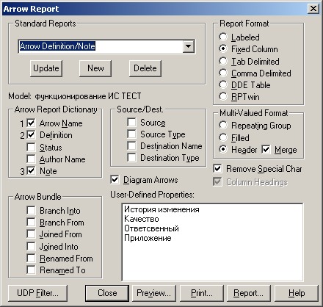 Рис. 95.

В правом верхнем углу окна находится группа управляющих элементов «Report Format» для выбора формата отчета. Доступны следующие форматы:

* «Labeled» - отчеты включают метку поля и содержимое поля.
* «Fixed Column» - каждое поле печатается в собственной колонке с фиксированной шириной.
* «Tab Delimited», «Comma Delimited» - каждое поле печатается в собственной колонке. Колонки разделяются знаком табуляции или запятыми соответственно.
* «DDE Table» - данные передаются по DDE (Dynamic Data Exchange) другому приложению, например MS Word или Excel.
* «RPTwin» - отчет создается в формате «Platinum RPTwin». Генератор отчетов RPTwin ранее входил в пакет BPwin (до версии 4.0). В настоящее время RPTwin не входит в AllFusion PM. Однако, с его помощью можно создавать отчеты, предварительно установив его на том же компьютере, что и AllFusion PM. Начиная с версии 4.0 в AllFusion PM встроен другой построитель шаблонов отчетов, который будет рассмотрен далее.

Управляющий элемент «Ordering» (для отчета по стрелкам отсутствует) сортирует данные по какому-либо значению.

Группа управляющих элементов «Multi-Valued Format» регулирует вывод полей в отчете при группировке данных и может принимать одно из следующих значений:

«Repeating Group» - детальные данные объединяются в одно поле, между значениями вставляется знак «+».

«Filled» - дублирование данных для каждого заголовка группы;

«Header» (опция по умолчанию) - печатается заголовок группы, затем - детальная информация.

Контрольные вопросы:

1. Дайте общую характеристику средствам создания текстовых отчетов в AllFusion PM.
2. Дайте характеристику встроенным восьми шаблонам текстовых отчетов в AllFusion PM.
3. Как сгенерировать текстовый отчет по стрелкам модели?

## 7.2. Создание отчетов с помощью встроенного построителя шаблонов отчетов Report Template Builder.

Начиная с версии 4.0 AllFusion PM включает построитель шаблонов отчетов Report Template Builder. Report Template Builder – общий для AllFusion Process Modeler и AllFusion ERwin Data Modeler генератор шаблонов отчетов. Report Template Builder позволяет однократно разработать шаблон отчета, который впоследствии будет доступен для использования в любых моделях для генерации отчетов в любом из форматов: HTML, RTF, TXT, PDF. Такой подход «define once, reuse-everywhere» («однажды определи и повторно используй где угодно») позволяет поддерживать стандарты создания отчетов. AllFusion PM может генерировать отчеты непосредственно в форматы Acrobat Reader, MS Excel, Word, FrontPage и др. для последующей обработки и использования в других приложениях. Сгенерированные отчеты могут быть опубликованные на внутренних сайтах компании, предоставляя необходимую документацию для всех заинтересованных лиц, имеющих необходимый уровень доступа к информации.

Запустить Report Template Builder можно с помощью кнопки 007 на стандартной панели инструментов или через меню Tools/Report Builder/Report Builder. В результате открывается диалоговое окно Report Templates (рис. 96). В строке Directory отображается путь к текущей выбранной папке, в которой размещены шаблоны отчетов. Если требуется сменить текущую папку шаблонов, следует нажать на кнопку Browse и в открывшемся диалоговом окне выбрать требуемую папку.

В списке Available Templates отображаются шаблоны, находящиеся в текущей выбранной папке. Выбрать требуемый шаблон из списка можно с помощью левой кнопки мышки. Описание выбранного шаблона находится внизу диалога в разделе Report Template Definition. Каждый шаблон отчета сохраняется в файле с расширением \*.rtb. В шаблоне не сохраняется информация о формате отчета, который будет генерироваться на основе шаблона. Разработчик шаблонов определяет структуру отчета, а формат отчета выбирает пользователь, который инициирует генерацию отчета на основе шаблона. Инициировать генерацию отчета можно, нажав на кнопку Run. Выбор формата отчета производится в выпадающем списке Output Type диалогового окна Report Templates. Для удаления выбранного отчета используют кнопку Remove, для редактирования – кнопку Edit, для создания нового шаблона – кнопку New.

При создании нового или редактировании существующего шаблона открывается диалоговое окно Report Template Builder (рис. 97).

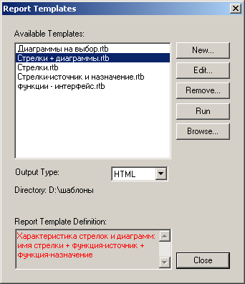

Рис. 96.

Окно Report Template Builder включает следующие элементы:

* Область меню,
* Панель инструментов,
* Список возможных разделов шаблона (Available Section),
* Список разделов, включенных в шаблон (Report Layout).

В таблице 11 приведено назначение кнопок панели инструментов диалога Report Template Builder. Список возможных разделов шаблона (Available Section), расположенный в левой части диалогового окна, соответствует типам объектов модели, которые могут быть включены в отчет. В правой части окна отображается список разделов, включенных в шаблон (Report Layout).

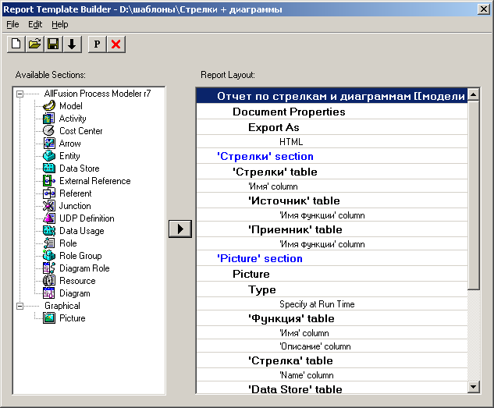Рис. 97.

Таблица 11. Назначение кнопок панели инструментов диалогового окна Report Template Builder.

|  |  |
| --- | --- |
| **Кнопка** | **Назначение** |
| 9-кнопки RTB- 1 | Создать новый шаблон |
| 9-кнопки RTB- 2 | Открыть существующий шаблон |
| 9-кнопки RTB- 3 | Сохранить шаблон. Если шаблон сохраняется впервые,  предлагается ввести имя нового шаблона. |
| 9-кнопки RTB- 4 | Запустить генерацию отчета |
| 9-кнопки RTB- 5 | Вызвать диалог Properties (Свойства) |
| 9-кнопки RTB- 6 | Удалить текущий пункт из шаблона |

Заголовок отчета находится на вершине иерархического списка разделов, включенных в шаблон (Report Layout). По умолчанию все новые отчеты имеет заголовок Document Untitled, дословно: «документ без заголовка». Чтобы изменить заголовок отчета, нужно выделить его с помощью левой кнопки мышки, затем выбрать опцию Properties в меню Edit либо в контекстном меню, открывающемся при нажатии правой кнопки мышки. В обоих случаях в открывшемся диалоговом окне Properties нужно переключиться в закладку Title (рис. 98).

В верхней части диалога Properties/Title в поле Document Title вводят текст заголовка отчета, в поле Fonts&Colors производят настройку шрифта заголовка. В нижней части диалога отображается выпадающий список макросов Report Template Builder, которые можно подставить в шаблон заголовка отчета. Подстановка макроса осуществляется следующим образом. Сначала размещают курсор в нужном месте заголовка отчета (поле Document Title), затем выбирают требуемый макрос из выпадающего списка макросов, потом нажимают кнопку Add Macro. Макросы, подставленные в шаблон заголовка отчета, можно рассматривать как переменные, которые будут означены лишь в процессе генерации отчета. Например, в процессе генерации отчета вместо макроса может быть подставлено имя активной модели, текущая дата, имя автора и т.д. Макросы Report Template Builder могут использоваться не только в шаблоне заголовка отчета (закладка Title диалога Properties), но и в шаблонах верхнего и нижнего колонтитулов страницы отчета (соответственно закладки Header и Footer диалога Properties). В таблице 12 приведено описание макросов Report Template Builder.

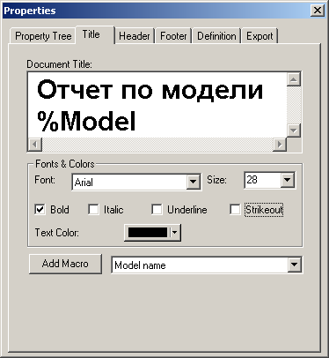

Рис. 98.

Таблица 12. Макросы Report Template Builder.

| **Название** | **Макрос** | **Описание** |
| --- | --- | --- |
| Model name | %Model | Имя активной модели |
| Organization name | %Organization | Название организации |
| Author | %Author | Имя автора |
| Abbreviated weekday name | %DayA | Сокращенное название дня недели (англ.) |
| Full weekday name | %DayF | Полное название дня недели (англ.) |
| Day of month as a decimal  (0-31) | %DayD | Номер дня месяца |
| Abbreviated month name | %MonthA | Сокращенное название месяца (англ.) |
| Full month name | %MonthF | Полное название месяца (англ.) |
| Month as a decimal | %MonthD | Номер месяца в году |
| Year as a decimal | %Year | Номер года |
| Second as a decimal (00-59) | %Second | Секунды |
| Minute as a decimal (00-59) | %Minute | Минуты |
| Hour in 24-hour format (00-23) | %Hour24 | Часы в 24-часовом формате |
| Hour in 12-hour format (01-12) | %Hour12 | Часы в 12-часовом формате |
| Current locale's A.M./P.M. | %Local | «AM» - до полудня, «PM» после полудня |

Имя автора и название организации устанавливаются в диалоговом окне Report Template Builder Preferences, которое открывается при выборе закладки General в меню Edit/Preferences (рис. 99). В этом диалоге можно также сменить логотип организации (кнопка Change Logo). Кроме этого можно настроить шаблон отчета таким образом, чтобы в отчете логотип организации работал как гиперссылка на сайт вашей организации. Для этого следует выбрать опцию Use Internal и в строке Associated HTML Link ввести адрес домашней страницы вашей организации.

Рекомендуется давать краткое описание каждому шаблону. Для этого в режиме редактирования шаблона нужно войти в меню Edit/Properties и в открывшемся диалоговом окне Properties перейти к закладке Definition и в поле Document Definition ввести требуемое описание шаблона.

Чтобы добавить новый раздел в шаблон, нужно выбрать требуемый объект модели в левой части диалогового окна (Available Section), затем нажать кнопку 3-конпка rtb. В результате соответствующий раздел шаблона отобразится в правой части диалогового окна в списке Report Layout. Настройка свойств объекта, включенного в шаблон отчета, осуществляется в диалоговом окне Properties, которое появляется при выборе пункта Properties из контекстного меню, открывающемся при нажатии правой кнопки мышки на раздел шаблона, или из меню Edit, или при выборе соответствующей кнопки на панели инструментов. С помощью диалогового окна Properties можно, в частности, настроить параметры отображения объектов в отчете: изменить шрифт, поменять английские названия на русские. В зависимости от типа объекта диалоговое окно может иметь дополнительные закладки. Properties Tree - закладка, которая присутствует в диалоговом окне Properties для любого типа объектов. Закладка отображает список свойств объекта, сгруппированных иерархически.

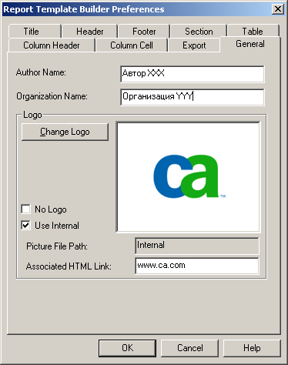 Рис. 99.

На рис. 100 показана закладка Properties Tree диалогового окна Properties для графического объекта Picture. С помощью графического объекта Picture можно вставлять в отчеты диаграммы модели. Чтобы включить в отчет лишь текущую диаграмму, следует выбрать опцию Current для свойства Type, если же право выбора конкретных диаграмм для отчета требуется предоставить пользователю, который будет генерировать отчет на основе шаблона, то для свойства Type следует выбрать опцию Specify at Run Time. В последнем случае после запуска генерации отчета появится диалоговое окно Diagram Selection and Scaling (рис. 101), позволяющее пользователю выбрать, какие диаграммы будут включены в отчет, определить масштаб диаграмм и ряд настроек для отображения отчета. После этого генерация отчета продолжится. На рис. 102 приведен пример отчета, сгенерированного в формате HTML. В левой части страницы находится фрейм, содержащий картинку с логотипом организации и списком разделов, входящих в отчет. Если щелкнуть по названию раздела, то в правой части страницы появится содержимое этого раздела отчета (рис. 103). Имеется возможность настроить свойства графических объектов таким образом, чтобы в HTML-отчете при наведении мышки на графический объект, например, на работу, открывалось окно, содержащее детальную информацию о выбранном графическом объекте (рис. 104).

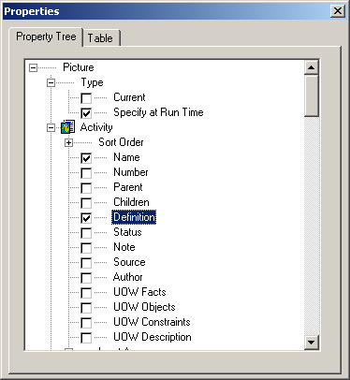 Рис. 100.

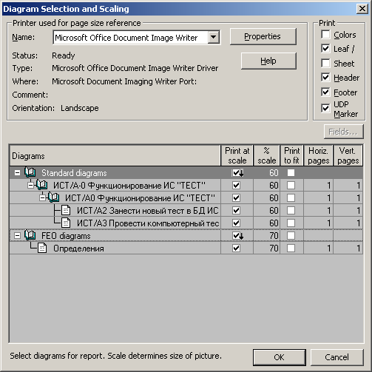 Рис. 101.

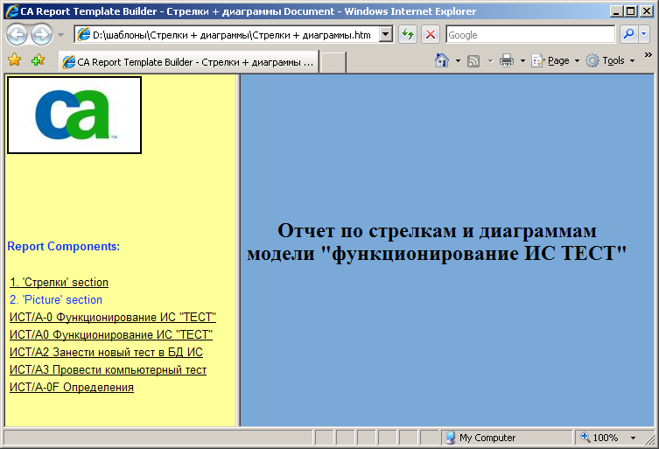

Рис. 102.

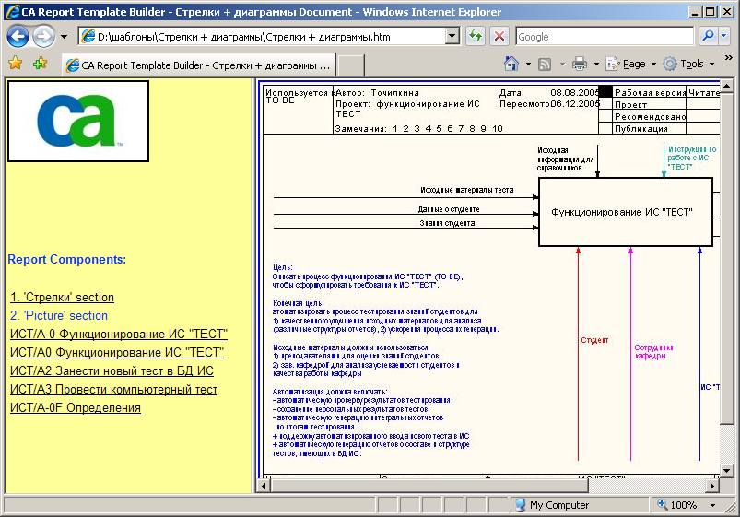

Рис. 103.

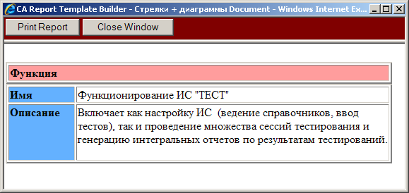

Рис. 104.

Контрольные вопросы:

1. Что такое Report Template Builder?
2. Как запустить Report Template Builder?
3. Как просмотреть список имеющихся шаблонов?
4. Как создать новый шаблон отчета в Report Template Builder?
5. Как ввести имя автора и логотип фирмы в шаблон?
6. Как запустить генерацию отчета на основе шаблона?
7. Как в шаблоне включить возможность выбора конкретных диаграмм пользователем при генерации отчета?
8. В какие форматы можно сгенерировать отчет на основе шаблона Report Template Builder?

Какими средствами для построения отчетов располагает AllFusion PM?

# 9. Задание для самостоятельной работы.

Для закрепления изученного материала следует разработать трехуровневую модель бизнес-процессов с помощью AllFusion PM. Тема моделирования выбирается студентом самостоятельно и согласовывается с преподавателем. В рамках самостоятельной работы требуется выполнить следующие этапы:

1. Сформулировать цель, точку зрения, рамки модели.
2. Создать модель в AllFusion PM, определить основные свойства модели в диалоге Model Properties.
3. Построить контекстную диаграмму (А-0) в нотации IDEF0, вынести цель моделирования и точку зрения на контекстную диаграмму.
4. Построить диаграмму декомпозиции (А0) в нотации IDEF0.
5. Построить FEO-диаграмму, концентрирующую внимание на фрагменте диаграммы А0.
6. Построить диаграмму декомпозиции в нотации DFD для одной функций из диаграммы А0.
7. Построить диаграмму декомпозиции в нотации IDEF3 для одной функции из диаграммы А0.
8. Провести синтаксический анализ модели с помощью встроенных текстовых шаблонов отчетов. При обнаружении ошибок скорректировать разработанную модель.
9. Построить один сценарий развертывания процесса, представленного на диаграмме IDEF3.
10. Построить организационную диаграмму, сформировав словари Групп ролей, Ролей и Ресурсов.
11. Построить диаграмму Swim Lane, определив роли для каждой функции на диаграмме IDEF3.
12. Провести функционально-стоимостной анализ модели: оценить стоимость моделируемого бизнес-процесса, определив не менее трех центров затрат (статей расходов).
13. Ввести в модель не менее одного свойства UDP типа Command, ввести значения свойства для двух функций модели.
14. Разработать шаблоны отчетов с помощью встроенного построителя шаблонов отчетов Report Template Builder и сгенерировать на их основе отчеты в форматах RTF, HTML, PDF в соответствии со следующей таблицей:

|  |  |  |  |
| --- | --- | --- | --- |
| **№** | **Название  шаблона** | **Состав шаблона отчета** | **Формат  отчета** |
| 1 | Список  функций | Название функции, описание функции. | RTF |
| 2 | Интерфейсы функций | Название функции, списки входов,  выходов, управлений и механизмов. | RTF |
| 3 | Диаграммы  модели | Все диаграммы модели. | PDF |
| 4 | Интерфейсы функций &  диаграммы | Название функции, списки входов,  выходов, управлений и механизмов;  Все диаграммы модели. | HTML |

В результате выполнения самостоятельной работы в личной папке студента должны появиться следующие файлы:

|  |  |  |  |
| --- | --- | --- | --- |
| **№** | **Содержание файлов** | **Формат файлов** | **Кол-во** |
| 1 | Модель бизнес-процессов, разработанная в среде AllFusion PM. | \*.bp1 | 1 |
| 2 | Шаблоны отчетов (см. таблицу выше) | \*.rtp | 4 |
| 3 | Сгенерированные отчеты | rtf, pdf, html | 4 |

# Приложение А. Стадии и этапы создания АИС.

Стадии и этапы создания АИС в общем случае согласно ГОСТ 34.601-90 приведены в таблице.

| **Стадии** | **Этапы работ** |
| --- | --- |
| 1. Формирование  требований к АС | 1.1. Обследование объекта и обоснование необходимости создания АС.  1.2. Формирование требований пользователя к АС.  1.3. Оформление отчёта о выполненной работе и заявки на разработку АС (тактико-технического задания) |
| 2. Разработка  концепции АС. | 2.1. Изучение объекта.  2.2. Проведение необходимых научно-исследовательских работ.  2.3. Разработка вариантов концепции АС, удовлетворяющего требованиям пользователя.  2.4. Оформление отчёта о выполненной работе. |
| 3. Техническое  задание. | Разработка и утверждение технического задания на создание АС. |
| 4. Эскизный проект. | 4.1. Разработка предварительных проектных решений по системе и её частям.  4.2. Разработка документации на АС и её части. |
| 5. Технический проект. | 5.1. Разработка проектных решений по системе и её частям.  5.2. Разработка документации на АС и её части.  5.3. Разработка и оформление документации на поставку изделий для комплектования АС и (или) технических требований (технических заданий) на их разработку.  5.4. Разработка заданий на проектирование в смежных частях проекта объекта автоматизации. |
| 6. Рабочая  документация. | 6.1. Разработка рабочей документации на систему и её части.  6.2. Разработка или адаптация программ. |
| 7. Ввод в действие. | 7.1. Подготовка объекта автоматизации к вводу АС в действие.  7.2. Подготовка персонала.  7.3. Комплектация АС поставляемыми изделиями (программными и техническими средствами, программно-техническими комплексами, информационными изделиями).  7.4. Строительно-монтажные работы.  7.5. Пусконаладочные работы.  7.6. Проведение предварительных испытаний.  7.7. Проведение опытной эксплуатации.  7.8. Проведение приёмочных испытаний. |
| 8. Сопровождение АС | 8.1. Выполнение работ в соответствии с гарантийными обязательствами.  8.2. Послегарантийное обслуживание. |

Допускается исключить стадию "Эскизный проект" и отдельные этапы работ на всех стадиях, объединять стадии "Технический проект" и "Рабочая документация" в одну стадию "Технорабочий проект". В зависимости от специфики создаваемых АС и условий их создания допускается выполнять отдельные этапы работ до завершения предшествующих стадий, параллельное во времени выполнение этапов работ, включение новых этапов работ.

# Приложение B. Пример модели «Моделирование бизнес-процессов» (IDEF0).



Рис. B1.



Рис. B2.



Рис. B3.



Рис. B4.



Рис. B5.



Рис. B6.

# Приложение C. Пример модели «Цикл IDEF-папки» (IDEF3).



Рис. C1. Контекстная диаграмма.



Рис. C2.Декомпозиция контекстной диаграммы.



Рис. C3.



Рис. C4. Диаграмма Swim Lane.

# Приложение D. Фрагмент функциональной метамодели абстрактной деятельности (IDEF0).



Рис. D1. Контекстная диаграмма.



Рис. D2. Декомпозиция контекстной диаграммы.



Рис. D3. Декомпозиция блока А2.



Рис. D4. Декомпозиция блока А2.2.



Рис. D5. Диаграмма дерева узлов фрагмента метамодели.

# Приложение E. Пример модели деятельности предприятия ООО «Ресурс» (IDEF0).

**

Рис. E1. Контекстная диаграмма «Деятельность ООО «Ресурс» (IDEF0)



Рис. E2. Диаграмма декомпозиции «Деятельность ООО «Ресурс» (IDEF0)

# Приложение F. Типы UDP и их характеристика.

| **Тип UDP** | **Характеристика** |
| --- | --- |
| Техt | При задании свойства стрелки или работы просто вносится текст, например это может быть просто дополнительное пояснение. |
| Parаgraph Техt | Значение свойства этого типа - текст в несколько строк. |
| Integer | Значение свойства этого типа - целое число, например значение свойства "Количество баллов". |
| Command | Командная строка. При задании значения UDP в списке свойств справа от имени свойства появляется кнопка 1-Command. При щелчке по этой кнопке выполняется командная строка. С помощью этого свойства можно связать с объектом модели документацию, хранящуюся в формате приложения Windows, например Word, Еxcel и т.д. |
| Character | Значение свойства этого типа - один символ. |
| Date mm/dd/yy (yy) | Значение свойства этого типа – дата. |
| Real Number | Значение свойства этого типа - действительное число, например значение свойства "Потребление электроэнергии, кВт-ч". |
| Text List  (Single selection) | Массив строк. Значения свойства этого типа должны быть определены в диалоге UDP Dictionary (поле Value). Объекту модели можно присваивать только одно значение из предварительно заданного списка. |
| Integer List  (Single selection) | Массив целых чисел. Значения свойства этого типа должны быть определены в диалоге UDP Dictionary (поле Value). Объекту модели можно присваивать только одно значение из предварительно заданного списка. |
| Command List | Массив команд. Значения свойства этого типа должны быть определены в диалоге UDP Dictionary (поле Value). Объекту модели можно присваивать только одно значение из предварительно заданного списка. |
| Date List mm/dd/yy(yy)  (Single selection) | Массив дат. Значения свойства этого типа должны быть определены в диалоге UDP Dictionary (поле Value). Объекту модели можно присваивать только одно значение из предварительно заданного списка. |
| Real Number List (Single selection) | Массив действительных чисел. Значения свойства этого типа должны быть определены в диалоге UDP Dictionary (поле Value). Объекту модели можно присваивать только одно значение из предварительно заданного списка. |
| Character List  (Single selection) | Массив символов. Значения свойства этого типа должны быть определены в диалоге UDP Dictionary (поле Value). Объекту модели можно присваивать только одно значение из предварительно заданного списка. |
| Text List  (Multiple selections) | Массив строк (множественный выбор). Значения свойства того типа должны быть определены в диалоге UDP Dictionary (поле Value). Объекту модели можно присваи­вать одновременно несколько значений из предварительно заданного списка. |
| Integer List  (Multiple selections) | Массив целых чисел (множественный выбор). Значения свойства этого типа должны быть определены в диалоге UDP Dictionary (поле Value). Объекту модели можно присваи­вать одновременно несколько значений из предварительно заданного списка. |
| Date List  (Multiple selections) | Массив дат (множественный выбор). Значения свойства этого типа должны быть определены в диалоге UDP Dictionary (поле Value). Объекту модели можно присваивать одновременно несколько значений из предварительно заданного списка. |
| Real Number List (Multiple selections) | Массив действительных чисел (множественный выбор). Значения свойства этого типа должны быть определены в диалоге UDP Dictionary (поле Value). Объекту модели можно присваивать одновременно несколько значений из предварительно заданного списка. |
| Character List (Multiple selections) | Массив символов (множественный выбор). Значения свойства этого типа должны быть определены в диалоге UDP Dictionary (поле Value). Объекту модели можно присваи­вать одновременно несколько значений из предварительно заданного списка. |

# Литература

1. Автоматизированные информационные технологии в экономике: Учеб. для вузов / М. И. Семенов, И. Т. Трубилин, В. И. Лойко, Т. П. Барановская; Под ред. И. Т. Трубилина.- М.: Финансы и статистика, 2003.- 414 с.
2. Автоматизированные информационные технологии в экономике: Учеб. пособие для вузов / Под ред. Г. А. Титоренко.- М.: ЮНИТИ, 2003.- 399 с.
3. Исаев Г.Н. Информационные системы в экономике. – М.:Омега, 2006. – 462 с.
4. Марка Д., МакГоуэн К. Методология структурного анализа и проектирования SADT (Structured Analysis & Design Technique): Пер. с англ. М.: МетаТехнология, 1993. – 240 с. (<http://www.interface.ru/case/sadt0.htm>)
5. Маклаков С.В. Создание информационных систем с AllFusion Modeling Suite. – М.: Диалог-МИФИ, 2005.- 432 с.
6. Рекомендации по стандартизации Р 50.1.028-2001. Информационные технологии поддержки жизненного цикла продукции. Методология функционального моделирования.
7. Остринская Л.И. Автоматизированные информационные системы и технологии в экономике. Учебное пособие. – Омск: Изд-во СибАДИ, 2005. – 270 с.
8. Точилкина Т.Е. Создание организационной диаграммы в AllFusion Process Modeler (ранее BPwin) на основе импортируемых данных - Интернет, 2005.- <http://www.interface.ru/ca/sso.htm>.
9. Уткин В.Б., Балдин К.В. Информационные системы и технологии в экономике: Учебник для вузов. – М.:ЮНИТИ-ДАНА, 2005. – 335 с.

**Авторы:**

кандидат технических наук

**Точилкина Татьяна Евгеньевна**

**Катков Игорь Леонидович**

кандидат технических наук, доцент

**Лебедев Виктор Михайлович**

кандидат педагогических наук

**Мещерякова Наталья Ананьевна**

**Принципы создания информационных систем и моделирования бизнес-процессов с использованием пакета программ AllFusion Modeling Suite. Часть I. Автоматизированная информационная система моделирования бизнес-процессов AllFusion Process Modeler**

Учебно-методическое пособие

Редактор Васильева Е. Г.

\_\_\_\_\_\_\_\_\_\_\_\_\_\_\_\_\_\_\_\_\_\_\_\_\_\_\_\_\_\_\_\_\_\_\_\_\_\_\_\_\_\_\_\_\_\_\_\_\_\_\_\_\_\_\_\_\_\_\_

Изд. № Объем 7,2 п.л. Тираж 120 Заказ

Академия бюджета и казначейства

\_\_\_\_\_\_\_\_\_\_\_\_\_\_\_\_\_\_\_\_\_\_\_\_\_\_\_\_\_\_\_\_\_\_\_\_\_\_\_\_\_\_\_\_\_\_\_\_\_\_\_\_\_\_\_\_\_\_\_

101990, Москва, Малый Златоустинский пер.,7

1. Файл BPwinLoc.ini можно свободно скачать с сайта компании Интерфейс Ltd. по адресу www.interface.ru. [↑](#footnote-ref-1)